|  |  |
| --- | --- |
| **理事会2021年会议 理事磋商会虚拟会议，2021年6月8-18日** |  |
|  |  |
|  |  |
| **议项：PL 3.1** | **文件 C21/35-C** |
| **2021年5月3日** |
| **原文：英文** |

|  |
| --- |
| 秘书长的报告 |
| 关于国际电联战略规划的落实和所开展活动的报告 （2019年4月-2020年4月） |

|  |
| --- |
| 概要  此报告涵盖自2019年4月至2021年4月的国际电联活动，报告了国际电联范围内的战略目标和具体目标以及部门和跨部门目标。报告结合了（《公约》第102款所要求的）年度活动报告和（《公约》第61款和第71号决议 （2018年，迪拜，修订版）所要求的）战略规划实施报告。  为汇编这份文件，各方付出了大量努力，以便采用面向结果、基于证据和主题分类的方式纳入所有相关活动，包括显示实现“连通目标2030”具体目标的总体进展情况的分析性数字，以及在三个部门和总秘书处运作规划中经成员赞同的指标方面的详细信息。  此报告是关于落实2018年全权代表大会（PP-18）所通过的2020-2023年战略规划的首份报告。此文件原作为[C20/35](https://www.itu.int/md/S20-CL-C-0035/en)号文件起草，准备提交理事会2020年会议，但未经审议。  需采取的行动  请理事会**批准**此报告。  ______________  参考文件  全权代表大会第[71](https://www.itu.int/en/council/Documents/basic-texts/RES-071-E.pdf)、[151](https://www.itu.int/en/council/Documents/basic-texts/RES-151-E.pdf)和[200](https://www.itu.int/en/council/Documents/basic-texts/RES-200-E.pdf)号决议以及《公约》第102款和第61款 |

**关于国际电联战略规划的落实和所开展活动的报告的前言**

**2019年4月 – 2021年4月**

尊敬的国际电联大家庭的成员们：

疫情大流行已持续一年有余，但依然在继续困扰着世界上人们的生活和经济的发展，各地的人们和企业比以往任何时候都更加依赖信息通信技术（ICT），以期在新冠病毒（COVID-19）疫情过去之后，能够更好地利用ICT开展重建工作。

当今世界正在经历的数字化转型规模前所未有，这使我们忆起国际电联组织的信息社会世界高峰会议2003年和2005年两个阶段会议所发挥的重要作用，这为庞大且具有复原力的ICT生态系统奠定了基础，使所有这一切成为可能。我们还应记住的是，在经历了二十年的罕见增长之后，互连互通的改善正在放缓，而且接近半数的世界人口依然没有得到连接，从而不能享用自疫情大流行开始以来已被证明为至关重要的数字化技术和服务。

作为联合国在信息通信技术领域的专门机构，国际电联面临的关键任务是两方面的：连接未连接的网络以及促进相关技术的发展。此报告列举了过去两年中通过国际电联具有里程碑意义的大会、进程和举措在实现这一目标方面所取得的显著进展。它还显示了国际电联如何与我们的成员与合作伙伴一道应对当前危机，在网络复原力、数字卫生、远程学习、数字金融，电子政务和远程办公等多样化、关键领域中采取行动、拓展项目及活动。这是国际电联为推进和调动从人工智能到5G等新兴技术所做的不懈努力的一部分，将是明日数字经济的关键，并且是对社会和环境所亟须的转型变革所提供支持的关键。

在过去的一年中，我们作为一个组织经历了艰难的时刻，但我们也学到了很多。两次理事磋商会虚拟会议都体现出浓厚的大家庭精神，确保国际电联的各项活动、政策和战略能够继续充分回应当今加速的数字化转型。如同此报告内容所述，国际电联在联合国系统中以身作则，迅速调整了自己的工作方法，并使我们的各种大型活动和会议完全在线。结果是参会更具包容性，我们将继续推进我们组织自己的数字化转型，向国际电联成员提供最大价值。我们正处于决定性十年开始的一年，这一年将见证国际电联的重大活动（其中包括主题为“将未连接者连接起来，实现可持续发展”的2021年世界电信发展大会（WTDC-21））的举办。我希望，面对新冠病毒（COVID-19）大流行导致的之前所取得的许多发展成果的停滞或倒退，我们作为国际电联大家庭，将努力为ICT领域的投资创造必要条件，为其蓬勃发展添砖加瓦，从而使ICT得到更为有效的利用。

国际电联连通世界的使命从未对于如此众多的人们具有如此巨大的重要意义。让我们充分利用此时此刻来构建更加强大、更可持续的数字经济，以及更为公平且更加互联互通的社会。

国际电联秘书长  
赵厚麟

# 国际电联简介

国际电信联盟（ITU）是联合国负责信息通信技术（ICT）的专门机构，与193个成员国和作为成员的900多家公司、大学以及国际和区域性组织一道推动ICT创新。国际电联成立于156年前的1865年，是负责协调无线电频谱全球共享使用、积极推进卫星轨道指配中的国际合作、努力改善发展中国家的通信基础设施并制定确保全球种类繁多的通信系统实现无缝互连标准的政府间组织。国际电联所开展的工作包括：宽带网络、尖端无线技术、航空和水上导航、射电天文、海洋监测和基于卫星的地球监测以及日益融合的固定 – 移动电话、互联网和广播技术等。国际电联致力于连通世界之大业。欲了解更多信息，请访问：[www.itu.int](https://www.itu.int/en/Pages/default.aspx)。

**目录**

**页码**

国际电联简介 iii

1 关键工作主题 1

1.1 WRC-19和RA-19 1

1.2 频谱/轨道的规则和管理 4

1.3 标准化 7

1.4 新兴技术 14

1.5 环境与可持续智慧城市和社区 15

1.6 网络安全，在ICT中建立信任和安全 18

1.7 数字包容性 21

1.8 COVID-19相关活动/回应 24

1.9 可持续发展目标（SDG）战略伙伴关系 27

1.10 研讨会和讲习班 32

1.11 主要活动 34

2 秘书处支持国际电联成员开展的其他关键活动 39

以身作则 39

绿色国际电联 39

可无障碍进入的国际电联（新楼） 39

性别平衡的国际电联 40

2.1 ITU-R 40

2.2 ITU-T 40

2.3 ITU-D 42

2.4 总秘书处 43

3 国际电联战略规划的实施：在战略目标和部门目标方面的进展 45

3.1 各项总体战略目标的结果 48

3.1.1 总体目标1 – 增长 48

3.1.2 总体目标2 – 包容性 50

3.1.4 总体目标4 – 创新 56

3.1.5 总体目标5 – 伙伴关系 56

3.2 国际电联的工作成果 – 国际电联部门以及跨部门目标 57

3.3 促成因素（Enablers）的结果 57

3.4 2020-2022年的工作重点 57

附件1 – 国际电联全权代表大会决议的落实情况 58

附件2 – 国际电联工作成果/驱动力效率 77

ITU-R的目标 77

ITU-T的目标 81

ITU-D的目标 85

跨部门目标 91

驱动力 97

# 1 关键工作主题

## 1.1 WRC-19和RA-19

2019年世界无线电通信大会（WRC-19）

根据第809号决议（WRC-15）以及理事会第1380号决议（C16，C17修正版），2019年世界无线电通信大会（WRC-19）于2019年10月28日至11月22日在（埃及）沙姆沙伊赫召开。共有代表163个成员国和129个观察员组织的3 420名与会者出席了WRC-19。

WRC-19是一场完全无纸大会。为方便提交大会的、其中包含5 811项提案的970份文件的处理工作，国际电联加强了提案管理系统的使用并进一步开发了大会提案界面，二者在过去的国际电联大会期间均得到成功使用。大会期间使用的其他电子手段包括：WRC-19 SharePoint、WRC-19智能手机应用、《无线电规则》导航工具和同步应用。

根据国际电联情况通报/文件获取政策，大会前所有输入文件均可供公众免费获取。作为大会的主要输出文件，[《WRC-19最后文件》](https://www.itu.int/zh/mediacentre/Pages/CM01-2020-WRC19-Final-Acts.aspx)亦向公众提供。有关WRC-19的全部信息可在以下网站查询：[www.itu.int/go/WRC-19](http://www.itu.int/go/WRC-19)。

##### **WRC-19的主要输出成果**

WRC-19探讨了36个与频率划分和频率共用有关的议题，以便高效利用频谱和轨道资源。以下是WRC-19的主要成果。

移动和固定宽带通信

为了满足IMT-2020/5G在毫米波频谱方面的要求，WRC-19在24 GHz至71 GHz的频率范围内为IMT确定了总共17.25 GHz的附加频谱，其中86%在全球范围内进行了协调。在全球范围内，为IMT确定的附加频段为24.25-27.5 GHz、37-43.5 GHz和66-71 GHz、45.5-47 GHz和47.2-48.2 GHz用于区域和国家的频段确定。

为了保护23.6-24 GHz的卫星地球探测业务（无源）系统，WRC-19更新了第750号决议（WRC-19，修订版），规定了24.25-27.5 GHz频段内IMT系统的无用发射功率电平的限值。WRC-19建立了一个分两步走的方法，根据该方法，对2027年9月1日之后部署的IMT系统来说，对无用发射功率电平的限制变得更加严格，预计到那时在该频率范围内将有更多的IMT系统投入使用。

WRC-19修改了无线接入系统的规则条件，包括频段5 150-5 250 MHz的无线局域网。这一决定允许在火车和汽车上使用Wi-Fi设备，汽车和铁路行业对此求之不得。它还允许在适当保护空间业务的情况下，有限地部署室外WAS/RLAN。

在全球范围内为高空平台电台（HAPS）确定了各种频段，以及2区的其他频段，总频谱为5.25 GHz。这将有助于HAPS的开发和实施，并在服务不足的社区以及农村和偏远地区，包括山区和沙漠地区，实现负担得起的宽带连接和电信服务，从而连接未连接的人群。HAPS也可用于灾难恢复通信。

在275至450 GHz之间为地面移动和固定业务确定了各种频段，规定了保护其中一些频段中卫星地球探测业务（EESS）（无源）应用的必要条件。这种确定使未来数据速率超过100 Gbit/s的固定和移动系统成为可能。对无源业务的保护需要进一步研究。

业余无线电业务

WRC-19在1区（R1）的50-52 MHz频段上为业余业务提供了作为次要业务的划分，条件是为现有业务提供保护。一些1区国家，在整个50-54 MHz频段或其部分对业余业务提供了作为主要业务的划分。通过这一行动，WRC-19完成了整个三个区域的频谱协调，因为2区和3区的划分先于WRC-19。这将提高业余无线电爱好者在这个频段的通信能力。

用于交通系统的无线电通信

WRC-19通过了一项关于列车与轨旁间的铁路无线电通信系统的新决议（RSTT）。它请ITU-R继续制定ITU-R关于RSTT频谱协调的建议书/报告。鼓励各国在规划RSTT时考虑这些研究结果。该决议有助于RSTT应用程序的全球和区域协调，实现规模经济和互操作性。

WRC-19通过了新的WRC有关智能交通系统（ITS）的建议书，建议各主管部门在规划和部署不断发展的ITS应用时，考虑相关建议书（如，ITU-R M.2121建议书）中所述的协调频段。这一决定有助于ITS应用的全球和区域性协调，实现规模经济和互操作性。

增强的水上通信系统和业务

NAVDAT（导航数据）是一个数字系统，用于广播水上安全信息，包括导航和气象警报。WRC-19授权在水上移动业务的某些中高频段使用NAVDAT，这将为使用数字技术的船只提供各种安全相关信息。

WRC-19通过了必要的规则规定，将铱星作为第二个卫星供应商加入全球水上遇险和安全系统（GMDSS）。具体而言，WRC-19升级了下行链路中的卫星水上移动业务的划分，并将此频段登入《无线电规则》中有关GMDSS的附录15。此外，还加强了规则条款，以保护相邻低频段的射电天文以及同一频段和相邻高频段的卫星移动业务。引进第二家GMDSS卫星供应商（非地球静止轨道（non-GSO）系统）对于海事界非常有益。它使GMDSS覆盖全球，包括极地地区，并加强了水上通信领域的竞争。

通过将这些信道分为安全相关和非安全相关两组，并相应地限制对它们的使用，对用于自动水上无线电设备（AMRD）的水上频率信道的使用进行管理。通过这项AMRD规则，进一步提高了海上航行的安全性。

为了实现VHF数据交换系统(VDES)的卫星部分，为卫星水上移动业务提供了作为次要业务的划分。通过实现VDES的卫星部分，将VDES业务扩展到了之前得到WRC-15批准的地面部分所覆盖的沿海地区以外，并允许实施完整的VDES概念。这一决定加强了VHF通信，并在全球范围内加强了水上安全。

全球航空遇险和安全系统

为引进和使用全球航空遇险和安全系统（GADSS），WRC-19审议了频谱需求和规则规定。根据ITU-R的相关研究结果，WRC-19没有为纳入GADSS对《无线电规则》进行任何规则变更，因为这是一个不断发展的基于性能的系统，很难用具体的规则术语描述。

卫星业务

WRC-19采用了新的规则框架，包括在特定频段和业务中部署non-GSO卫星星座的使用和基于里程碑的方法。新的基于里程碑的规则框架将使巨型卫星群（低地球轨道上数百至数千个航天器）能够迅速实现，确保尽可能多的系统运行。这一方法将有助于确保国际频率登记总表与non-GSO卫星系统的实际部署保持一致。在做出这一决定时，WRC-19在防止频谱储备、协调、通知和登记机制的适当运作以及有关non-GSO系统部署的操作要求之间取得了平衡。

为广播卫星开辟了新的轨位，并通过专门设立的优先机制使发展中国家有机会重新获得频谱轨道资源。

根据WRC-19确定的规则、操作和技术条件，与所有各区卫星固定业务中对地静止卫星轨道（GSO）空间电台通信的动中通的地球站（ESIM）可以使用30/20 GHz频率范围内的频段。这一决定将使船舶（水上ESIM）、飞机（航空ESIM）和陆地车辆（陆地ESIM）上的人员能够相互联系，并确保他们在运动中的安全、安保和舒适。它还将增加使用和进一步发展ESIM，同时保护其他GSO网络和non-GSO系统以及地面业务。

对科学业务的支持

WRC-19为卫星地球探测业务（EESS）和空间无线电通信电台（SRS）建立了带内和相邻频段保护，以确保对地球及其大气层的天基监测不受阻碍。

规则和技术措施获得批准，以保护数据收集平台的长期发展。空间操作业务频段和规则程序是为引进短期任务卫星而确定的，同时为地面业务提供适当的保护。

WRC-19通过措施以确保保护支持气象学和气候学的卫星业务。这些业务致力于保护人类生命和自然资源免受无线电频率的有害干扰，更多措施的通过将确保射电天文电台免受其他空间电台或在轨卫星系统的有害无线电干扰。

另外还通过的措施确保继续为巴勒斯坦提供帮助并对其及时实施新技术，包括4G和5G网络和服务，提供支持。

出版物

2020年版《无线电规则》已经出版，可从国际电联网站下载。已根据新版《无线电规则》对《水上移动和水上卫星移动业务使用手册》做出更新并出版。

##### **性别宣言**

WRC-19通过的《促进国际电联无线电通信部门两性平等、公平和对等宣言》体现了无线电通信部门实现性别平等和平衡的决心。此外，《宣言》指出，应鼓励国际电联成员国和部门成员采取经证明的措施，来增加全球在STEM领域中攻读各层次学位的女性人数，特别是那些与ICT有关的学位。成员国还应考虑在2023年无线电通信全会通过一项有关ITU-R两性平等、公平和对等的决议。

WRC-23的议程和WRC-27的初步议程

WRC-19通过了包含WRC-23议程和WRC-27初步议程的新决议。WRC-23议程包括19个具体议项，涉及地面、航空、水上、卫星或科学业务用户的技术发展和新频谱要求。WRC-23议程还包括通常的常设议项，并将进一步审议WRC-27的初步议程。WRC-23议程将在一份单独的文件中提交理事会2020年会议。

##### **无线电通信全会（RA-19）**

按照理事会第1343号决议，2019年无线电通信全会（RA-19）于2019年10月21至25日在埃及沙姆沙伊赫召开，有代表91个主管部门和31个部门成员及一家联合国专门机构的521名与会者出席会议。

RA-19是一届全面实现无纸化的全会，所有具体的起草活动均通过RA-19 SharePoint网站进行。会议提供了同步应用。如同开幕全体会议上做出的决定，按照PP-14各项决定的精神，所有输入文件均可在全会之前供公众免费获取，原因在于各成员国均不认为披露给个人或公众合法利益造成的潜在危害会大于无障碍获取的益处。

ITU-R第[1](http://www.itu.int/pub/R-RES-R.1)号决议“无线电通信全会、无线电通信研究组、无线电通信顾问组及无线电通信部门其他组的工作方法”和ITU-R第[2](http://www.itu.int/pub/R-RES-R.2)号决议“大会筹备会议”均得到修订。由于ITU-R第1号决议自RA-15以来在结构和内容上都进行了显著更新，RA-19期间只进行了微不足道的调整和澄清。ITU-R第2号决议则进行了重大修订，以便改进世界无线电通信大会（WRC）技术筹备的研究和报告程序。

现有的六个ITU-R研究组将在新的研究期（2019-2023年）继续开展工作，活动范围不变。包括无线电通信各研究组的范围及正副主席在内的各研究组结构可见ITU-R第[4](http://www.itu.int/pub/R-RES-R.4)号决议。

RA-19批准了无线电通信各研究组的工作计划与课题（见ITU-R第[5](http://www.itu.int/pub/R-RES-R.5)号决议），以及提交全会的五份ITU-R建议书。

此外，批准了两项ITU-R均涉及广播问题的新决议：

**ITU-R第**[**70**](http://www.itu.int/pub/R-RES-R.70)**号决议** – 未来广播发展原则

**ITU-R第**[**71**](http://www.itu.int/pub/R-RES-R.71)**号决议** – 无线电通信部门在电视、声音和多媒体广播持续发展中的作用

全会废止了三项ITU-R决议：

**ITU-R第**[**34**](http://www.itu.int/pub/R-RES-R.34)**号决议** – 编写术语和定义的指导原则

**ITU-R第**[**35**](http://www.itu.int/pub/R-RES-R.35)**号决议** – 涵盖术语和定义的词汇工作的组织

**ITU-R第**[**43**](http://www.itu.int/pub/R-RES-R.43)**号决议** – 部门准成员的权利

## 1.2 频谱/轨道的规则和管理

国际电联无线电通信部门（ITU-R）在无线电频谱和卫星轨道的全球管理方面起着至关重要的作用，众多业务对这一有限的自然资源提出了越来越多的需求，如固定电话、移动、广播、业余无线电业务、空间研究、应急通信、气象、全球定位系统、环境监测以及通信业务。在落实此项使命的过程中，ITU-R旨在为现有和新的无线电通信系统的协调发展和有效运行创造条件，适当考虑所有相关方的利益。

国际电联还为发展中国家有关频谱管理的能力建设提供支持。WRC-19和RA-19的关键成果，包括为高效利用频谱和轨道资源进行的频率划分和频率共用见第1.1节。更多有关ITU-R的信息可[上网](http://www.itu.int/ITU-R)查询。

空间通知处理和其他相关活动的结果

|  |  |  |  |  |  |  |
| --- | --- | --- | --- | --- | --- | --- |
|  | 2016 | 2017 | 2018 | 2019 | 2020 | 2016-2020 总计 |
| 协调和通知请求 | 1 267 | 1 186 | 957 | 1 174 | 886 | 5 470 |
| 关于卫星广播和相关馈线链路规划的请求 | 100 | 79 | 135 | 73 | 186* | 573 |
| 关于卫星固定业务规划的请求 | 84 | 55 | 89 | 51 | 27** | 306 |

*包括根据第**559**号决议**（WRC-19）**提出的90项请求

**在收到根据附录**30B**第7条提交的若干提交资料后，根据本条第7.3款的规定，推迟了对其他提交资料的处理。

2020年地面通知处理和其他相关活动的结果

|  |  |  |  |  |  |
| --- | --- | --- | --- | --- | --- |
|  | **2017** | **2018** | **2019** | **2020** | **2017 – 2020  总计** |
| MIFR/规划中登记的通知 | 100 971/3 378 | 79 134/ 2 798 | 81 602/ 3 690 | 252 555/5 355 | 514 262/ 15 221 |
| 对MIFR中登记的地面台站申报的审查 | 2 578 | 244 | 164 | 5 221 | 8 207 |
| 旨在记录于国际电联水上数据库中的海岸和船舶台站通知 | 2 865 | 2 367 | 2 414 | 1 982 | 9 628 |
| 高频广播要求 | 32 523 | 31 215 | 34 344 | 31 738 | 129 820 |
| 关于2 850-28 000 kHz和406-406.1 MHz频率上监测项目的监测观测 | 22 496/202 | 27 908/ 222 | 30 825/ 253 | 25 642/174 | 106 871/851 |
| 有害干扰报告 | 1 187 | 1 096 | 1 088 | 1 165 | 4 536 |

##### **ITU-R软件的改进**

2019年，无线电通信局（BR）继续开发软件应用和数据库，以便促成高效和及时处理通知，并便于国际电联成员使用ITU-R的输出成果。

2020年无线电通信局更新了这一独立的应用程序，为用户提供了一种电子使用、查询和分析《无线电规则》第5条之频率划分表（TFA）以及包括世界无线电通信大会（WRC）决议、国际电联无线电通信部门（ITU-R）建议书和《程序规则》在内的其他相关案文的机制。此软件应用可用于提取区域和各国的规则，分别显示区域或各国的频率划分表。

此外，为执行2021年1月1日生效的WRC-19决定，更新了相关数据库和软件。

##### **地面业务取得的进展：**

• 按照《无线电规则》（RR）第**9.19**款在申报审查中实施修改。

• 按照RR第**9.21**款的协调请求处理整合取得巨大进展。

• 将GE06软件集成到TerRaSys中。

• 开发eTerrestrial网络平台，集成eMIFR、eValidation和eBroadcasting工具（eQuery、ePub、eTools和MyAdmin）。

• 开发 “GE84优化”在线工具，用以优化非洲国家的GE84规划。《GE84协议》所有缔约国的主管部门亦可使用这一工具。

• 继续进行从Ingres平台迁移到SQL服务器的工作

• 更换平台（至SQL服务器）并改进水上移动接入和检索系统（MARS）以及国际检测电台的界面

• 修改TerRaSys，以实施新的有关《无线电规则》第5.441B款的《程序规则》，并修改有关《无线电规则》第9.19款的《程序规则》。

##### **无线电通信局空间信息系统路线图（2012年，RAG-19）的完成进展**

• 业务连续性和灾害恢复（空间和地面两项业务）

• 为技术审查重写传统软件

• 设计并开发无线电通信局空间信息系统（BR SIS）

##### **空间应用方面的活动取得的成就：**

• 第907号决议（WRC-15，修订版）的实施：在与卫星网络相关的行政信函往来中采用现代电子通信手段

• 实施新的Non-GSO PFD审查软件

2019年，国际电联发展部门（ITU-D）与ITU-R 协调，开展了以下额外工作，以支持发展中国家在频谱管理相关问题上的能力建设：

• 数字非洲政策和监管举措（PRIDA）；

• 国际电联欧洲无线电通信事务研讨会（SRME-19）；

• 为加勒比地区组织了一次区域性频谱管理培训研讨会。

除了以前的活动之外，ITU-D还向各区域和国际电联各主管部门提供了如下专门援助：

• 蒙古，审查国家无线电频谱收费制度，并修订其国家频率法律；

• 所罗门群岛和瓦努阿图，建立短程无线设备的国家型号认证制度；

• 举办了15次以上的讲习班和培训，以提高亚太对频谱管理和培训的认识和技能；

• 向牙买加科学、能源和技术部以及频谱管理局提供了援助，以制定国家频谱许可框架；

• 第三届独联体国家（CIS）和中东欧（CEE）频谱管理年会和国际电联有关无干扰通信的讲习班在白俄罗斯明斯克举行；

• 独联体国家举办了一系列讲习班和研讨会，讨论电视的未来、地面宽带基础设施和服务的对照以及无线电通信事宜；

• 在韩国有关频谱管理基础和面向发展中国家的频谱管理系统项目（SMS4DC）中提供帮助；

• SMS4DC技术培训在老挝人民民主共和国Vientiane举办。

## 1.3 标准化

国际电联的标准化工作包括电信标准（ITU-T建议书）和无线电通信标准（ITU-R建议书）。

##### **ITU-T建议书**

[ITU-T建议书](https://www.itu.int/itu-t/recommendations/index.aspx)定义了ICT网络的操作和互通方式。除非这些建议书被纳入各国法律，否则仅具非强制性地位，但由于其国际适用性和质量水平，遵守程度很高。现行的4 000多份建议书涉及从服务定义到网络架构和安全、从宽带DSL到Gbit/s光纤传输系统、再到Network-2030、量子信息技术、区块链和IP相关问题等。这些议题构成了当今ICT的所有基本要素。

2019年4月至2020年12月，国际电联批准了675份以上的新ITU-T建议书和经修订的ITU-T建议书。下文提供了一些近期的标准化成果，ITU-T研究组会议的内容提要可访问[ITU-T研究组主页](https://www.itu.int/en/ITU-T/studygroups/Pages/default.aspx)。

**多媒体与卫生**

• JPEG荣获艾美奖：负责第一版JPEG图像压缩标准（[T.80-系列](https://www.itu.int/ITU-T/recommendations/rec.aspx?rec=2632)）的工程师团队因其对图像编码的卓越贡献[荣获艾美奖](https://news.itu.int/how-jpeg-gained-emmy-fame/)；

• 多功能视频编码：新的“多功能视频编码”（VVC，H.266）标准令视频压缩的现有水平更上一层楼，同时实现了前所未有的应用多功能性。VVC由视频专家联合团队与MPEG开发，相对于“高效视频编码”（H.265），VCC只需要用一半的比特率，就能实现同样水平的视频质量；而相对于“高级视频编码”（H.264），只需要四分之一的比特率。国际标准化组织（ISO）/国际电工委员会（IEC）的新双文本为图像替代文本（T.701.11）提供了指导。

• 数字健康：与个人互联健康联盟合作制定的最新国际电联标准提供医疗级电子健康设备，如血压袖带、血糖监测仪和各种活动跟踪器（H.810-系列）。国际电联的一项新标准提供了个人声音放大器的特性，以支持国际电联和世卫组织在安全收听方面的合作（H.871）；并对物联网（IoT）电子健康系统的性能（Y.4908）做出评估。

• 内容传送和边缘计算：国际电联的新标准对由移动边缘计算实现的内容传送网络（F.743.10）和由民用无人驾驶飞行器实现的移动边缘计算（F.749.11）提出了要求；

• 无障碍获取：一项经修订的国际电联标准提供了互联网协议电视（IPTV）系统的无障碍获取配置文件（H.702 (V2)），新的国际电联标准涉及生物信号数据的地址注释方法（H.862.2），护理服务的语音管理接口（H.862.3），视障者信息服务系统（F.922）。其他新标准以手势控制接口（H.704）和智能公共交通服务无障碍获取要求（Y.4211）的形式，为IPTV终端设备提供了增强的用户界面框架。新的技术文件提供了有关基于网络的远程手语翻译指南（FSTP.ACC-WebVRI）和辅助听力系统的概述（FSTP-ACC-ALD）。

**传输、接入和入户**

• 5G传输：由ITU-T进行标准制定工作的骨干技术将对相关技术包括无源光网络（PON）、运营商级以太网和光传输网（OTN）在内的5G系统提供支持。新的国际电联标准提供了支持5G（[G.8300](https://www.itu.int/ITU-T/recommendations/rec.aspx?id=14217)）的传输网络特征、城域传输网络的架构（[G.8310](https://www.itu.int/itu-t/recommendations/rec.aspx?rec=14516)）和城域传输网络的接口（[G.8312](https://www.itu.int/itu-t/recommendations/rec.aspx?rec=14517)）。新增补描述了PON环境下5G前端要求（[G. Suppl. 66](https://www.itu.int/itu-t/recommendations/rec.aspx?rec=13826)）以及OTN对5G传输的应用（[G.](https://www.itu.int/itu-t/recommendations/rec.aspx?rec=13992) [Suppl. 67](https://www.itu.int/itu-t/recommendations/rec.aspx?rec=13992)）；

• OTN接口：经修订的国际电联标准涉及灵活的OTN长距离接口（G.709.3），且修正稿更新了国际电联灵活的OTN短距离接口标准（G.709.1）。

• 光纤到户：新的国际电联标准为开发更高速率的PON系统提供指导，确定某特定系统可处理的应用集并为其中的每个系统确定要求（G.9804.1）

• 农村宽带光纤：国际电联的新标准旨在为农村社区提供高速宽带服务，其光缆重量轻、能够提供太比特光缆，可以部署于地表，费用低且环境影响最小（L.163、L.1700、L.110）。

• 可见光通信：国际电联针对高速室内“可见光通信”（VLC），也称为“LiFi”的新标准（G.9991），为VLC市场的增长奠定了基础。该标准是互联互通和照明行业合作的基础；

**未来网络和云**

• 5G连网：国际电联新的标准涉及网络切片编排和管理（[Y.3153](https://www.itu.int/itu-t/recommendations/rec.aspx?rec=14132)和Y.3154）以及软件定义的连网（SDN）数据面（[Y.3155](https://www.itu.int/ITU-T/recommendations/rec.aspx?id=14400)）；固定移动业务的融合（[Y.3132](https://www.itu.int/itu-t/recommendations/rec.aspx?rec=14130)、[Y.3133](https://www.itu.int/itu-t/recommendations/rec.aspx?rec=14131)、[Y.3134](https://www.itu.int/ITU-T/recommendations/rec.aspx?id=14397)和[Y.3136](https://www.itu.int/ITU-T/recommendations/rec.aspx?id=14398)）；5G高能效设备间通信（[Q.5022](https://www.itu.int/ITU-T/recommendations/rec.aspx?id=14246)）；用于路由、转发和edge连网的以信息为中心的网络（[Y.3075](https://www.itu.int/itu-t/recommendations/rec.aspx?rec=14394)和[Y.3076](https://www.itu.int/ITU-T/recommendations/rec.aspx?id=14395)）。国际电联关于受控及混合对等通信的三项新标准（[X.609.9](https://www.itu.int/ITU-T/recommendations/rec.aspx?id=14421)、[X.609.10](https://www.itu.int/ITU-T/recommendations/rec.aspx?id=14422)和[Q.4100](https://www.itu.int/ITU-T/recommendations/rec.aspx?id=14420)）获得批准。新的增补旨在建立对5G使用场景和迁移的认识（[Y.Suppl.34](https://www.itu.int/ITU-T/recommendations/rec.aspx?id=14361)）。

• 云计算：新的国际电联标准提出了云服务开发和运营管理的要求（[Y.3525](https://www.itu.int/ITU-T/recommendations/rec.aspx?id=14403)），区块链即服务的功能要求（[Y.3530](https://www.itu.int/ITU-T/recommendations/rec.aspx?id=14404)），以及机器学习即服务的功能要求（Y.3551）。

• 大数据：新的国际电联标准提出了大数据驱动网络（[Y.3652](https://www.itu.int/ITU-T/recommendations/rec.aspx?id=14256)）和数据保存（[Y.3604](https://www.itu.int/ITU-T/recommendations/rec.aspx?id=14138)）以及大数据参考架构（[Y.3605](https://www.itu.int/ITU-T/recommendations/rec.aspx?id=14406)）的要求。在对ITU-T成员进行调查之后，一份新的增补评估了发展中国家使用大数据的现状（[Y.Suppl.65](https://www.itu.int/ITU-T/recommendations/rec.aspx?id=14384)）。

• 2030网络（Network 2030）：新的增补描述了2030网络应用（[Y.Suppl.66](https://www.itu.int/ITU-T/recommendations/rec.aspx?id=14385)）的能力、性能和为其设计新的通信业务，以及2030网络的代表性用例和关键网络要求（[Y.Suppl.67](https://www.itu.int/ITU-T/recommendations/rec.aspx?id=14386)）。一份相关的技术报告描述了2030网络的驱动力和愿景。

**5G机器学习**

• 机器学习工具包：新的国际电联标准描述了将机器学习集成到5G和未来网络中的架构框架（[Y.3172](https://www.itu.int/ITU-T/recommendations/rec.aspx?rec=13894&lang=en)）、评估网络不同部分的智能水平的框架（[Y.3173](https://www.itu.int/ITU-T/recommendations/rec.aspx?rec=14133)）以及支持机器学习的数据处理框架（[Y.3174](https://www.itu.int/ITU-T/recommendations/rec.aspx?rec=14134)）。其它新国际电联标准为5G提供了基于机器学习的服务质量（QoS）保证的功能架构（[Y.3175](https://www.itu.int/ITU-T/recommendations/rec.aspx?id=14255)），5G和未来网络智能水平评估框架（[Y.3173](https://www.itu.int/ITU-T/recommendations/rec.aspx?id=14133)）及在5G和未来网络中实现机器学习的数据处理框架（[Y.3174](https://www.itu.int/ITU-T/recommendations/rec.aspx?id=14134)）。还有一些标准通过人工智能辅助分析（Y.3156）和机器学习市场的集成（[Y.3176](https://www.itu.int/ITU-T/recommendations/rec.aspx?id=14402)）处理网络切片。这些标准将为向新的[国际电联5G人工智能和机器学习全球挑战](https://www.itu.int/en/ITU-T/AI/challenge/2020/Pages/default.aspx)提交的文稿提供指导。

**有线网络**

• 宽带电缆和电视：新的国际电联标准涉及交互式有线电视业务的第四代和第五代传输系统IP电缆调制解调器（[J.225](https://www.itu.int/ITU-T/recommendations/rec.aspx?id=14278)和[J.224](https://www.itu.int/ITU-T/recommendations/rec.aspx?id=14277)），用于可转换式有条件接入/数字版权管理解决方案的嵌入式通用接口（ECI）（[J.112](https://www.itu.int/ITU-T/recommendations/rec.aspx?id=4348)、[J.113](https://www.itu.int/ITU-T/recommendations/rec.aspx?id=4349)、[J.114](https://www.itu.int/ITU-T/recommendations/rec.aspx?id=4741)、[J.115](https://www.itu.int/ITU-T/recommendations/rec.aspx?id=4742)和J.115.1），双向网络的可下载有条件接入系统（[J.1031](https://www.itu.int/ITU-T/recommendations/rec.aspx?id=14280)、[J.1032](https://www.itu.int/ITU-T/recommendations/rec.aspx?id=14355)和[J.1033](https://www.itu.int/ITU-T/recommendations/rec.aspx?id=14356)），智能电视操作系统（[J.1203](https://www.itu.int/ITU-T/recommendations/rec.aspx?id=14281)和 [J.1204](https://www.itu.int/ITU-T/recommendations/rec.aspx?id=14357)），自动配置服务器（ACS）远程管理有线机顶盒（[J.299](https://www.itu.int/ITU-T/recommendations/rec.aspx?id=14279)）和有线电视网络的IP视频广播（[J.1211](https://www.itu.int/ITU-T/recommendations/rec.aspx?id=14282)）。

• 高级有线电视网：国际电联的一项新标准为高级有线电视网平台提供了框架，以支持行业提供高级多媒体服务（[J.1600](https://www.itu.int/itu-t/recommendations/rec.aspx?rec=13977)）。这是国际电联关于人工智能辅助有线网的一系列新标准中的第一个。

**量子信息技术**

• 量子密钥分发：新的国际电联标准描述了支持量子密钥分发（QKD）的连网概念，一种实现安全加密和认证的方法（[Y.3800](https://www.itu.int/itu-t/recommendations/rec.aspx?rec=13990)），以及量子噪声随机数生成器（[X.1702](https://www.itu.int/itu-t/recommendations/rec.aspx?rec=14095)）的体系架构；并继续完善QKD网络的各个方面，如对QKD网络的功能要求（[Y.3801](https://www.itu.int/ITU-T/recommendations/rec.aspx?id=14258)）、功能架构（[Y.3802](https://www.itu.int/ITU-T/recommendations/rec.aspx?id=14407)）、密钥管理（[Y.3803](https://www.itu.int/ITU-T/recommendations/rec.aspx?id=14408)）以及控制和管理（[Y.3804](https://www.itu.int/ITU-T/recommendations/rec.aspx?id=14409)）。一份新的技术报告（TR.sec-qkd）强调了QKD网络的安全考虑。新标准为量子密钥分发网络（[X.1710](https://www.itu.int/ITU-T/recommendations/rec.aspx?id=14452)）和密钥组合方法（[X.1714](https://www.itu.int/ITU-T/recommendations/rec.aspx?id=14453)）制定了安全框架；提出了分布式分类账系统的要求（[F.751.0](https://www.itu.int/ITU-T/recommendations/rec.aspx?id=14332)）；分布式分类账技术（DLT）平台的评估标准（[F.751.1](https://www.itu.int/ITU-T/recommendations/rec.aspx?id=14333)）；DLT参考框架（[F.751.2](https://www.itu.int/ITU-T/recommendations/rec.aspx?id=14334)）；DLT术语和定义（[X.1400](https://www.itu.int/ITU-T/recommendations/rec.aspx?id=14449)）；DLT安全框架（[X.1402](https://www.itu.int/ITU-T/recommendations/rec.aspx?id=14251)）；使用DLT进行分散身份管理的安全准则（[X.1403](https://www.itu.int/ITU-T/recommendations/rec.aspx?id=14264)）；DLT安全保证（[X.1404](https://www.itu.int/ITU-T/recommendations/rec.aspx?id=14450)）；以及云计算环境下区块链即服务的需求（[Y.3530](https://www.itu.int/ITU-T/recommendations/rec.aspx?id=14404)）。

**分布式账本技术和区域链**

• 分布式账本技术：国际电联的新标准解决了区块链在下一代网络演进中的要求（[Y.2342](https://www.itu.int/itu-t/recommendations/rec.aspx?rec=14128)）；在区块链安全能力和区块链面临的安全威胁方面的区块链安全要求（[X.1401](https://www.itu.int/itu-t/recommendations/rec.aspx?rec=14092)）。

• 城市区块链：新的国际电联标准涉及将区块链物联网作为去中心化服务平台（[Y.4464](https://www.itu.int/ITU-T/recommendations/rec.aspx?id=14167)），基于区块链的数据交换和共享（[Y.4560](https://www.itu.int/ITU-T/recommendations/rec.aspx?id=14379)），基于区块链的数据管理（[Y.4561](https://www.itu.int/ITU-T/recommendations/rec.aspx?id=14380)）以及基于区块链的统一KPI数据管理（[Y.4907](https://www.itu.int/ITU-T/recommendations/rec.aspx?id=14382)）。一份新增补涉及物联网和智慧城市区块链的数据处理和管理方面（[Y.Suppl.62](https://www.itu.int/ITU-T/recommendations/rec.aspx?id=14369)）。

**安全性**

• 安全性：新的国际电联标准是针对公钥基础设施（[X.510 | ISO/IEC 9594-11](https://www.itu.int/ITU-T/recommendations/rec.aspx?id=14320)）和抽象语法符号（有关ASN.1的[X.680-690系列](https://www.itu.int/rec/T-REC-x/en)）；软件定义的网络/网络功能虚拟化（SDN/NFV）安全性（X.1046）；安全管理（X.1052rev和X.1054rev）；去身份识别和金融技术安全（X.1148和[X.1149](https://www.itu.int/ITU-T/recommendations/rec.aspx?id=14250)）；网络防御（[X.1216](https://www.itu.int/ITU-T/recommendations/rec.aspx?id=14259)、[X.1217](https://www.itu.int/rec/T-REC-x/recommendation.asp?lang=en&parent=T-REC-X.1217)和[X.1218](https://www.itu.int/ITU-T/recommendations/rec.aspx?id=14444)）；认证（X.1254rev、[X.1279](https://www.itu.int/ITU-T/recommendations/rec.aspx?id=14261)、[X.1451](https://www.itu.int/ITU-T/recommendations/rec.aspx?id=14252)和[X.1452](https://www.itu.int/ITU-T/recommendations/rec.aspx?id=14451)）；物联网安全（[X.1363](https://www.itu.int/ITU-T/recommendations/rec.aspx?id=14087)、[X.1364](https://www.itu.int/ITU-T/recommendations/rec.aspx?id=14088)、[X.1365](https://www.itu.int/ITU-T/recommendations/rec.aspx?id=14089)、[X.1366](https://www.itu.int/ITU-T/recommendations/rec.aspx?id=14262)、[X.1367](https://www.itu.int/ITU-T/recommendations/rec.aspx?id=14263)和[X.1368](https://www.itu.int/rec/T-REC-x/recommendation.asp?lang=en&parent=T-REC-X.1368)）；智能交通系统安全（[X.1371](https://www.itu.int/ITU-T/recommendations/rec.aspx?id=14090)、[X.1374](https://www.itu.int/ITU-T/recommendations/rec.aspx?id=14446)、[X.1375](https://www.itu.int/ITU-T/recommendations/rec.aspx?id=14447)和[X.1376](https://www.itu.int/rec/T-REC-x/recommendation.asp?lang=en&parent=T-REC-X.1376)）；DLT和区块链安全（[X.1400](https://www.itu.int/ITU-T/recommendations/rec.aspx?id=14449)、[X.1401](https://www.itu.int/ITU-T/recommendations/rec.aspx?id=14092)、[X.1402](https://www.itu.int/ITU-T/recommendations/rec.aspx?id=14251)、[X.1403](https://www.itu.int/ITU-T/recommendations/rec.aspx?id=14264)和[X.1404](https://www.itu.int/ITU-T/recommendations/rec.aspx?id=14450)）；云安全（[X.1606](https://www.itu.int/ITU-T/recommendations/rec.aspx?id=14265)）；量子密钥分配（[X.1710](https://www.itu.int/ITU-T/recommendations/rec.aspx?id=14452)和[X.1714](https://www.itu.int/ITU-T/recommendations/rec.aspx?id=14453)）；以及大数据（[X.1750](https://www.itu.int/ITU-T/recommendations/rec.aspx?id=14266)和[X.1751](https://www.itu.int/ITU-T/recommendations/rec.aspx?id=14267)）和5G安全（X.1811正在审批中）。

• 强认证：两项新的国际电联标准（[X.1277](https://www.itu.int/itu-t/recommendations/rec.aspx?rec=13727)和[X.1278](https://www.itu.int/itu-t/recommendations/rec.aspx?rec=13728)）旨在克服密码的安全限制，研究解决移动设备上的生物认证和使用外部认证器（如移动设备）对Web用户进行认证。FIDO（“在线快速身份识别”）联盟向国际电联提交了这些规范。

• 个人数据和信任：国际电联的一项新标准，为基于信任的个人数据管理提供了框架（[Y.3055](https://www.itu.int/ITU-T/recommendations/rec.aspx?id=14393)）。

**环境和气候变化**

• 环境和循环经济：国际电联的新标准提供了评估移动电话的环境影响标准（[L.1015](https://www.itu.int/itu-t/recommendations/rec.aspx?rec=13719)）、电子废弃物回收器导则和认证方案（[L.1032](https://www.itu.int/itu-t/recommendations/rec.aspx?rec=13963)）、与ICT行业材料效率相关的定义和概念（[L.1022](https://www.itu.int/itu-t/recommendations/rec.aspx?rec=13962)）以及评估ICT对其他工业部门环境效率产生的积极影响的方法 （[L.1451](https://www.itu.int/itu-t/recommendations/rec.aspx?rec=14083)）；一种循环评分的评估方法（[L.1023](https://www.itu.int/ITU-T/recommendations/rec.aspx?id=14301)），办公楼可持续性表现的评估与评分（[L.1371](https://www.itu.int/ITU-T/recommendations/rec.aspx?id=14304)），包括其工具（[L.Suppl.40](https://www.itu.int/ITU-T/recommendations/rec.aspx?id=14583)）；可持续数据中心的采购标准（[L.1304](https://www.itu.int/ITU-T/recommendations/rec.aspx?id=14565)），以及实现《连通2030议程》电子废弃物目标的导则（[L.1031](https://www.itu.int/ITU-T/recommendations/rec.aspx?id=14572)）。

• 气候变化：新的国际电联标准（[L.1470](https://www.itu.int/ITU-T/recommendations/rec.aspx?rec=14084)）突出遵循UNFCCC巴黎协定，详情见第1.5节；两份新的增补（ITU-T [L.Suppl.37](https://www.itu.int/ITU-T/recommendations/rec.aspx?id=14318)）旨在为移动网络、固定网络和数据中心的运营商以及信息通信技术制造商制定符合L.1470所述1.5摄氏度的目标提供指导，该增补强调：要达到《联合国气候变化框架公约巴黎协定》的要求，则ICT行业在2020年至2030年期间应将温室气体（GHG）的排放量减少45%。

• 电磁场：新的国际电联标准提供了多业务电涌保护元件应用指南[K.148](https://www.itu.int/ITU-T/recommendations/rec.aspx?id=14561)）、移动通信系统中阵列天线系统的无源互调测试方法（[K.149](https://www.itu.int/ITU-T/recommendations/rec.aspx?id=14562)），以及采用软错误缓解措施的电信设备设计所需的半导体器件信息（[K.150](https://www.itu.int/ITU-T/recommendations/rec.aspx?id=14563)）。

**物联网和智慧城市**

• 物联网（IoT）：新的国际电联标准涉及基于物联网的智慧社区（[Y.4556](https://www.itu.int/itu-t/recommendations/rec.aspx?rec=13863)）以及残疾人对物联网应用和服务的无障碍获取（[Y.4204](https://www.itu.int/rec/T-REC-Y.4204-201902-I/en)）；支持边缘（edge）计算的物联网要求（[Y.4208](https://www.itu.int/ITU-T/recommendations/rec.aspx?id=14162)），移动物联网设备的通用通信模块（[Y.4210](https://www.itu.int/ITU-T/recommendations/rec.aspx?id=14371)），物联网互操作性的数字实体架构（[Y.4459](https://www.itu.int/ITU-T/recommendations/rec.aspx?id=13861)）以及在物联网中打击假冒伪劣产品（[Y.4808](https://www.itu.int/ITU-T/recommendations/rec.aspx?id=14381)），开放式物联网身份关联服务（[Y.4462](https://www.itu.int/ITU-T/recommendations/rec.aspx?id=14165)），物联网设备的下放业务（[Y.4463](https://www.itu.int/ITU-T/recommendations/rec.aspx?id=14166)），基于可见光通信的物联网服务（[Y.4465](https://www.itu.int/ITU-T/recommendations/rec.aspx?id=14168)和[Y.4474](https://www.itu.int/ITU-T/recommendations/rec.aspx?id=14376)），面向智能家居的物联网设备的备用计算能力开放（[Y.4469](https://www.itu.int/ITU-T/recommendations/rec.aspx?id=14372)），SensorThings API –传感（[Y.4473](https://www.itu.int/ITU-T/recommendations/rec.aspx?id=14375)），面向物联网设备的轻量级智能软件（[Y.4475](https://www.itu.int/ITU-T/recommendations/rec.aspx?id=14377)），物联网中所用ICT系统安全设计的灵活性（[Y.4807](https://www.itu.int/ITU-T/recommendations/rec.aspx?id=14172)）以及使用无人机开展基站巡检（[Y.4559](https://www.itu.int/ITU-T/recommendations/rec.aspx?id=14424)）。

• 可持续智慧城市和社区：国际电联的新标准针对可持续智慧城市提出了一个成熟模型，以便审查一个城市在实现智慧城市目标方面的进展（[Y.4904](https://www.itu.int/itu-t/recommendations/rec.aspx?rec=13864)）。更多详情见第1.5节；新的国际电联标准涉及智能端口与智慧城市互操作（[Y.4209](https://www.itu.int/ITU-T/recommendations/rec.aspx?id=14163)），智慧城市的开放数据（[Y.4461](https://www.itu.int/ITU-T/recommendations/rec.aspx?id=14164)），智能温室服务（[Y.4466](https://www.itu.int/ITU-T/recommendations/rec.aspx?id=14169)），汽车应急响应系统的数据结构和数据传送协议（[Y.4467](https://www.itu.int/ITU-T/recommendations/rec.aspx?id=14170)和[Y.4468](https://www.itu.int/ITU-T/recommendations/rec.aspx?id=14171)），面向智慧城市开放人工智能服务（[Y.4470](https://www.itu.int/ITU-T/recommendations/rec.aspx?id=14373)）和智能火灾烟雾探测服务（[Y.4558](https://www.itu.int/ITU-T/recommendations/rec.aspx?id=14378)）。

**性能、服务质量（QoS）和体验质量（QoE）**

• 语音质量：国际电联的新标准旨在处理语音服务质量（QoS）和4G电路交换回退之间的关系（[G.1028.2](https://www.itu.int/itu-t/recommendations/rec.aspx?rec=13928)）以及移动网络服务质量测量的最佳实践（[E.806](https://www.itu.int/ITU-T/recommendations/rec.aspx?rec=13924)）。国际电联经修订的标准详细说明了影响4G话音端到端服务质量的因素（[G.1028](https://www.itu.int/ITU-T/recommendations/rec.aspx?rec=13927)）。支持高质量语音的电子模型（[G.107](https://www.itu.int/itu-t/recommendations/rec.aspx?rec=12505)）现在可以同时处理宽带（50-7 000 Hz: [G.107.1](https://www.itu.int/itu-t/recommendations/rec.aspx?rec=13925)）和全频带（20-20 000 Hz: [G.107.2](https://www.itu.int/itu-t/recommendations/rec.aspx?rec=13926)）。

• 服务质量策略：新的国际电联标准涉及智能网络分析和诊断（[E.475](https://www.itu.int/ITU-T/recommendations/rec.aspx?id=14148)）以及机器学习模型的创建和性能测试，藉此评估传输网对4G话音业务语音质量的影响（[P.565](https://www.itu.int/ITU-T/recommendations/rec.aspx?id=14152)）；详细介绍了用于评估固定和移动宽带网络中端到端QoS的众包方法（[E.812](https://www.itu.int/ITU-T/recommendations/rec.aspx?id=14272)）。ITU-T E.804建议书（[E.804.1](https://www.itu.int/ITU-T/recommendations/rec.aspx?id=14427)）应用指南和用于完善对移动电信业务提供商监管监督的服务质量实施战略（[E.805.1](https://www.itu.int/ITU-T/recommendations/rec.aspx?id=14589)）。

• 虚拟现实：新的国际电联标准引入了虚拟现实服务体验质量（QoE）的影响因素（[G.1035](https://www.itu.int/ITU-T/recommendations/rec.aspx?id=14274)）；预测云游戏服务游戏QoE的意见模型（[G.1072](https://www.itu.int/ITU-T/recommendations/rec.aspx?id=14151)）；在考虑到五种感受维度的基础上进行的视频内容分维主观质量评估（[P.918](https://www.itu.int/ITU-T/recommendations/rec.aspx?id=14153)）；对虚拟现实服务进行分类并确定虚拟现实的关键体验质量（QoE）因素（[G.1035](https://www.itu.int/ITU-T/recommendations/rec.aspx?id=14274)）；以及头戴式显示器360度视频的主观测试方法（[P.919](https://www.itu.int/ITU-T/recommendations/rec.aspx?id=14429)）。

• 用于监测和衡量服务质量/体验质量（QoS/QoE）的监管框架：新的国际电联标准旨在为监管机构建立国家和区域性监管框架提供指导，以衡量QoS和QoE（[E.805](https://www.itu.int/itu-t/recommendations/rec.aspx?rec=13949)）。

• 数字金融服务：新的国际电联标准介绍了数字金融服务的QoS和QoE方面（[G.1033](https://www.itu.int/itu-t/recommendations/rec.aspx?rec=14065)）以及测试数字金融服务QoE的方法（[P.1502](https://www.itu.int/itu-t/recommendations/rec.aspx?rec=14160)）；介绍数字金融服务的服务质量和体验质量问题（[G.1033](https://www.itu.int/ITU-T/recommendations/rec.aspx?id=14065)），作为一种测试数字金融体现质量的方法（[P.1502](https://www.itu.int/ITU-T/recommendations/rec.aspx?id=14160)）。

• IP性能测试：国际电联IP服务性能标准（[Y.1540](https://www.itu.int/itu-t/recommendations/rec.aspx?rec=13933)）的修订反映了终端用户所使用的IP服务和协议设计的变化。最新版本的标准定义了符合性能评估的IP层容量参数，并提供了IP层容量测量方法的要求；一项新的增补（[Y.Suppl.60](https://www.itu.int/ITU-T/recommendations/rec.aspx?id=14496)）为使用国际电联IP服务性能评估标准（[Y.1540](https://www.itu.int/ITU-T/recommendations/rec.aspx?id=13933)）进行的测量提出指导。

• 智能交通系统：新的国际电联标准描述了铁路旅行期间移动电话通信的体验质量（QoE）指标（[G.1034](https://www.itu.int/ITU-T/recommendations/rec.aspx?id=14150)）、有关旅客安全的车内通信音频规范（[P.1150](https://www.itu.int/ITU-T/recommendations/rec.aspx?id=14154)）、车辆多媒体网络的使用案例和要求（[F.749.3](ttps://www.itu.int/ITU-T/recommendations/rec.aspx?id=14330)）；和智能公共交通服务的无障碍获取要求（[Y.4211](https://www.itu.int/ITU-T/recommendations/rec.aspx?id=14577)）。

**服务提供和电信管理的运营问题**

• 电信管理：新的国际电联标准对电信管理网络（TMN）中电信反欺诈管理（[M.3362](https://www.itu.int/ITU-T/recommendations/rec.aspx?id=14197)）、TMN中的数据管理（[M.3363](https://www.itu.int/ITU-T/recommendations/rec.aspx?id=14182)）以及现场电信智能维护管理功能（[M.3364](https://www.itu.int/ITU-T/recommendations/rec.aspx?id=14183)）提出了要求。此外，这些标准还提供了现场电信智能维护的通用信息模型（[M.3164](https://www.itu.int/ITU-T/recommendations/rec.aspx?id=14319)）和智能运维管理框架（[M.3041](https://www.itu.int/ITU-T/recommendations/rec.aspx?id=14181)）。同时相关标准亦概述了基于云和SDN的网络的协同管理要求与好处，详细阐述了其结构和功能集合的构成（[M.3373](https://www.itu.int/ITU-T/recommendations/rec.aspx?id=14428)）。

• 号码滥用：用于ITU-T对报告的E.164号码资源滥用采取行动的修订版指南（[E.156](https://www.itu.int/ITU-T/recommendations/rec.aspx?id=14177)）介绍了新的滥用案例以及更有效的防止滥用的手段。

• M2M/物联网和应急服务的代码：一份新的增补定义了在共用的移动国家代码中（MCC）为M2M/IoT服务分配E.164识别码和E.212移动网络代码的标准（[E.Suppl.11](https://www.itu.int/ITU-T/recommendations/rec.aspx?id=14321)）。一份新的技术报告概述了识别呼叫位置以支持紧急服务的技术解决方案（TR.CLE）。

**经济和政策问题**

• 过顶业务（OTT）、移动金融服务，数字身份证：国际电联的三项新标准，主要负责处理网络运营商与过顶（OTT）应用提供商之间的关系（[D.262](https://www.itu.int/itu-t/recommendations/rec.aspx?rec=13595)）、移动金融服务竞争（[D.263](https://www.itu.int/itu-t/recommendations/rec.aspx?rec=13596)）以及用于交换电话业务的、关于价格/资费/费率列表统一格式的原则（[D.198](https://www.itu.int/itu-t/recommendations/rec.aspx?rec=13594)）；介绍了将频谱和电信基础设施共用作为提高电信效率的可能办法（[D.264](https://www.itu.int/ITU-T/recommendations/rec.aspx?id=13918)），优化跨多个国家的地面电缆利用率以促进区域和国际连通性（[D.265](https://www.itu.int/ITU-T/recommendations/rec.aspx?id=14268)），为电信网络运营商和OTT应用提供商之间的自愿商业安排创造有利环境（[D.266](https://www.itu.int/ITU-T/recommendations/rec.aspx?id=14269)），以及一个针对数字身份基础设施、包括原则在内的政策框架（[D.267/X.1261](https://www.itu.int/ITU-T/recommendations/rec.aspx?id=14270)）。一份新的增补描述了关于通过有效的消费者保护机制增加移动金融服务（MFS）的采用和使用的有关原则（[D.Suppl.4](https://www.itu.int/ITU-T/recommendations/rec.aspx?id=14239)）

**协议和测试规范**

• 应急通信：新的国际电联标准定义了在自然灾害中使用的快速部署应急通信网络的信令架构（[Q.3060](https://www.itu.int/ITU-T/recommendations/rec.aspx?id=14413)）。

打击伪造和移动设备盗窃：国际电联的新标准描述了打击假冒ICT设备的解决方案框架，提供了在部署打击假冒ICT设备流通和使用的解决方案时要考虑的参考框架和要求（[Q.5050](https://www.itu.int/ITU-T/recommendations/rec.aspx?rec=13702)）；为防止使用失窃移动设备提供了一个框架（[Q.5051](https://www.itu.int/ITU-T/recommendations/rec.aspx?id=14140)）；处理移动设备使用重复唯一标识的问题 （[Q.5052](https://www.itu.int/ITU-T/recommendations/rec.aspx?id=14392)）；介绍了移动设备的访问列表审核界面（[Q.5053](https://www.itu.int/ITU-T/recommendations/rec.aspx?id=14587)）。此外还有研究国际移动设备标识符（IMEI）（QTR-RLB-IMEI）可靠性的两份新技术报告，以及一份关于非洲地区假冒伪劣ICT设备的调查（QTR-CICT）。

• 协议：国际电联的新标准涉及下一代网络演进（NGNe）编排的信令架构（[Q.3058](https://www.itu.int/ITU-T/recommendations/rec.aspx?id=14411)），IMS两个分布式ENUM服务器之间的接口协议（[Q.3645](https://www.itu.int/ITU-T/recommendations/rec.aspx?id=14414)），自然灾害中快速部署应急通信网络的信令架构（[Q.3060](https://www.itu.int/ITU-T/recommendations/rec.aspx?id=14413)），服务功能发现的信令要求 （[Q.3059](https://www.itu.int/ITU-T/recommendations/rec.aspx?id=14412)），用可编程加速卡进行vBNG加速的程序（[Q.3720](https://www.itu.int/ITU-T/recommendations/rec.aspx?id=14415)），涉及用于IP多媒体子系统（IMS）分布式基础设施电话号码变址（ENUM）网络的信令（[Q.3643](https://www.itu.int/ITU-T/recommendations/rec.aspx?id=14243)），用于IMS应急通信的信令（[Q.Suppl.72](https://www.itu.int/ITU-T/recommendations/rec.aspx?id=14388)）。新的国际电联标准还涉及可信网络实体间的互连（[Q.3057](https://www.itu.int/ITU-T/recommendations/rec.aspx?id=14242)），5G高能效设备间的通信（[Q.5022](https://www.itu.int/ITU-T/recommendations/rec.aspx?id=14246)），SDN上时间限制型物联网应用的协议（[Q.3745](https://www.itu.int/ITU-T/recommendations/rec.aspx?id=14244)），受控P2P通信（Q.609.5、Q.609.9、Q.609.10）和混合对等（P2P）通信（[Q.4100](https://www.itu.int/ITU-T/recommendations/rec.aspx?id=14420)）。

• 测试规范：国际电联的新标准涉及基于SDN、采用OpenFlow 协议的设备的兼容性测试（[Q.3963](https://www.itu.int/ITU-T/recommendations/rec.aspx?id=14245)）；提供增强现实应用的测试程序（[Q.4066](https://www.itu.int/ITU-T/recommendations/rec.aspx?id=14419)），物联网的测试框架 （[Q.4062](https://www.itu.int/ITU-T/recommendations/rec.aspx?id=14387)），物联网识别系统测试框架（[Q.4063](https://www.itu.int/ITU-T/recommendations/rec.aspx?id=14391)），虚拟宽带网关的互操作性测试要求（[Q.4064](https://www.itu.int/ITU-T/recommendations/rec.aspx?id=14418)），监控用虚拟宽带网关（vBNG）参数集（[Q.3915](https://www.itu.int/ITU-T/recommendations/rec.aspx?id=14416)），评估网页浏览服务瓶颈的参数（[Q.3961](https://www.itu.int/ITU-T/recommendations/rec.aspx?id=14417)），以及虚拟宽带网关的互操作性测试要求（[Q.4064](https://www.itu.int/ITU-T/recommendations/rec.aspx?id=14418)）。

国际电联标准化平台的包容性得到国际电联[弥合标准化工作差距（BSG）项目](http://www.itu.int/en/ITU-T/gap/Pages/default.aspx)的支持。开放平台 – 如ITU-T焦点组和协作举措，如人工智能惠及人类全球峰会（见第1.1节的描述）、金融普惠全球举措（见第204号决议附件1），数字货币全球举措（见第204号决议附件1）或联合促进智能可持续城市举措（见第1.9节） – 支持在新兴的ICT创新领域发展新的伙伴关系，并有助于澄清国际电联标准的预期贡献。

世界电信和信息社会日（WTIDS）于2019年举行，主题是“[弥合标准化工作差距](https://www.itu.int/en/wtisd/2019/Pages/default.aspx)”。更多详情见第1.11节。

##### **ITU-R建议书**

国际电联无线电通信部门（ITU-R）在无线电频谱和卫星轨道的全球管理方面起着至关重要的作用，众多业务对这一有限的自然资源提出了越来越多的需求，如固定电话、移动、广播、业余无线电业务、空间研究、应急通信、气象、全球定位系统、环境监测以及通信业务。

与频谱和轨道规则和管理有关的主要活动贯穿本文以下章节：上文第1.1节包含WRC-19和RA-19的关键成果。本节包括处理空间和地面通知单的结果、软件开发和支持发展中国家的能力建设活动。其他能力建设活动见第1.10节。在ITU-R研究组内开展的标准化工作的输出成果和2019和2020年批准的ITU-R建议书列于第1.3节。第1.4节包含与无线电通信有关的人工智能活动；第1.9节列出了ITU-R的一些伙伴组织，最后，第2.1节列出了无线电规则委员会（RRB）和无线电通信局提供的技术援助的成果。

| 工作组（WP） | 新的和经修订的ITU-R建议书 |
| --- | --- |
| WP 1A – 研究频谱工程技术 | SM.1138-3, SM.1448-1, SM.2110-1, SM.2129-0 |
| WP 1C – 频谱监测 | SM.1054-1, SM.1268-5, SM.1392-2, SM.1875-3, SM.[FS-ACC][1] |
| WP 3J – 传播要素 | P.310-10, P.341-7, P.453‑14, P.525-4, P.526‑15, P.527-5, P.676‑12, P.840‑8, P.841‑6, P.1057‑6, P.1407‑7, P.1511-2, P.1853-2 |
| WP 3K – 点对面传播 | P.528-4, P.1238-10, P.1411-10, P.1546-6, P.1812-5, P.1816-4, P.2109-1 |
| WP 3L – -电离层传播及无线电噪声 | P.372-14, P.531-14, P.533‑14 |
| WP 3M – 点对点和地对空传播 | P.617-5, P.619-4, P.681‑11, P.1144-10, P.2001-3 |
| WP 4A– 有关FSS和BSS的高效轨道/频谱使用 | S.1782-1 |
| WP 4B -FSS、BSS和MSS，其中包括基于IP的应用和卫星新闻采集系统、空中接口、性能和可用性指标 | S.2131-0 |
| WP 4C -MSS和RDSS轨道/频谱的高效利用 | M.1901-2, M.1902-1, M.1903-1, M.1904-1, M.1905-1 |
| WP 5A -30 MHz*以上陆地移动业务（不包括IMT）；固定业务的无线接入；业余和卫星业余业务 | M.1746-1, M.1808‑1, M.1826‑1, M.2084-1, M.2134-0 |
| WP 5B – 水上移动业务（包括全球水上遇险和安全系统（GMDSS））、航空移动业务以及无线电测定业务 | M.585-8, M.1174-4, M.1798-2, M.2135-0 |
| WP 5C -固定无线系统；HF和30 MHz以下频段的其它固定和陆地移动业务系统 | F.383-10, F.387-13, F.636-5, F.758-7, F.1565-1 |
| WP 5D - IMT系统IMT Systems | M.1036-6, M.1457-15, M.2012-4, M.2150-0 |
| WP 6A -地面广播传送 | BS.450-4, BS.1114-11, BS.1615-2, BS.1660-8, BT.1306-8, BT.1877-2, BT.1877-3, BT.2016-2, BT.2036-3, BT.2136-0 |
| WP 6B – 广播业务组合与接入 | BS.1196-8, BS.1548-7, BS.2076-2, BS.2088-1, BS.2126-0, BS.2127‑0, BT.1872-3, BT.2073-1, BT.2075-3, BT.2133‑0, BT.2137-0 |
| WP 6C – 节目制作和质量评定 | BS.1283-2, BS.2132-0, BT.500-14, BT.1702-2, BT.2111-1, BT.2111-2 |
| WP 7B – 空间无线电通信应用：空间操作、空间研究、卫星地球探测和卫星气象业务遥令、跟踪和遥测数据的传输/接收系统 | SA.1016-1, SA.1027-6, SA.1161-3, SA.1164-4 |
| CCV – 词汇协调委员会 | V.2130-0 |

## 1.4 新兴技术

国际电联密切关注新兴技术的进展，如人工智能（AI）、物联网（IoT）和量子信息技术（QIT）。

##### **人工智能**

近年来，人工智能（AI）以指数速度发展。人工智能化机器能够筛选和解释各种来源的海量数据，以执行内容广泛的任务。例如，人工智能对于来自卫星、无人机或医学扫描的高分辨率图像的分析能力可以改进对人道主义紧急状况的回应，提高农业生产力，并帮助医生识别皮肤癌或其它疾病。然而，伴随人工智能变革力量而来的还有挑战，从透明度、诚信和安全隐患等问题，到工作岗位的取代和对不平等加深的关切，不一而足。

本节列出了国际电联在人工智能领域的一些小组和活动。关于国际电联在人工智能方面的活动的更多详情，可在最近公布的跨部门网站上查阅 – [点击此处](https://www.itu.int/en/ITU-T/AI/Pages/default.aspx)。

人工智能惠及人类全球峰会：见第1.11节。

标准化方面的人工智能：见第1.3节

无线电通信中的人工智能：见第1.3节

ITU-R研究组目前正在研究的主要课题以及正在编写的关于在无线电通信中使用人工智能问题的报告：

• ITU-R第1研究组（SG 1）的范围涵盖频谱管理的所有方面，其中包括频谱监测。关于机器学习（ML）等人工智能技术，ITU-R第241/1号课题“评估或预测频谱可用性的方法”于2019年获得批准，目前正在研究之中；

• ITU-R第6研究组（SG 6）的范围涵盖广播业务从制作到接收的所有方面。与人工智能和机器学习相关的第6研究组的工作成果和工作项目如下：

– ITU-R第144/6号课题“人工智能在广播中的应用”侧重于人工智能技术的影响，以及如何利用人工智能技术来提高节目制作、质量评估、节目编排和广播发射等领域的效率；

– ITU-R BT.2447号报告“[用于节目制作和交换的人工智能系统](https://www.itu.int/pub/R-REP-BT.2447-2019)”探讨此领域目前的应用和正在进行的努力并对与近期广播节目和制作途径相关的应用做出评估。

许多ITU-R相关报告和建议书可[上网](https://www.itu.int/en/action/ai/emerging-radio-technologies/Pages/default.aspx)查阅。

此外，无线电通信局参加了下列活动，介绍该局与人工智能有关的工作：

• 人工智能论坛：应用与影响，2020年5月8日；

• 网络会议“阿拉伯和非洲区域新兴技术促发展跨区域讨论周—国际电联新兴技术举措”，2020年12月17日，网络会议。

**方案问题高级别委员会（HLCP）：人工智能跨机构工作组**

继联合国行政首长理事会认可由国际电联协调的，联合国全系统范围内支持AI能力发展的战略方法和路线图，以及由HLCP教科文组织协调的联合国系统在人工智能道德方面的行动之后，在考虑到秘书长的“数字合作路线图”的基础上，2020年10月举行的HLCP第四十次会议决定设立一个由教科文组织和国际电联共同领导的HLCP人工智能跨机构工作组（IAWG-AI），重点关注联合国内部人工智能活动政策和方案一致性。该工作组将利用国际电联开展的评估和差距分析，分析的对象是联合国系统性战略的内部能力和其他利益攸关方的内部能力。IAWG-AI目前正在制定并逐步采纳相关职责范围。

##### **物联网**

##### 见第1.3节

国际电联支持可互操作物联网技术的协调发展，其本质包含数百万个互联设备和对象。国际电联关于“物联网和智慧城市”的标准开发由ITU-T第20研究组牵头，并通过加强与oneM2M的合作为此提供支持。

详情见第197号决议附件1。

##### **量子信息技术**

QIT是一类新兴技术，利用量子力学原理提高信息处理能力。量子信息技术推动了第二次量子革命的蓬勃发展，并将对ICT网络的未来发展产生深刻影响。

为应对这项新兴技术，国际电联成立了[ITU-T“面向网络的量子信息技术”焦点组](https://www.itu.int/en/ITU-T/focusgroups/qit4n/Pages/default.aspx)（FG-QIT4N），为网络QIT提供一个预标准化协作平台。其主要目标是:研究QIT对于网络的演变和应用；关注将QIT用于网络的术语和用例。提供必要的技术背景信息和协作条件，以便有效地支持ITU-T各研究组中QIN相关的标准化工作并为ITU-T研究组和其他标准制定组织（SDO）提供开放的合作平台。第1.3节概括了国际电联最早的一些有关已采用的QIT的建议书。

有关**其他具体新兴技术**的详情（如分布式账本技术和数字金融服务）见第1.3节和第204号决议附件1。

## 1.5 环境与可持续智慧城市和社区

ICT为可持续发展和应对与气候变化相关的挑战提供了日益增多的机会。ICT对于监测气候变化以及减轻和适应其影响至关重要。ICT还提供智能应用，改变服务提供的方式 – 包括在能源、废弃物和水管理领域 – 从而减少人类活动的碳足迹。与此同时，重要的是研究解决日益增长的ICT产业所带来的环境挑战。随着ICT服务、网络及设备的日益普及和使用，不断发展的信息社会增加了能源消耗、提高了二氧化碳（GHG）排放水平。电子废弃物的数量正在上升，其中含有有害物质，如果处理不当，可以给环境和人类健康造成严重影响。

本节概述了国际电联在环境和可持续智慧城市和社区相关领域开展的一些活动。有关环境相关活动的更多详细信息可在[网上](http://www.itu.int/climate)获得。另见[第197号决议附件1](https://www.itu.int/en/council/Documents/basic-texts/RES-197-E.pdf)。

##### **气候变化**

ITU-R第7研究组（科学业务）继续开展工作，为[遥感系统](https://www.itu.int/rec/R-REC-RS/en)和[空间应用](https://www.itu.int/rec/R-REC-SA/en)制定建议书。ITU-T 第5研究组（[环境、气候变化和循环经济](https://www.itu.int/en/ITU-T/about/groups/Pages/sg05.aspx)）继续制定建议书，并利用全球专业知识解决与电子废弃物、循环经济和气候变化有关的紧迫问题。国际电联制定了一项新[标准（ITU-T L.1470建议书）](https://www.itu.int/en/mediacentre/Pages/PR04-2020-ICT-industry-to-reduce-greenhouse-gas-emissions-by-45-percent-by-2030.aspx)“符合《联合国气候变化框架巴黎协定》的ICT行业温室气体排放轨迹”）和两份增补（[L.Suppl.37](https://www.itu.int/ITU-T/recommendations/rec.aspx?rec=14318)和[L.Suppl.38](https://www.itu.int/ITU-T/recommendations/rec.aspx?rec=14582)），为ICT行业制定了具体的指导方针，以便在2020年至2030年期间将GHG排放量减少45%，并与实现《巴黎协定》所必需的基于科学的目标保持一致。

关于ICT与环境的ITU-D [研究组第6/2号课题](https://www.itu.int/en/ITU-D/Climate-Change/Pages/sgq.aspx)继续开展关于ICT与气候变化以及ICT如何帮助适应气候变化影响的研究。

国际电联积极参与《联合国气候变化框架公约》（UNFCCC）缔约方大会（COP）的年度会议，特别是有关使可持续发展目标11和13发挥协同作用的联合国会外活动和展览，并为联合国系统气候变化图书馆提供与国际电联相关的最新出版物。下一次会议，即COP 26，将由英国于2021年11月1日至12日在格拉斯哥主办。相关出版物包括国际电联2019年9月推出的“[《将数字技术创新转化为气候行动》](https://www.itu.int/en/publications/Documents/tsb/2019-Turning-digital-technology-innovation-into-climate-action/mobile/index.html)”。该文件概述了数字技术在监测、缓解和适应气候变化方面的潜力。另一份相关出版物是2020年4月国际电联与联合国欧洲经济委员会（UNECE）、联合国教科文组织、联合国环境规划署、UNFCCC、联合国全球契约组织（UNGC）、联合国工业发展组织（UNIDO）、联合国人居署和联合国妇女署共同推出的“[保护环境和应对气候变化的前沿技术](https://www.itu.int/en/publications/Documents/tsb/2020-Frontier-Technologies-to-Protect-the-Environment-and-Tackle-Climate-Change/index.html)”。该文件重点介绍了八项关键技术在实现可持续发展目标13方面的潜力。

##### **能效与可持续智慧城市和社区**

国际电联正在努力提高可持续智慧城市和社区所需的ICT基础设施的可靠性、安全性和互操作性，同时倡导使用ICT减少能源消耗，提高城市居民的服务和生活质量。ITU-T 第5研究组（[环境、气候变化和循环经济](https://www.itu.int/en/ITU-T/about/groups/Pages/sg05.aspx)）制定了若干标准（见第1.3节）。

ITU-T第20研究组（[物联网和智慧城市](https://www.itu.int/en/ITU-T/studygroups/2017-2020/20/Pages/default.aspx)）制定了一系列标准，以解决物联网的技术标准化要求，侧重于物联网在智能城市和社区的应用和挑战（见第1.3节）。联合促进可持续智慧城市（U4SSC）举措继续倡导公共政策，鼓励使用数字技术，通过其九个专题小组和U4SSC实施方案，促进和简化向可持续智慧城市和社区的过渡。[第九届绿色标准周](https://www.itu.int/en/ITU-T/Workshops-and-Seminars/gsw/201910/pages/default.aspx)在西班牙瓦伦西亚举行。[第一个数字非洲周](https://www.itu.int/en/ITU-T/climatechange/Pages/1st-Digital-African-Week.aspx)在尼日利亚阿布贾举行。一项关于利用物联网和智慧城市的阿拉伯区域举措，提高了人们对广泛部署物联网以建立[智慧城市](https://www.itu.int/en/ITU-D/Regional-Presence/ArabStates/Pages/Events/2019/IoT/IoT.aspx)和社会的认识。国际电工委员会-国际标准化组织-国际电联智慧城市联合任务组第一次会议于2020年10月7日举行。

##### **电子废弃物**

国际电联在电子废弃物领域开展了广泛多样的活动，努力应对全球、区域和国家层面面临的废弃物挑战。国际电联致力于与电子和电子废弃物循环经济有关的若干重点工作领域，内容涵盖数据收集与改进，政策和技术的制定，以及标准和伙伴关系建设。国际电联是[联合国电子废弃物联盟](https://www.itu.int/en/ITU-D/Environment/Pages/Priority-Areas/UN-E-waste-Coalition.aspx)的秘书处，亦是循环电子产品伙伴关系和[全球电子废弃物统计伙伴关系](https://globalewaste.org/publications/)（GESP）的创始伙伴。

在2019年和2020年期间，国际电联继续努力实现[连通2030](https://www.itu.int/en/council/Documents/basic-texts/RES-200-E.pdf)议程确立的电子废弃物目标。国际电子废弃物日于2019年10月举办。更多的新实体签署加入了[联合国电子废弃物联盟](https://www.itu.int/en/ITU-D/Environment/Pages/Priority-Areas/UN-E-waste-Coalition.aspx)，为在电子废弃物管理方面的加强合作铺平了道路。国际电联和其他伙伴在全球环境基金（GEF）资助的拉丁美洲项目上开展合作。作为该项目的一部分，ITU-T正在与哥斯达黎加和阿根廷合作实施国际电联的标准，为实现“连通2030议程”的电子废弃物目标（[L.1031](https://www.itu.int/ITU-T/recommendations/rec.aspx?id=14572)）以及制定电子废弃物回收者导则和认证计划（[L.1032](https://www.itu.int/ITU-T/recommendations/rec.aspx?id=13963)）提供指导。[阿拉伯区域的电子废弃物监测](https://www.itu.int/en/ITU-D/Regional-Presence/ArabStates/Pages/Projects/Ewaste.aspx)为22个阿拉伯国家生成了电子废弃物数据集，提高了电子废弃物收集与统计方法及工具方面的技能。2019年2月，与巴塞尔公约秘书处、世卫组织和其他合作伙伴共同开发的[电子废弃物管理大型开放在线课程（MOOC）](http://www.basel.int/Implementation/TechnicalAssistance/MOOC/tabid/4966/Default.aspx)启动。作为电子废弃物MOOC的一部分，2020年4月举办了两场网络研讨会：“探索ICT行业的循环愿景”和“利用国际标准应对电子废弃物的挑战”。

此外，ITU-T 第5研究组正在帮助各国和ICT行业实现循环经济。参见第1.3节。

2019年11月27日至29日在印度海得拉巴举行的[电子废弃物政策意识讲习班](https://www.itu.int/en/ITU-D/Climate-Change/Pages/Events/2019/Workshop-on-E-waste-India.aspx)有助于为开展电子废弃物方案合作建立行业内和跨行业联系，包括确定角色和责任以及资金缺口和预算的来源。

2020年，国际电联发布的[《2020年全球电子废物监测》](https://www.itu.int/en/ITU-D/Environment/Documents/Toolbox/GEM_2020_def.pdf)成为许多主要新闻媒体的头条新闻。作为[2020年国际电子废弃物日](https://weee-forum.org/iewd-about/)联合组织工作的一部分，国际电联还发布了一份关于[互联网废弃物](https://www.itu.int/en/ITU-D/Environment/Documents/Publications/2020/Internet-Waste%202020.pdf?csf=1&e=iQq5Zi)的思考文章。国际电联与合作伙伴在GESP下开展了若干能力建设活动，以改善独联体区域、阿拉伯国家、东非和拉丁美洲的电子废弃物统计水平。马拉维、纳米比亚和博茨瓦纳正在编制国家电子废弃物监测工具，阿拉伯国家和拉丁美洲也在GESP下开发区域电子废弃物监测工具。

相关方在2020年与世界经济论坛签署了一个项目，该项目将以工具包的形式编写一份报告，介绍如何采用公平和经济可行的方法延伸电子废弃物管理方面的生产者责任，尤甚是是在非洲区域。马拉维和纳米比亚从政策角度，就制定国家电子废弃物管理政策进行了磋商。此外，还编写了关于介绍电子废弃物管理的网上学习课程，为政策制定周期提供支持。另外，[国际电联、联合国大学和联合国环境规划署联合举办了一场线上区域活动](https://www.itu.int/en/ITU-D/Regional-Presence/ArabStates/Pages/Events/2020/WEEE/WEEE.aspx)，时间为2020年12月。讲习班的重点是关于废弃电气和电子设备（WEEE）以及阿拉伯国家在区域内向实现统一的WEEE国家政策、法规和标准迈进。

##### **应急通信**

2019年，国际电联发布了题为“[颠覆性技术及其在减少和管理灾害风险中的应用](https://www.itu.int/en/ITU-D/Emergency-Telecommunications/Pages/Events/2019/GET-2019/Disruptive-technologies-and-their-use-in-disaster-risk-reduction-and-management.aspx)”的报告，报告讨论了ICT和颠覆性技术在减少和管理灾害风险方面的应用和机遇。该文件发现，技术进步和创新正在为提高抗灾能力和减少风险创造新的机会。人工智能、物联网和大数据等颠覆性技术的发展，以及机器人和无人机技术等创新正在改变许多领域，包括减少灾害风险和管理。

国际电联还协助莫桑比克、所罗门群岛、斐济、津巴布韦和巴哈马在受灾地区部署卫星电话和网络设备。

2020年，在世界范围内的灾害频率、强度以及对人类和经济的影响均呈上升之势之际，为帮助各国更好地管理灾害响应活动，国际电信联盟（ITU）推出了制定和实施[国家应急通信计划](https://www.itu.int/en/ITU-D/Emergency-Telecommunications/Pages/NETPs.aspx)（NETP）以及开发[桌面仿真演练](https://www.itu.int/en/ITU-D/Emergency-Telecommunications/Pages/Publications/2020/Guidelines-for-TTX.aspx)的新导则。根据这些导则，为加强准备工作、降低各国的脆弱性并增加对应急通信专题的了解，国际电联推出了三个[新在线培训课程](https://www.itu.int/en/ITU-D/Emergency-Telecommunications/Pages/ITU-Online-Modules-on-Emergency-Telecommunications.aspx)。这些课程中还包括一门关于《坦佩雷公约》的课程，目的是提高对《公约》重要性的认识并强调其益处（通过国际电联学院平台提供的课程）。

为了响应灾后对提供应急通信设备和服务支持的日益增长的需求，国际电联启动了应急通信[名册](https://www.itu.int/en/ITU-D/Emergency-Telecommunications/Documents/2019/Special%20Session/CCC.pdf)举措。现已选择合适的国际电联工作人员接受关于部署和使用当前（及未来）国际电联电信设备的培训，从而使其能够通过与国家主管机构和利益攸关方就电信设备的进口和许可要求进行联络的方式，向应急通信集团提供现场支持。

2020年，作为响应工作的一部分，国际电联通过在5级飓风哈罗德造成破坏后提供宽带连接，为瓦努阿图政府提供支持。国际电联与应急通信集团一道，继续致力于绘制[灾害连通图](https://www.itu.int/en/ITU-D/Emergency-Telecommunications/Pages/Disaster-Connectivity-Maps.aspx)。

## 1.6 网络安全：在ICT中建立信任和安全

与国际电联在网络安全领域的活动相关的主要目标是提供产品和服务，帮助国际电联成员树立使用电信/ICT信心并提高安全性，同时，促进实施国家和全球举措。这些活动建立在[第130号决议](https://www.itu.int/en/ITU-D/Cybersecurity/Documents/RES_130_rev_Dubai.pdf)（2018年，迪拜，修订版）、[第174号决议](https://www.itu.int/en/ITU-D/Cybersecurity/Documents/174revBusan.pdf)（2014年，釜山，修订版）和[第179号决议](https://www.itu.int/en/ITU-D/Cybersecurity/Documents/RES_179_rev_Dubai.pdf)（2018年，迪拜，修订版）、WTDC和WTSA的相关决议以及国际电联作为WSIS C5行动方面的唯一促进方的作用的基础上。[国际电联的网络安全计划](https://www.itu.int/en/ITU-D/Cybersecurity/Pages/default.aspx)及其优先事项显示了互补性，并促进了ITU-R、ITU-T和ITU-D在这一领域的活动。

法律措施

法律措施必不可少以确保适当的网络安全立法以及法律和政策框架的协调。在此期间，ITU-D继续通过《[制定国家网络安全战略指南》](https://www.itu.int/en/ITU-D/Cybersecurity/Pages/cybersecurity-national-strategies.aspx)（NCS）和[《网络犯罪立法资源》](https://www.itu.int/en/ITU-D/Cybersecurity/Pages/legislation.aspx)，协助成员国了解网络安全的法律方面，国际电联与联合国毒品和犯罪问题办公室（UNODC）等伙伴和其他专家密切合作。

技术和程序措施

关于标准化进程，ITU-T第17研究组（[安全](https://www.itu.int/en/ITU-T/studygroups/2017-2020/17/Pages/default.aspx)）是在树立使用ICT的信心和提高安全性方面的牵头研究组。ITU-T第17研究组继续促进更安全的网络基础设施、服务和应用，并协调所有ITU-T研究组的安全相关工作。第17研究组在[X系列](https://www.itu.int/ITU-T/recommendations/index_sg.aspx?sg=17)建议书下于2019年建立了25个新的[工作项目](https://www.itu.int/itu-t/workprog/wp_search.aspx?sg=17)，在2020年建立了15个新工作项目，于2019年发布了30多份新的或经修订的ITU-T建议书，且2020年发布的建议书超过了40份。在[X系列](https://www.itu.int/ITU-T/recommendations/index_sg.aspx?sg=17)下，第17研究组亦成为第一个在2020年3月17-26日成功召开全虚拟会议的研究组。

其他ITU-T研究组，如ITU-T第9研究组（[宽带有线和电视](https://www.itu.int/en/ITU-T/studygroups/2017-2020/09/Pages/default.aspx)）和ITU-T第13研究组（[未来网络，重点是IMT-2020、云计算和可信网络基础设施](https://www.itu.int/en/ITU-T/studygroups/2017-2020/13/Pages/default.aspx)），在此期间为实现国际电联关于网络安全的职责做出了贡献，详见第1.3节。

ITU-R还致力于为IMT（3G、4G和5G）网络建立明确的安全原则，见[ITU-R建议书](https://www.itu.int/pub/R-REC)和第1.3节。

组织结构

ITU-D致力于技术评估，以评估国际电联成员国的准备情况，并为其配备一个全面可发挥作用/运作的[国家计算机事件响应小组（CIRT）](https://www.itu.int/en/ITU-D/Cybersecurity/Pages/national-CIRT.aspx)。一些国家已经完成了对14项此类活动的直接参与，其中包括基里巴斯、所罗门群岛、巴布亚新几内亚、瓦努阿图和巴勒斯坦国，目前正在进行中的项目有6个。国际电联还与牛津马丁学院全球网络安全能力中心合作，在泰国、塞拉利昂和马达加斯加联合开展网络安全能力审查。继澳大利亚政府资助一个项目（DOCA）之后，国际电联于2019年在萨摩亚、汤加、瓦努阿图和巴布亚新几内亚进行了CIRT评估，随后开展了网络安全能力审查。

能力建设

国际电联努力加强各国的网络安全并缩小知识差距。在此阶段开展的一些活动包括：

• 为所有国际电联区域举办了[区域性网络安全论坛](http://www.itu.int/en/ITU-D/Cybersecurity/Pages/Events.aspx)，以增强电信发展局不同项目和活动的能力并提供开展区域和国际合作的运作平台；

• 在印尼、马其顿（面向巴尔干国家）和土耳其（为非洲和阿拉伯国家）举办了讲习班。

• 国际电联学院为美洲区域组织了以下讲习班：网络安全基础知识在线培训（2020年3月）和数字取证在线培训（2020年10月）。

• 国际电联为制定国家网络安全战略（NCS）提供的指导是一种得到使用和推广的良好做法；国际电联为制定国家网络安全战略的更新进程也在推进之中，并于2020年10月至11月为此召开了几次协调会议。国际电联于2020年10月19日举办了题为[“国家网络安全战略—实施和监测”](https://www.itu.int/en/ITU-D/Cybersecurity/Pages/2020-NCS-IM-webinar.aspx)的网络研讨会，讨论国家网络安全战略的生命周期过程和实施。2020年11月至12月举办了一场以“斐济国家网络安全战略”为主题的特别活动。

• 国际电联阿拉伯区域网络安全中心（ITU-ARCC）在阿拉伯国家组织庆祝区域网络安全周。摩尔多瓦网络安全周在摩尔多瓦基希讷乌举行。

• 2019年网络盾牌（Cyber Shield）演练在土耳其举行以提高事件应对能力和就绪程度，增进对网络风险和相关影响的相互理解，并确保国际网络安全利益攸关方，特别是国家CIRT之间持续合作，以减轻网络威胁。

• 为吉尔吉斯斯坦组织了一次关于如何建立网络安全运营中心的培训。

• [网络演习](https://www.itu.int/en/ITU-D/Cybersecurity/Pages/cyberdrills.aspx) – 已有100多个国家参与 – 在乌干达（非洲区域，2019年11月）、阿曼（阿拉伯区域，2019年10月）、马来西亚（亚太区域，2019年9月）和罗马尼亚（欧洲和CIS区域，2019年5月）举办。2020年又开展了五次网络演习。

• ITU-T第17研究组组织了为期一天的[国际电联金融技术（Fintech）安全讲习班](https://www.itu.int/en/ITU-T/Workshops-and-Seminars/20190826/Pages/default.aspx)（2019年8月），与国际电联焦点组（FG-DLT、FG-DFC）和其他知名Fintech安全相关的标准制定组织（如国际标准化组织TC307和负责DLT的W3C）合作开展后续活动。这项活动与国际电联智能交通系统通信标准协作组织（CITS）和联合国欧洲经委会（UNECE）WP29合作组织的[自动驾驶中的网络安全挑战小型讲习班](https://www.itu.int/en/ITU-T/studygroups/2017-2020/17/Pages/mini-workshop_ITS.aspx)一同举办。

• 为了应对新冠肺炎大流行期间的网络安全挑战，[国际电联与BitSight一起，为国际电联成员国访问BitSight安全平台提供支持](https://www.itu.int/en/ITU-D/Cybersecurity/Pages/Covid-19-CNI-Solution.aspx)。该平台使国际电联成员国能够识别正针对卫生服务和其他新冠肺炎响应部门实施的恶意活动。

经过努力，第三份[国际电联全球网络安全指数](https://www.itu.int/en/ITU-D/Cybersecurity/Pages/global-cybersecurity-index.aspx)（GCI）显示，全球对网络安全的承诺有了很大改善。第四版全球网络安全指数调查正在筹备中，并采用改进的调查问卷和方法（[用于GCI v4](https://www.itu.int/en/ITU-D/Cybersecurity/Documents/GCIv4/GCIv4_English.pdf)的方法）。各国提交GCI信息的截止日期是2020年9月30日。除来自学术界和私营部门的专家之外，亦请所有成员国指定专家参加2020年10月15日举行的“GCI权重专家组”会议并为会议做出贡献。

国际合作

为加强合作，国际电联正发展就网络安全事宜与各区域性组织和国际组织及举措发展[伙伴关系](https://www.itu.int/en/ITU-D/Cybersecurity/Pages/global-partnership.aspx)。第1.9节提供了国际电联战略伙伴关系详情。

根据理事会2019年会议的指示，秘书长将向理事会下次会议提交(1)一份报告，解释国际电联目前在如何利用全球网络安全议程（GCA）框架和(2)在成员国的参与下为国际电联利用GCA制定的适当导则，供理事会审议和批准。根据理事会2019年会议为编写导则草案制定的程序，2020年4月23日面向所有WSIS利益攸关方举行了第一次虚拟公开磋商，请大家就导则草案提出意见。

作为WSIS C5行动方面的牵头推进方，国际电联在[2019年WSIS论坛](https://www.itu.int/net4/wsis/forum/2019/)上组织了几次会议，包括关于人工智能和信任的高级别会议，以及关于网络安全衡量重要性的会议。[2020年WSIS论坛](https://www.itu.int/net4/wsis/forum/2020/en)期间国际电联组织了一系列会议，其中包括关于“量子信息技术（QIT）时代的网络安全：ICT网络的挑战和考虑”的C5行动方面牵头人会议，以及有关“在人工智能的世界里提供值得信赖的医疗保健”的高级别对话。

保护上网儿童（COP）

2019年，COP区域性论坛在加纳举行。在亚太地区，与其他合作伙伴（包括TELSOM/TELMIN0）协调，为制定东盟制定区域性框架提供了援助。该区域框架以COP导则为基础。作为增强对使用ICT的信任和信心的区域举措的一部分，在欧洲开展了其他活动。

由国际电联担任联合主席的宽带可持续发展委员会儿童上网安全工作组，于2019年10月发布了有关“儿童上网安全：将网络暴力、虐待和剥削的风险降至最低”的综合[报告](https://childonlinesafety.org/wp-content/uploads/2019/12/ChildOnlineSafety_report.pdf)。《保护上网儿童导则》被列为参考资料，和落实报告建议的基础。

2020年6月，国际电联发布了几套针对决策机构、行业、父母和教育工作者以及不同年龄组儿童的《保护上网儿童导则》（COP）。本次《导则》的发布引发各区域纷纷效仿。该《导则》是全面修订的产物，涉及来自不同行业的50多个在ICT和儿童权利领域具有专长的组织（例如，终止暴力侵害儿童行为全球伙伴关系、联合国教科文组织、联合国儿童基金会、联合国毒品和犯罪问题办公室（NODC）、WePROTECT全球联盟、世界卫生组织、美国世界儿童基金会和国际电联）。《导则》的内容不仅包括上网安全方面的建议，还包括如何增强儿童和青年在这一领域的权能并与之互动的建议。从2021年起，《保护上网儿童导则》将在国家层面实施。

在新冠肺炎大流行期间，确保儿童上网安全的需求比以往任何时候都更加迫切。国际电联推出了[父母、看护者、监护人和教育者保护上网儿童导则](https://news.itu.int/covid-19-7-key-ways-to-keep-children-safe-online/)，就如何最大限度降低上网风险为家长们提供帮助。国际电联与一系列合作伙伴一起发布了一份[技术说明](https://www.itu.int/en/ITU-D/Cybersecurity/Pages/COP.aspx)，以为各国政府、ICT公司、教育工作者和家长在疫情期间保护居家儿童提供帮助，这些合作伙伴包括终止暴力侵害儿童行为全球伙伴关系、联合国教科文组织、联合国儿童基金会、联合国毒品和犯罪问题办公室、Weprotect全球联盟和世界卫生组织以及美国世界儿童基金会。国际电联还支持澳大利亚电子安全委员会推广名为[“面向家长和看护人员的新冠肺炎期间全球上网安全建议”](https://www.esafety.gov.au/key-issues/covid-19/international-advice-parents)的国际袖珍手册。

国际电联有关网络安全的更多详情见[C20/18](https://www.itu.int/md/S20-CL-C-0018/en)和[C21/18](https://www.itu.int/md/S21-CL-C-0018/en)号文件。

## 1.7 数字包容性

作为变革的加速器和放大器，ICT有潜力快速、彻底地改善人们的生活。它们促进获取信息和知识，简化基本服务的提供，并促进社会和经济参与。然而，并非所有人都能平等获得ICT。数字包容意味着确保所有人都有平等的机会通过ICT增强能力并成为数字社会的一部分。为实现这一目标，所有人有必要获得ICT，无论其性别、年龄、能力和位置如何。

国际电联为弥合数字鸿沟和推进连通2030议程做出了多项有针对性的努力。对实现这些目标的进展情况的实际衡量见第3.1.2节，例如，到2023年实现在线两性平等的目标2.8。

##### **性别**

国际电联是三个与性别有关的可持续发展目标指标的负责机构：(1) 拥有移动电话、 (2) 使用互联网和(3) 掌握ICT技能的个人比例。[国际电联《衡量数字发展：2020年的事实和数字》](https://www.itu.int/en/ITU-D/Statistics/Pages/facts/default.aspx)中公布的最新数字显示，数字性别差距正在扩大，且报告呼吁采取更有效的行动，解决阻碍互联网普及的文化、金融和技能相关障碍，特别是女性的障碍。

国际电联旨在消除数字性别差距的工作包括[“国际信息通信年轻女性日”](https://www.itu.int/en/ITU-D/Digital-Inclusion/Women-and-Girls/Girls-in-ICT-Portal/Pages/Portal.aspx)。这项活动始于2011年，旨在鼓励更多年轻女性从事ICT工作和学习。该活动现已成为一项联合国纪念活动，每年4月的第四个星期四举行。国际电联牵头的活动已走向埃塞俄比亚亚的斯亚贝巴（见[亮点视频](https://www.youtube.com/watch?v=AC6KSHctLog)）。2020年4月23日，国际电联主办了一场关于“信息通信年轻女性：激励下一代”的在线对话，强调政府参与通过技术为女性赋能事务的重要性，并提请大家注意榜样和导师的力量及其在激励年轻女性投身技术领域方面发挥的作用（见[亮点视频](https://www.youtube.com/watch?v=TQx2bUwi_2s&list=PLpoIPNlF8P2OU6YwdtU0psBEaiJNeHBMj&index=1)）。信息通信技术女性日首次以24小时的虚拟之旅的形式在世界各地举办。截至2020年12月，全世界171个国家的377 000多名年轻女性参加了11 400多场国际信息通信技术女性日庆祝活动。

[非洲年轻女性编码能力培训](https://www.itu.int/en/ITU-D/Regional-Presence/Africa/Pages/African-Girls-Can-Code.aspx)举措（AGCCI）培训非洲各地年轻女性并提高其能力，以便成为计算机程序员、开发者和设计人员。在此成果的基础上，[美洲年轻女性编码能力培训](https://www.youtube.com/watch?v=gkYUlpgasoo)举措于2019年启动，通过一系列讲习班使300多名年轻女性参与其中。

[技术领域性别平等网络（EQUALS）：消除性别数字差距的全球伙伴关系](http://equals.org/)也继续努力解决数字性别差距问题。2019年国际电联世界电信展（匈牙利布达佩斯）特别对EQUALS企业家给予关注。有关该伙伴关系的更多信息见第1.9节。

鼓励和跟进性别平等的代表构成以及对女性进行的关键职位的提名加强了女性对国际电联会议和大会的参与。WRC-19在沙姆沙伊赫通过的[《促进国际电联无线电通信部门两性平等、公平和对等宣言》](https://www.itu.int/en/mediacentre/Pages/2019-CM10.aspx)体现了[WRC-19妇女联谊会（NoW）](http://www.itu.int/go/NOW4WRC19)（#NOW4WRC19）付出的努力，见第1.1节。2020年11月举办的2020年网上世界无线电通信研讨会期间，国际电联无线电通信局发起成立了[WRC-23妇女联谊会](https://www.itu.int/en/myitu/News/2020/11/27/18/29/NOW4WRC23-inspiring-new-generation-women-in-radiocommunications)，旨在促进性别平等、公平和均等。

妇女联谊会还鼓励在WTDC-21之前的活动中实现性别平衡，目标是在中长期内建立一个社团，使女性代表能够相互联系和相互支持；倡导并分享经验与知识；促进女性积极参与；对女性的参与加以宣传，授权她们在各自的代表团中承担更大责任；鼓励有经验的女性代表为信息通信技术专业人员提供指导，以便在数字空间为女性奠定更强大的基础。

国际电联每年基于17项绩效指标向[联合国全系统性别平等和女性赋能行动计划（UN-SWAP）](https://unswap.unwomen.org/)汇报其为性别平等和将其纳入重点工作付出的努力。2018年，国际电联“达到”或“超过”17个UN-SWAP2.0指标中的5个。2019年进一步完善，其中包括性别响应绩效管理。

更多详情见有关第70号决议的[C21/06](https://www.itu.int/md/S21-CL-C-0006/en)号文件以及[网上信息](http://www.itu.int/gender)。

##### **青年**

国际电联通过ICT增强青年权能的工作包括[“国际信息通信年轻女性日”](https://www.itu.int/en/ITU-D/Digital-Inclusion/Women-and-Girls/Girls-in-ICT-Portal/Pages/Portal.aspx)、[就业数字技能运动](https://www.itu.int/en/ITU-D/Digital-Inclusion/Youth-and-Children/Pages/Digital-Skills.aspx)和国际电联数字技能工具包。2019年11月在埃塞俄比亚亚的斯亚贝巴举行的AfriLab会议期间，与青年人就如何提高他们的数字技能进行了磋商，这是国际电联-劳工组织的一项活动，旨在促进体面的就业和提高青年人在非洲数字经济中的数字技能。

2020年，随着新[国际电联青年战略](https://www.itu.int/generationconnect/wp-content/uploads/2020/11/ITU_Youth_Strategy.pdf)的出台，该组织在确保青年有意义地参与其所有活动方面的努力变得具体透明，这一青年战略草案旨在以战略、协调和系统的方式，遵循“有的放矢，胜任其职”的原则，将我们的工作重点放在青年身上，减少青年的数字鸿沟，改善世界各地青年人的生活。此战略拟开展的活动和工作围绕三大行动领域展开，其标志性口号为：赋能、参与和参加。为了推进该战略的实施，国际电联成立了一个青年任务组，并为每个区域代表处指定了青年联络人。

作为下一步行动，国际电联还启动了[连通的一代](https://www.itu.int/generationconnect/)举措，这是在WTDC-21和“连通的一代全球青年峰会”举办前实施的一项总体举措。

2020年，国际电联还委托哈佛大学伯克曼·克莱因互联网与社会中心的青年和媒体部门开展了一项[青年参与度调查](https://www.itu.int/generationconnect/itu-2020-youth-engagement-survey/)，请青年们就国际电联吸引他们参与国际电联工作的最佳方式做出回复。这项调查涉及遍布世界各地区的58个国家，有1 000多名年轻人（10-25岁）参加。调查结果为国际电联青年战略的制定提供了信息，并将进一步为实施给出指导。

2020年1月，国际电联和法国费内伏尔泰联合国示范项目成功主办了[铸造未来：全球青年梦想家峰会](https://www.itu.int/en/fermun/2020/Pages/default.aspx#new_tab)。来自25个国家的约700名学生参加了为期三天的峰会，讨论了如何利用技术推动实现17项可持续发展目标。

为拓展青年专业技能和青年参与国际电联活动而付出的其他努力包括，由[国际电联数字化创新国际中心](https://www.itu.int/en/ITU-D/Pages/I-CoDI.aspx)（I-CoDI）举办的，以“国际电联如何与青年有效沟通并为青年服务？”为主题的[I-CoDI青年挑战赛](https://www.itu.int/en/ITU-D/Pages/I-CoDI-Youth-Challenge.aspx)。

旨在让青年参与并使其能够参加由国际电联主导的行动和工作领域的其他举措包括：呼吁提交参加[“连通的一代”愿景委员会](https://www.itu.int/generationconnect/generation-connect-visionaries-board/)的申请，以及创建区域性青年团体并将其作为各自区域青年人的交流平台，分享对数字转型的兴趣所在、关切和观点，特别是在WTDC-21之前召开区域筹备会议的背景之下。

在青年问题上，国际电联同时正在加强与学术机构的合作。国际电联大约有160个学术界成员，学术性的[《国际电联未来与演进技术期刊》](https://www.itu.int/en/journal/j-fet/Pages/default.aspx)（ITU JFET）以及[国际电联大视野学术大会](https://www.itu.int/en/ITU-T/academia/kaleidoscope/Pages/default.aspx)促进了与学术界开展ICT标准化对话。作品可在大视野进行宣讲的青年作者（年龄在30岁以下）将获得青年作者认证证书，详见第1.11节。

第1.9节详细介绍了GIga，这是联合国儿童基金会（UNICEF）和国际电联的一项联合全球举措，旨在将每所学校与互联网连接起来，让每一个年轻人获得信息、机会和选择。

国际电联有关包括5G在内的未来网络机器学习的焦点组（FG ML5G）开展了一个试点项目，让大学生参与FG ML5G的工作，并让学生接触标准化工作。国际电联的专家指导学生。那些已完成项目的学生向FG ML5G提交了他们的文稿。

国际电联是“联合国跨机构青年发展网络”的成员之一，该网络发表了一份关于新冠肺炎与青年的联合[声明](https://www.un.org/development/desa/youth/news/2020/04/unianyd/)。此声明呼吁各机构在努力减轻和应对新冠疫情的影响时，做出可满足青年人需求并维护其权利的规定，或在必要时制定针对青年的规定。

更多详情可[在线](http://www.itu.int/gender)获得。

##### **无障碍获取**

国际电联在落实第175号决议（2018年，迪拜，修订版）方面取得了进展，侧重于两个方面:（a）促进残疾人无障碍获取ICT；（b）使国际电联成为一个对残疾人更加无障碍的组织。

在第一方面，国际电联继续在ITU-R、ITU-T和ITU-D研究组开展技术工作，所有这些研究组都包含推动残疾人使用电信和ICT的相关课题。这项工作是在残疾人的参与下进行的。除了这项工作之外，国际电联继续开发工具包和资源，支持国际电联成员国按照"连通目标2030议程"，推动建立有利环境，确保残疾人无障碍获得电信/ICT。

ITU-D还推动在阿拉伯阿拉伯区域、欧洲区域和独联体国家区域实施与ICT无障碍获取相关的区域性举措。每项举措都有一系列项目、培训和活动，并对几乎每个区域的国际电联主管部门提供支持，包括2019年继续举办的无障碍美洲系列活动，以及无障碍欧洲系列活动的第二期。

在第二个方面，国际电联继续推进执行国际电联理事会2013年认可的国际电联无障碍政策。2019年期间，国际电联继续在众多国际电联活动和主要会议中提供字幕，在选定的ITU-T无障碍会议中提供手语翻译，并使国际电联网站实现无障碍接入。国际电联还修改了其内部制作系统，以六种正式语文制作无障碍出版物。

2019年的一个重要进步是通过了新的联合国残疾包容战略，其中纳入了国际电联的重要投入。2020年，国际电联起草了这一战略的执行情况报告，并相应审查其无障碍获取政策，以适应联合国系统层面提供的新框架。

2020年3月，国际电联以联合国所有6种正式语文发布了[**有关如何通过不同数字平台开发包容性数字信息产品和服务的新冠肺炎导则**](https://www.itu.int/en/ITU-D/Digital-Inclusion/Persons-with-Disabilities/Pages/COVID-19-Guidelines.aspx)。这些导则包含和关键信息和具体行动可为决策机构和传播方提供支持，确保在这场具有挑战性的全球危机中，能让包括残疾人在内的所有人均可获取向其所传递的消息和重要数字信息。

国际电联的导则在**联合国新冠肺炎联合应对和卫生工作流程紧急恢复工作组**的框架内，向全球范围传播并已译成22种其他语文。

新冠肺炎大流行期间，鉴于失聪者和重听者难以获得可互操作的视频远程手语翻译（VRI）系统，因而无法获得重要的信息和社会服务（如医疗咨询）。因此，国际电联编写了一份题为“[基于网络的远程手语翻译或视频远程手语翻译指南](https://www.itu.int/pub/publications.aspx?lang=en&parent=T-TUT-FSTP-2020-ACC.WEBVRI)”的技术论文，介绍了基于实时通信（RTC）的网络VRI。该论文还描述了如何利用VRI以及如何协调其他远程服务（如在线医疗和远程教育）与其互动的方式。

**国际电联还发布了关于“残疾人无障碍获取广播服务”的最新报告，**涵盖的主题包括利用基于对象的声音技术和触觉信息呈现技术的个性化，改善视力或听力受损者的无障碍环境。

此外，**还开发了一系列在线、自定进度、基于认证的数字无障碍获取培训。所有培训均由国际电联学院以几种联合国语文免费提供，并以无障碍形式进行，**以确保残疾人亦能从这些培训中受益。讨论的主题包括：

“[**如何确保危机和紧急情况下的包容性数字通信**](https://academy.itu.int/index.php/training-courses/full-catalogue/how-ensure-inclusive-digital-communication-during-crises-and-emergency-situations)”为数字无障碍获取提供整体性指导，并确定了五种数字模式，以确保人人都能在紧急和危机情况下获取信息并进行沟通。该培训提供英文、法文和西班牙文版本，同时配有关于相关主题的视频教程。

**新版**“[**ICT无障碍获取—包容性沟通的关键**”介绍了危机情况下无障碍和数字沟通的最新发展，现已有英文、法文和西班牙文版本。](https://academy.itu.int/index.php/training-courses/full-catalogue/ict-accessibility-key-inclusive-communication-0)

此外，国际电联还重新设计了“[网络无障碍获取--包容性数字社会的基石](https://www.itu.int/en/ITU-D/Digital-Inclusion/Persons-with-Disabilities/Pages/Web-Accessibility-Cornerstone-Training.aspx)”培训，以纳入网络内容无障碍指南（WCAG）标准和欧洲无障碍获取法律的演变情况，作为推进实施全球数字无障碍获取的榜样。培训有英文、法文和西班牙文版本。

国际电联还为**ICT无障碍获取的实施开发了一个互动工具包和自我评估方法**，提供英文、法文和西班牙文的本地化内容。国际电联工具包“**建设包容性数字社区**”帮助决策机构和利益攸关方理解数字无障碍获取的原则并将其纳入决策过程，以确保包容性。该资源还将推动自我评估的发展，提供宝贵的指导原则和优良做法，并终将有助于监测实施工作。

根据联合国残疾包容战略（UNDIS）框架下做出的，在残疾包容方面取得可持续革命性进展的承诺，**国际电联还与劳工组织合作**制定了一项名为“**无障碍获取网上求职应用程序和招聘系统**”的拟于明年实施的项目，目的是提供指导并发展政府和联合国机构的能力。

最后，为响应联合国秘书长关于残疾包容的政策简报，国际电联组织并（或）积极参与了多个全球和区域虚拟专题网络研讨会、会议和活动，以**提高**人们对包容性数字通信必要性的**认识**。这些会议和活动包括：UNDIS内的[2020年WSIS论坛](http://www.wsis.org/forum)，非洲区域包容性大会，在亚太区与联合国培训研究所（UNITAR）合作，以及[实现无障碍获取的美洲2020](https://www.itu.int/en/ITU-D/Regional-Presence/Americas/Pages/EVENTS/2020/24667.aspx)和[实现无障碍获取的欧洲](https://www.itu.int/en/ITU-D/Regional-Presence/Europe/Pages/Events/2020/AE21/PreEvent.aspx)活动。此外，还包括国际电联有关无障碍获取的研究组会议等。

国际电联在无障碍获取相关标准方面的工作实例见第1.3节。

更多信息可[在线](http://www.itu.int/accessibility)获得。

##### **原住民**

为了通过技术增强原住民和社区的权能，组织了[针对原住民社区](https://www.itu.int/en/ITU-D/Digital-Inclusion/Indigenous-Peoples/Pages/default.aspx)具体需求和兴趣主题的[能力建设培训](https://www.itu.int/en/ITU-D/Digital-Inclusion/Indigenous-Peoples/Pages/default.aspx)。这些培训考虑了自我可持续性和文化遗产。

## 1.8 COVID-19相关活动/回应

冠状病毒（COVID-19）使世界陷入前所未有的危机，全世界数十亿人被限制在家中，现在依靠信息和通信技术（ICT）继续获得教育、医疗保健、工作和基本商品和服务。从远程工作和电子商务到远程医疗和远程学习，COVID-19是人类历史上第一次大规模使用ICT和社交媒体的大流行病，推动了全球对这一疾病的集体反应和全世界的数字变革。

我们今天面临的COVID-19危机凸显了ICT对世界各地经济和社会的根本重要性。对此，国际电联呼吁全球ICT界和其他方面迎接挑战，加强对COVID-19做出的多边、集体数字回应。

国际电联在整个2020年都致力于帮助各国和各行各业应对新冠病毒大流行给连通性带来的挑战，缓解全球网络不断增大的压力。我们通过若干项目、举措、平台、合作伙伴和协作实现了这一目标，下文的[专门网站](https://www.itu.int/en/Pages/covid-19.aspx)将加以重点介绍。

[全球网络复原力平台（#REG4COVID）](https://www.itu.int/en/ITU-D/Regulatory-Market/Pages/REG4COVID.aspx)旨在协助国家决策机构、监管机构和行业利益攸关方确保网络的复原力、电信服务安全且可供所有人使用。在新冠疫情大流行的前几个月（2020年4月至9月），世界各地的信息通信技术利益攸关方分享了他们采取的特殊临时监管措施，以确保抗疫者能够立即做出响应，缓解网络拥堵，保障重要服务的连续性，并在保障用户权利的同时提供可确保卫生、教育、金融、政府和社会服务连续性的在线解决方案。该平台于2020年11月呼吁所有ICT利益攸关方，分享为保持社区连通而立即采取的措施所造成的影响，并确定为走出新冠肺炎而出台的新政策。

[Connect2Recover](https://www.itu.int/en/ITU-D/Pages/connect-2-recover.aspx)是一项与日本政府和沙特阿拉伯王国合作推出的举措，旨在为特定国家提供支持，强化抗击新冠肺炎的数字基础设施和生态系统。此举措的目标是提供一种数字技术手段，利用远程工作、电子商务、远程学习和远程医疗等方式防止新冠肺炎感染的传播，同时最大限度地继续开展社会经济活动，支持恢复工作并为“新常态”和未来可能出现的流行病做好准备。

[**发布《保护上网儿童导则》**](https://www.itu.int/en/ITU-D/Cybersecurity/Pages/2020-COP-Guidelines-launch-webinar.aspx)，见第1.7节。

**国家应急通信规划导则**，见第1.5节。

[**数字发展联合行动计划和行动呼吁**](http://pubdocs.worldbank.org/en/788991588006445890/Speedboat-Partners-COVID-19-Digital-Development-Joint-Action-Plan.pdff)**；**在国际电联、世界银行集团、全球移动通信协会和世界经济论坛正在开展的合作下，相关方讨论了合作活动如何能将让其所代表的社区凝心聚力，通过彼此单独或共同的活动为成员应对新冠肺炎提供帮助。根据“快艇举措”（Speedboat Initiative），这四家机构联合发布了[**“应对新冠肺炎危机：数字发展联合行动计划和行动呼吁”**](https://www.worldbank.org/en/news/statement/2020/04/21/the-world-bank-wef-gsma-and-itu-mobilized-in-the-fight-against-covid-19)。

[**“新冠肺炎危机期间的数字合作”系列网络研讨会**](https://www.itu.int/en/ITU-D/Pages/seminars/2020/DigitalCooperation/default.aspx)

该系列网络研讨会由国际电联与联合国相关机构合作组织--其中包括联合国秘书长执行办公室主管战略协调事务的助理秘书长。助理秘书长办公室/特别顾问Fabrizio Hochschild-Drummond评估了不同地区的连接状况并将重点直接放在为应对新冠肺炎紧急情况而需采取的行动之上，以强化为尚未连接者提供稳定且负担得起的接入。讨论的主题包括：

i) 连通性 – 情况评估

ii) 连通性 –“新冠肺炎举措”的最佳做法

iii) “信息分层”– 新冠肺炎期间的错误和虚假信息

iv) 新冠肺炎期间的网上安全保障

v) 公共卫生、数字响应和人权

更多细节见第1.9节。

[**旨在分享全球新冠肺炎响应分析成果的研究组网络研讨会**](http://www.itu.int/go/COVID19-dialogues)，见第1.10节。

**“讨论新冠肺炎和数字基础设施影响”的经济专家圆桌会议**

经济专家圆桌会议汇集了各行各业的经济专家，就新冠肺炎经济对数字基础设施影响的最新研究和分析交换了意见。数字基础设施是经济和社会不断发展的关键推动力，同时在新冠肺炎大流行的情况下，亦为数字基础设施给社会和经济复原力做出贡献提供了重要支撑。

**联合国跨机构青年发展网络，**见第1.7节

**利用信息通信技术帮助残疾人应对新冠肺炎，**见第1.7节。

**实施国际电联/世卫组织的“移动@健康”（BHBM）联合举措**

作为[“移动@健康”](https://www.itu.int/en/ITU-D/ICT-Applications/Pages/mhealth-for-ncd-behealthy-bemobile.aspx)举措的一部分，国际电联与世界卫生组织合作，在联合国儿童基金会的支持下与电信公司合作，直接向人们的手机上发送有关重要卫生信息的短信，藉此帮助保护人民免受新冠肺炎病毒的侵害。这些短信已发送到数百万无法上网获取信息的人手中。

• 突尼斯的相关机构利用专为糖尿病和戒烟（mDiabetes和mTobaccoCessation）开发的移动卫生平台，向约1000万公民以及数百名入境旅客发送新冠肺炎信息，以敦促人们遵守安全和预防措施。

• 在塞内加尔，国际电联为连续第七次全国性网上斋月活动提供支持，向近230 000人提供了与糖尿病相关的建议和有关新冠肺炎的基本信息。

• 同样，苏丹今年首次启动了全国性网上糖尿病诊疗（mDiabetes），BHBM解决方案帮助向71 000多人传递了与新冠肺炎相关的信息。

• 在尼日尔，国际电联帮助搭建了一条自动接听的热线电话，为公众提供关于病毒和风险预防的基本信息。该热线现已投入运行，并接听了40 000多个使用当地语言询问新冠肺炎疫情的电话。

##### **发起全球行动**

国际电联对于**[宽带委员会通过的行动议程](https://broadbandcommission.org/COVID19/Pages/default.aspx)**，发挥了至关重要的作用。该议程概述了各国政府、行业、国际社会和民间团体可立即采取的措施，以支持数字网络，加强医院和交通枢纽等关键连接点的能力，并促进数字接入和包容性。该议程为委员会的50多名委员及其组织提供了一个框架，以分享他们其举措，做出新的承诺，并促进协作和伙伴关系，从而帮助加速对COVID-19做出集体回应并为改进和加速恢复奠定基础。

##### **支持卫生解决方案**

国际电联[智慧村平台](https://www.itu.int/en/ITU-D/ICT-Applications/Pages/smart-village.aspx)已用于为尼日尔的每个人建立有关COVID-19交互式语音服务。

与世界卫生组织合作管理的ITU-T人工智能促进卫生领域发展焦点组（FG-AI4H）创建了新冠肺炎卫生紧急情况数字技术特设组（AHG-DT4HE），以利用FG-AI4H参与者的专业技能及其开展的行动，收集在整个新冠肺炎流行这一紧急状态期间使用人工智能和其他数字技术抗击新冠的有效方法和案例，内容涉及预防和准备、疫情爆发早期检测、监测与应对、恢复、康复和缓解等方面。预计这些输出成果将演变成为卫生应急处理连续性领域一个更具普遍性的机制，最终适用于其他流行疾病。

##### **利用人工智能**

国际电联正在利用“人工智能惠及人类全球峰会”（见第1.4和第1.11节）社区的专业知识，并推出了“[人工智能惠及人类网络研讨会系列](https://aiforgood.itu.int/webinar/)”，深入探讨人工智能在医疗保健和其他全球挑战中大有作为的使用案例。本系列的前几集重点关注全球大流行的应对措施，以及人工智能和ICT如何用于对抗COVID-19。

##### **探索智慧城市的回应**

城市占据了世界人口的一半以上，并有扩大COVID-19大流行的风险。由国际电联、欧洲经委会（UNECE）和联合国人居署（UN-Habitat）协调并得到其他14个联合国机构支持的一项联合国倡议 ─ [联合促进可持续智慧城市倡议（U4SSC）](https://www.itu.int/en/ITU-T/ssc/united/Pages/default.aspx)，已经创建了一个新的工作流程，探索城市为解决COVID-19问题所使用的解决方案和最佳做法。此外，U4SSC目前还在致力于“新冠肺炎时代的城市经济复苏和城市复原力建设”专题组的工作，该专题组旨在就新冠肺炎和后新冠肺炎时代城市经济复苏和城市复原力建设的方法，促进开展经验和信息交流。2020年，国际电联推出了一个新的全球环境和智慧可持续发展城市门户网站，突出介绍了包括城市应对新冠肺炎行动在内的，六种与不同主题相关的最新外部资源。

##### **为学习和教育创造条件**

国际电联加入了教科文组织领导的[COVID-19全球教育联盟](https://en.unesco.org/covid19/educationresponse/globalcoalition)，以确保全球受学校和大学关闭影响的15亿多学生和青年继续学习。由于儿童必须有平等的学习机会，国际电联通过其数字转换中心举措提供免费[方案](https://academy.itu.int/main-activities/digital-transformation-centres-initiative)，向培训者提供如何进行远程教学的工具和技能。

##### **使网络能够应对不断增长的需求**

新冠肺炎大流行使视频会议和OTT视频服务成为ICT中成长最快的部门，为人们应对远程工作的要求、封锁和隔离提供了保障。视频是推动增长的传统动力，网络流量的主力军；因此，高效、高质量的媒体压缩对于实现宽带网络的可持续性至关重要。巧合的是，2020年8月，随着[H.266](https://www.itu.int/rec/T-REC-H.266)多功能视频编码的获批，引入新视频编码算法的工作得以完成，这是ITU-T SG 16和ISO/IEC MPEG（见第1.3节）携手合作的成果。

##### **WSIS清点对COVID-19的回应 – ICT案例库**

作为WSIS清点工作的一部分，为使ICT在产生社会影响方面实现创新性使用，并为向所有WSIS社区和其他地方提供有用、可部署和可操作的信息，2020年4月启动了[ICT案例库](https://www.itu.int/net4/wsis/stocktaking/Surveys/Surveys/Submit/15863048637525604)，且该库目前仍可用于收集项目和活动，帮助人们了解ICT如何在利益攸关方的日常生活、工作和应对这一特殊情况所带来的挑战方面提供帮助。

国际电联的所有COVID-19相关活动均可[在此](https://www.itu.int/en/Pages/covid-19.aspx)获得。

## 1.9 可持续发展目标（SDG）战略伙伴关系

今天的数字化时代需要在合作、资源共享以及惠及政府、行业和用户三方的三赢安排基础之上，建立牢固协作。更为全面的“政府总动员”方式是成功的关键所在，这种方式将技术视作一种可令全体人民受益的基本服务。国际电联一直大力强调建立和加强这种战略伙伴关系，通过合作确保更好的成果、更具体的结果和更大的影响，目的是通过使用ICT加快实现可持续发展目标。

本节总结了持续到2020年的一些关键伙伴关系。

##### **宽带委员会**

国际电联和教科文组织于2010年成立了宽带数字发展委员会，旨在提高宽带在国际政策议程中的重要性，并扩大各国的宽带接入，以此作为加快实现国家和国际发展目标的关键。该委员会于2015年更名为[可持续发展宽带委员会](https://broadbandcommission.org/Pages/default.aspx)，继续传递强有力的高级别倡导信息，以确保在所有国家实现这一宽带的好处。

2019年，宽带委员会继续这项工作。最有影响力的成果之一是在宽带服务惠及全民工作组内开展的工作，该工作组形成了名为[“非洲数字基础设施畅想”](https://broadbandcommission.org/workinggroups/Pages/WG2-2018.aspx)举措，这是一个利益攸关多方磋商小组，目的是让关键的ICT行业伙伴参与进来，估算投资需求，并制定路线图，以帮助各国和各种发展力量协调、加快和优先努力改善非洲的数字基础设施。在2019年宽带委员会会议上介绍的该小组的成果，提出了非洲普及、负担得起和高质量宽带连接的路线图和行动计划，将投资需求、行业改革和需求刺激结合起来，以推进非洲大陆的单一数字市场。路线图包括启动一项行动计划，旨在建立一个全球联盟来实现非洲的数字转型，以便到2030年，非洲的每个个人、企业和政府都能实现数字化，并准备好在数字经济中蓬勃发展。2020年，随着《[普遍互连互通宣言](https://www.broadbandcommission.org/Documents/BroadbandCommission_manifesto.pdf)》的发布，宽带促进可持续发展委员会举行了建立全球利益攸关多方伙伴关系[10年](https://www.broadbandcommission.org/Pages/10thAnniversary.aspx)的庆祝活动，并将宽带接入列为国际政策议程之首。《宣言》呼吁开展数字合作，并将数字连接视作联合国2030年可持续发展议程的基本要素。

2020年9月该委员会还发行了[《宽带状况报告》特刊](https://www.broadbandcommission.org/publications/Pages/SOB-2020.aspx)，在文中突出强调了获得高速连接方面存在的明显差异。鉴于这种差异有碍数十亿成人和儿童从远程工作、学习和通信中受益，因此报告呼吁世界各国领导人和行业领袖将普及宽带连接作为全球复苏和可持续发展努力的重中之重。国际电联和联合国教科文组织是2010年该委员会创建时的两个创始伙伴。迄今为止，委员会的成果包括编写年度宽带状况报告、创立卫生教育等专题领域的工作组，以及每年召开两次会议。此外，宽带委员会还邀请德高望重的委员们在重大活动、大会和履职过程中传播宽带促进可持续发展的信息。

宽带委员会代表其成员向20国集团的主要决策者、联合国和国际电联2014年全权代表大会（PP-14）的代表发出了多个行动呼吁和高层宣言。

有关宽带委员会工作的更多信息请[点击此处](https://broadbandcommission.org/Pages/default.aspx)。

##### **EQUALS**

“[EQUALS](http://www.equals.org)：数字时代性别平等全球伙伴关系”促进女性和年轻女性拥有接入机会、掌握技能、开发领导潜力，以便在ICT行业工作并取得成功。该伙伴关系由国际电联、联合国妇女署、GSM协会、国际贸易中心和联合国大学于2017年建立，并由指导委员会（国际电联是其成员）管理，该委员会为伙伴关系的发展提供战略指导。

迄今，来自世界各地区的90多个合作伙伴加入EQUALS并对行动呼吁做出响应。行动呼吁为利益攸关方提出了协作和协调框架，以便在四个重点领域联盟（接入、技能、领导力和研究）中做出具体、可衡量的承诺，从而帮助解决技术领域性别差距的多方面问题。

2019-2020年[EQUALS](https://www.equals.org/)伙伴关系的一些主要成就包括：

* 2020年为实施相关国家国内开展的项目筹集了350万美元。
* 合作伙伴提交的两份EQUALS出版物：

– 走向平等的未来：利用科学、技术、工程和数学（STEM）重新构建针对年轻女性的教育（联合国儿童基金会和国际电联）

– 对权力的看法：支持女性走上科技领域的领导岗位（GSMA）

* 利用获取和领导联盟网络研讨会以及2020年技术领域性别平等奖，将1 500个组织动员起来。
* 90多个国家参与了EQUALS伙伴关系活动。
* 技术领域性别平等奖的获奖者来自世界五个地区，具体国家分别为尼日利亚、柬埔寨、巴西、俄罗斯和沙特阿拉伯。获奖者从350多位候选人中脱颖而出。
* 以在布隆迪和埃塞俄比亚与利益攸关方和受益方共同举办合作研讨会的方式，启动增强集成框架 – 国际电联（EIF-ITU）项目 –“将技术作为女性提供经济机遇的驱动力”。

##### **Giga**

学校连通项目（Giga）是国际电联-联合国儿童基金会联合启动的一项国际举措，旨在连通世界上每一所学校。全球约36亿人无法接入互联网。无法上网意味着被排斥，其标志是无法获得网上丰富的信息，学习和成长的资源减少，最弱势儿童和青年发挥潜力的机会有限。弥合数字鸿沟需要全球合作、领导力以及金融和技术创新。

Giga将带来有意义的连接的力量，以快速跟踪年轻人获得教育资源和机会。Giga将确保每个孩子都拥有他们需要的数字公益设施，并有能力塑造他们想要的未来。

该举措得到了一个广泛的利益攸关多方小组的支持，该小组由为该方案提供咨询的资深行业专家组成。该举措也引起了几个大型捐助方的兴趣，他们计划投资于具体的Giga项目和优先地区。自2019年9月启动以来，该举措侧重于中亚、东加勒比和非洲三个区域，并已：

• 绘制了15个国家的800 000多所学校的地图，这些地图可在[www.projectconnect.world](http://www.projectconnect.world/)上查看。绘制地图的工作正在东加勒比和哈萨克斯坦进行；

• 就向学校提供所需连接的最佳技术解决方案向参与国提供建议。为支持这一点，国际电联将在5月份发布最后一英里连接工具包，该工具包将用于提供指导方针和确定解决方案，以支持Giga国家实现价格可承受的学校连接；

• 开发了具体的融资和交付模式，旨在补贴市场创造成本并激励私营部门投资于学校的互联互通；

• 建立在儿基会风险基金对开源解决方案的投资基础上，以确定政府和地方产业可以交付和推广的数字公益设施，使儿童、教师和管理人员能够获得数字内容、信息和技能；

• 2020年1月31日，哈萨克斯坦数字发展部副部长签署了一项合作协议，支持开发融资模式和工具，以连接中亚地区的学校并增强年轻人的权能；

• 2020年3月，东加勒比国家组织（OECS）同意成为该区域的牵头机构，并支持在东加勒比区域实施Giga。

到2020年底，Giga的目标是发起第一次学校互联互通竞标，并向优先国家的学校互联互通举措提供技术援助和方案支持。

2020年，Giga在**3个优先区域**（撒哈拉以南非洲、东加勒比和中美洲以及中亚）的**15个国家**（包括OECS[2]）开展了工作。该项目已为**30个国家**的**80多万**所学校绘制了地图，并已成为联合国秘书长《数字合作行动计划路线图》**普遍实现互连互通的主要方式**。《数字合作路线图》再次强调了发展全球基础设施等雄心勃勃的区域基础设施发展举措的必要性，从而实现推进普遍互连互通的目标，兑现《联合国2030年议程》不让任何人掉队的承诺。

此外，2020年，尼日尔常驻代表团今年邀请Giga参加**联合国安全理事会阿里亚公式高层会议**的讨论，请其分享在冲突过程中、冲突结束后和灾害局势下，提高儿童连通水平的经验教训和最佳做法。Giga还参加了有关安全理事会和联合国系统如何执行相关决议的讨论，这些决议旨在为冲突中和冲突后以及受到其他重大冲击影响的儿童提供更多受教育的机会。

Giga是利益攸关多方多维度合作的范例。该项目与爱立信、软银、NIC.br和迪拜关爱（Dubai Cares）等伙伴合作，寻求在财务资助的基础上，利用人力资源、技术知识和资产开发规划、扩展和资助学校连接方面的战略、模型和技术援助，同时制作、收集并交付高质量的教育内容和数字公共产品。

宽带委员会学校互连互通工作组有关“[**教育的数字化转型：连通学校，增强学习者的能力**](https://www.broadbandcommission.org/Documents/working-groups/SchoolConnectivity_report.pdf)”（2020年）报告也重点介绍了Giga的工作，审视了许多政府在开发和部署学校连通举措时面临的问题，并讲述了学校互联网连接的方法和框架。

##### **国际电联参加联合国秘书长有关数字合作的活动**

联合国秘书长于2019年召开了数字合作高级别小组会议，以推进全球利益攸关多方对话，探讨全球社会如何更好地合作，实现数字技术在促进人类福祉的同时降低风险的潜力。2019年6月，该小组提交了他们的报告[“数字相互依存的时代”](https://digitalcooperation.org/panel-launches-report-recommendations/)，其中包括一系列改善数字合作的建议。

为支持对该小组建议的跟进，联合国秘书长办公室召集了八场虚拟圆桌小组会议，讨论是否以及如何推进报告中提出的每项建议。受邀参加的“领军者”和“主要成员”努力协调各项活动，以避免工作重复，并取得更多进展。根据2019年高级别小组的经验并通过接触，国际电联与联合国儿童基金会和乌干达一起当选建议1A（全球互联互通）的“领军者”，并与联合国开发署一起被选为建议2（数字服务台）的“领军者”，及建议1B（数字公共产品）、建议1C/D（数字包容）、建议3C（人工智能）、建议4（数字信任与安全）、建议5A/B（数字合作架构）这五场圆桌会议的“主要成员”。

国际电联与其他圆桌会议小组一道，共同倡导向联合国秘书长办公室提供输入意见，协助编写联合国秘书长“数字合作路线图”（A/74/821）。2020年6月10日，由联合国大会主席组织的，有关快速技术变革对可持续发展总体和具体目标影响的高级别专题辩论，提出编制这一路线图。新发布的报告阐述了秘书长关于如何处理关键数字问题的愿景，这个问题包括全球连通性、能力建设、数字公益产品、数字人权、信任和安全以及人工智能等。

与此同时，2020年4月15日至5月13日，国际电联与包括联合国儿童基金会、联合国开发计划署、联合国教科文组织、人权高专办、联合国毒品和犯罪问题办公室和世界卫生组织在内的相关联合国实体合作，组织了一系列关于数字合作的每周一次的网络研讨会。在“新冠肺炎期间及以后的数字合作”这一主题下，上述系列网络研讨会侧重如何在充满挑战的新冠肺炎大流行时期，确保安全、稳定、负担得起且具有包容性的连接，帮助不同国家和利益攸关方确定可能的解决方案以及共同的方法和策略。此外，国际电联在6月共同牵头组织了详细阐述数字合作路线图的高级别虚拟活动，在8月组织了名为“连接、尊重和保护”的青年媒体活动，并于2020年9月联合国大会期间组织了由国家元首和政治领导人、技术行业首席执行官、知名人士和民间团体领导人参加的数字合作高级别会议。作为对人工智能圆桌会议的贡献的一部分，国际电联还在2020年10月的“人工智能安全和自动驾驶道德”会议上主办了一场关于建议3（人工智能）的磋商，与来自人工智能惠及人类社区的各类关键利益攸关方，共同探讨人工智能演进道路上的安全和道德发展问题。

国际电联继续与联合国秘书长办公室、联合国姐妹机构以及由政府、私营部门和民间团体代表组成的圆桌会议小组主要成员密切合作，且今年更加侧重于实施数字合作路线图概述的关键行动。

##### **20国集团 – 作为知识伙伴的国际电联**

20国集团领导人认识到ICT通过向所有人普及数字化在推进实现可持续发展目标的工作中发挥的巨大潜力。2020年，国际电联应2020年20国集团主席国（沙特阿拉伯）的请求，作为包括G20数字卫生任务组和“数字经济中安全性”优先事项在内的不同分会的知识合作伙伴，为其提供支持。这是G20秘书处动员相关国际组织参与的利益攸关多方工作的一部分。

国际电联还与其他国际组织一道，支持20国集团推进数字经济议程并提供关于加快ICT增长、发展和创新的专业技能。据此，在沙特阿拉伯王国的支持下，开展了一项关于“实现全人类的互连互通”的研究，对在这一十年结束前实现为全人类提供普遍、负担得起的宽带连接所需投资加以估算。2020年7月的20国集团数字经济任务组会议期间介绍了该报告。

##### **国际电联，值得信赖的合作伙伴**

除了上述举措之外，国际电联继续为大量伙伴关系做出贡献，并与相关组织密切合作，作为日常工作的组成部分。本节介绍了这些伙伴关系的选择。

• 无线电通信。国际电联无线电通信局继续与涉及频谱使用的相关国际和区域性组织密切合作，其中包括国际电联区域性电信组织（APT、ASMG、ATU、CEPT、CITEL和RCC）；广播组织（ABU、ASBU、EBU和HFCC）以及侧重于具体无线电通信系统和业务使用的组织（如ITSO、ESOA、GVF、GSMA）等。与这些组织的合作包括组织、推广和参加有关《无线电规则》应用的能力建设活动，包括世界无线电通信研讨会和区域无线电通信研讨会。无线电通信局继续与联合国和平利用外层空间委员会（UN-COPUOS）、国际海事组织（IMO）、国际移动卫星组织（IMSO）、国际计量局（BIPM）、国际卫星通信组织（ITSO）、国际卫星辅助搜救组织（COSPAS-SARSAT）、国际红十字会（CICR）和国际民航组织（ICAO）开展联络和合作；

• 网络安全。国际电联继续发展与各区域性组织和国际组织及举措（包括英联邦网络犯罪举措、欧洲网络与信息安全署（ENISA）、国际刑警组织（INTERPOL）、西非国家经济共同体（ECOWAS）、世界银行、事件响应与安全团队论坛（FIRST），以及亚太计算机应急响应团队（AP CERT）、非洲计算机应急响应团队（AFRICA CERT）和伊斯兰合作组织计算机应急响应团队（OIC CERT）等区域性计算机安全事件响应团队/计算机应急响应团队（CSIRT/CERT）协会）的联络和伙伴关系；

• 电子废弃物。国际电联巩固了由国际电联、联合国大学和国际固体废弃物协会（ISWA）于2017年创建的全球电子废弃物统计伙伴关系；

• 智慧城市。国际电联与欧洲经济委员会和联合国人居署一道，于2016年制定了联合促进可持续智慧城市（U4SSC）举措。该举措目前得到生物多样性公约组织（CBD）、拉丁美洲和加勒比经济委员会（ECLAC）、粮农组织（FAO）、联合国开发计划署（UNDP）、联合国非洲经济委员会（UNECA）、联合国教科文组织（UNESCO）、联合国环境署（UNEP）、联合国环境署金融倡议（UNEP-FI）、联合国气候变化框架公约（UNFCCC）、联合国工业组织（UNIDO）、联合国内罗毕办事处（UNOP）、联合国大学政务业务部（UNU-EGOV）、联合国妇女署（UN-Women）、世界气象组织（WMO）这14个其他联合国机构的支持。

## 1.10 研讨会和讲习班

##### **ITU-R**

2019年举办了五场区域性无线电通信研讨会，来自世界各地的专家和与会者出席了会议，其中包括国际电联2019年非洲区域性无线电通信研讨会（RRS-19-Africa）、国际电联2019年独联体国家区域性无线电通信研讨会（RRS-19-CIS）、国际电联2019年欧洲无线电通信事宜研讨会（SRME-19）、国际电联第三次有关WRC-19筹备的跨区域讲习班和国际电联2019年卫星通信研讨会。

作为国际电联和ITSO之间提供卫星通信相关培训的能力建设伙伴关系的一部分，在白俄罗斯明斯克（独联体国家区域，2019年4月1日至5日）、巴拉圭亚松森（美洲区域，2019年4月22日至26日）、莫桑比克马普托（非洲区域，2019年6月24日至28日，英文）、科特迪瓦阿比让（非洲区域，2019年7月8日至12日，法文）和阿尔及利亚阿尔杰（阿拉伯国家，13日至12日）举办了五期国际电联/ITSO卫星通信能力建设讲习班。

ITU-R正与ITU-D一起积极参与数字非洲的政策和法规倡议（PRIDA）项目“通过改善和协调频谱利用和管理提高无线宽带普及率”的行动。

ITU-R与非洲电信联盟（ATU）联合发起了一个为非洲国家优化GE84规划的进程。这一优化的主要目的是实现模拟声音广播对87.5-108 MHz频段的有效利用，并为调频广播划分新的频率，以满足非洲国家对附加频率的日益增长的需求。2020年，为非洲举办了四场GE84优化研讨会，目的是在召开第一次频率协调会议前为非洲国家开展能力建设和使这些国家做好准备。

2020年期间，以虚拟方式举办了一场世界无线电通信研讨会和两场区域无线电通信研讨会，即与加勒比电信联盟（CTU）合作举办的[2020年美洲区域无线电通信研讨会](https://www.itu.int/en/ITU-R/seminars/rrs/2020-Americas/Pages/default.aspx)；[2020年亚太区域无线电通信研讨会](https://www.itu.int/en/ITU-R/seminars/rrs/2020-Asia-Pacific/Pages/default.aspx)（RRS-20-Asia-Pacific）；和世界无线电通信研讨会（WRS-20）。

**世界无线电通信研讨会（WRS）**每两年举办一次，作为区域性无线电通信研讨会（RRS）周期内的补充活动。WRS处理无线电频谱和卫星轨道的使用问题，并着重研究国际电联《无线电规则》条款的适用情况。

鉴于WRS-20为全虚拟会议，因此全体会议向所有人开放。配有同传的会议涉及无线电通信的一般性事宜、国际电联《无线电规则》的应用和各种无线电通信业务的发展趋势。为适应不同时区的参与者，每天安排两场会议。

讲习班仅限国际电联成员国和学术成员，以及ITU-R部门成员和准成员参加。研讨会讲习班的内容涵盖空间和地面服务、举办讲座并召开实践会议。与会者将有机会上手体验国际电联的通知程序以及无线电通信局向国际电联成员提供的一些软件和电子出版物。

此外，2020年举行了三场[卫星网络研讨会](https://www.itu.int/en/ITU-R/space/workshops/sat-webinars/Pages/default.aspx)，内容涵盖提供宽带服务的非对地静止卫星系统；对地静止卫星系统的创新；以及国际电联在防止和减轻干扰方面的作用。

##### **ITU-T**

[ITU-T讲习班、论坛和专题研讨会](https://www.itu.int/en/ITU-T/Workshops-and-Seminars/Pages/default.aspx)旨在探讨标准化方面不断涌现的新趋势，提高ITU-T工作的知名度，加强ITU-T与其他机构的协作，吸引潜在的ITU-T候选成员，并鼓励在国际标准制定和实施方面开展同行互学。鉴于ITU-T的所有讲习班、论坛和专题研讨会均以虚拟方式举行，因此欢迎更多来自各行各业的与会者参加。本报告期期间举办了39场以上的讲习班、论坛和专题研讨会，这些虚拟活动的内容涵盖从5G到环境、智慧城市、智能交通系统、人工智能、减少灾害风险等各种主题。

##### **ITU-D**

2019年，就各种主题举办了100多场讲习班和研讨会。在能力建设方面，举办了若干场区域性能力开发讲习班，以协助各国解决ICT行业的知识和技能差距，以期增强人们的能力，使其获得参与和繁荣数字经济所需的必要数字技能。

2019年，与合作伙伴一起开展了区域网络演习，以帮助各国提高网络安全能力，树立对使用ICT的信任和信心，见第1.6节。

人工智能和创新数字解决方案设计等新兴技术在提高残疾人生活质量方面的作用，是美洲和欧洲区域两大ICT无障碍获取活动的主要收获之一，见第1.5节。

为了帮助各国制定政策和监管框架以解决电子废弃物问题，组织了几期以国家和区域为重点的电子废弃物数据收集培训班。

2019年举行了四次关于ICT数据收集和衡量的区域培训班，目的是改善ICT数据收集，以便决策者和监管机构能够做出更好的循证决策，并找出在ICT获取方面的差距。2020年，就各种主题举办了讲习班和研讨会。这的确是非常富有成效的一年，我们所有的主题重点工作均取得了重大进展：无论是创新、数字包容、能力拓展、数字服务和应用、网络安全，还是应急通信、环境、网络和数字基础设施、政策和法规以及统计都取得了进步。尽管全球各地采取了封城措施，电信发展局的工作仍继续在世界不同国家展开，并将最不发达国家（LDC）、小岛屿发展中国家（SIDS）和内陆发展中国家（LLDC）作为关注的重点。

在能力发展方面，我们举办了几次区域能力发展讲习班，帮助各国消除信ICT行业的知识和技能差距，以期赋予人们获得参与和实现数字经济繁荣所需的数字技能能力。

为了帮助各国制定政策和监管框架以解决电子废弃物问题，组织了几期以国家和区域为重点的电子废弃物数据收集培训班。

成员国和其他利益攸关方从为应急通信和制定国家应急通信规划的讲习班与培训会议中获益匪浅。

作为[2020全球网络演习](https://www.itu.int/en/ITU-D/Cybersecurity/Pages/Cybedrills-2020.aspx)的一部分，电信发展局在9月至11月期间举办了为期3个多月的在线网络安全模拟演习活动，共有3 000人参加；演练内容包括六次区域对话、三场网上研讨会、六次培训和六次基于情景的演练，目的是帮助成员国建设管理网络风险的能力，并加强CIRT和CSIRT的沟通和事件响应能力。

由非洲联盟、欧盟和国际电联联合创建的举措 – PRIDA，举办了八场能力建设研讨会，培训了来自48个非洲国家监管机构的573名工程师。

ITU-D研究组组织了一系列网络对话，从国际电联发展研究组具体课题的角度，分享对全球新冠肺炎大流行病对策的分析。[对话](http://www.itu.int/go/covid19-dialogues)侧重于如何在当前新冠肺炎危机下，利用信息通信技术各具体方面确保通过业务连续性助力实现社会目标并创造公平的创新机遇。

## 1.11 主要活动

##### **世界电信和信息社会日（WTISD）**

每年5月17日庆祝的世界电信和信息社会日到2019年迎来了第50周年。成员国批准的2019年主题是[“缩小标准化工作差距”](https://www.itu.int/en/wtisd/2019/Pages/default.aspx)，以促进发展中国家更多地参与国际电联的标准化进程，从而消除标准化工作差距。因此，重点是通过在国家、区域和国际层面的标准化进程中提高当地专家的能力并促进国际标准在发展中国家的实施，增加发展中国家参与国际电联标准制定过程的机会。五个类别的六名获奖者因其在缩小标准化差距方面的工作而获奖。庆祝活动档案可[在线](https://www.itu.int/en/wtisd/2019/Pages/webcast-archives.aspx)查阅。

2020年世界电信和信息社会日（WTISD 2020）年的主题是“[连通2030：利用ICT促进可持续发展目标（SDG）的实现](https://www.itu.int/en/wtisd/2020/Pages/default.aspx)”。WTISD 2020再次强调国际电联将世界各地的所有人联系起来的承诺，同时展示了ICT如何有助于加快实现联合国2030年可持续发展议程，并推动实现全球电信/ICT发展连通2030议程（全权代表大会第200号决议（2018年，迪拜，修订版））。WTISD 2020为确认全球共同愿景提供了机会，这一共同愿景希望电信/ICT能够支持并加快世界各地的社会、经济和环境可持续增长与发展并让人人受益。由于新冠肺炎大流行，本次活动首次以完全虚拟的形式举办，但国际电联的合作伙伴们仍齐聚一堂，向人们展示ICT如何能够加速实现可持续发展目标，同时分享如何利用ICT应对新冠肺炎大流行。不同利益攸关方通过介绍他们如何实际运用ICT技术，展示了其在疫情期间助力确保业务连续性的方式，强调了ICT作为发展推动催化剂的潜力，以及加强国家和行业间合作与协作的重要性。

##### **WSIS论坛**

2019年

2019年信息社会世界峰会（WSIS）论坛于2019年4月8日至12日在日内瓦举行，这是由国际电联、教科文组织、联合国贸发会议（UNCTAD）和联合国开发署与所有联合国机构密切合作共同举办的。代表各种ICT利益攸关方的3 000多名个人参加了会议以促进伙伴关系，展示创新，交流最佳做法，并宣布新的工具和举措。论坛包括涉及150多个国家的300多场内容丰富的会议，以及来自更广泛的WSIS利益攸关方群体的500多名高级别代表。今年的议程侧重于强调可持续发展目标优先领域之间的联系，如卫生、饥饿、ICT无障碍获取、教育、青年包容、就业、性别赋权、环境、基础设施和创新以及WSIS行动方面。该论坛的内容还包括宣布2019年WSIS奖的获奖者和冠军。

2019年WSIS论坛的具体成果包括部长级圆桌会议与会者承认WSIS行动方面作为联合国信息和知识社会工作的关键框架的重要性，以及联合国信息社会小组在2019年高级别政治论坛上的联合声明，其中重申致力于WSIS行动方面的实施以及WSIS和可持续发展目标进程的协调一致。2019年WSIS论坛的要点和成果可在[专门网站](https://www.itu.int/net4/wsis/forum/2019/Home/Outcomes)上查阅。

2020年

鉴于全球卫生危机和新冠肺炎大流行造成的广泛旅行限制，2020年WSIS论坛以虚拟形式举办，为期12周（2020年6月至9月）。论坛的主题是“促进数字化转型和全球伙伴关系:用于实现可持续发展目标（SDG）的WSIS行动方面”。此论坛在全球范围内激发了兴趣和热情，累计有来自约150个国家的15 000多名与会者参加了约160场虚拟会议，不同演讲人达850位。2020年信息社会世界峰会（WSIS）论坛的所有文件和出版物见： <http://www.itu.int/go/wsis2020outcomes>。

2021年

2021年信息社会世界峰会（WSIS）论坛已于1月以虚拟形式拉开帷幕，包括讲习班、现场采访和其他焦点活动在内一系列活动纷纷登场，以突显今年论坛的主题：“信息通信技术推进包容性、复原力和可持续社会与经济体（用于实现可持续发展目标的WSIS行动方面）”。2021年信息社会世界峰会（WSIS）论坛的最后一周将于2021年5月17至21日举行。更多信息请访问：[www.wsis.org/forum](http://www.wsis.org/forum)。

摄影竞赛

[2020年WSIS摄影竞赛](https://www.itu.int/net4/wsis/forum/2020/PhotoContest)再次成功举办。WSIS各方应邀介绍了ICT如何切实推进实现可持续发展目标，为信息社会世界峰会清点工作做出贡献。竞赛于2019年7月22日启动，现已收集到200多张照片。2021年WSIS摄影竞赛的新照片征集活动已经开始，目前还接受投稿。提交截止日期为2021年3月8日。最终入围选手将很快公布，比赛的获胜者将在2021年WSIS论坛最后一周（5月17日至21日）宣布。

2020年和2021年信息社会世界峰会（WSIS）评奖活动

2020年，享有盛誉的[信息社会世界峰会评奖活动](http://www.wsis.org/prizes)继续表彰政府、私营部门、民间团体和学术界为支持落实WSIS行动方面，以加快实现可持续发展目标而推出的杰出举措。全世界的WSIS利益攸关方提交了806个项目，并根据利益攸关方投出的200多万张选票选出了90个优胜奖。2020年WSIS论坛的最后一周，在特别设计的2020年WSIS评奖活动虚拟奖颁奖典礼上公布了18位获奖者并举行了庆祝。国际电联为在全球推广创新项目组织了许多虚拟会议，包括4月至6月举办的WSIS TalkX虚拟会议，以及在6月22日开始的2020年虚拟WSIS论坛期间举办五场系列虚拟会议，这些会议的参会者达1 000多人。作为宣传获奖者工作的一部分，6月推出一个专门针对2020年WSIS奖的专项虚拟展。欲了解更多细节，请访问2020年WSIS论坛在线交流平台[ImeetyouatWSIS](https://wsisforum2020.pathable.co/)。

[2021年信息社会世界峰会评奖活动](https://www.itu.int/net4/wsis/stocktaking/Prizes/2021/)的新照片征集工作于11月1日启动，提交截止日期为2021年2月1日。迄今为止共提交了1 286个项目，这是自2012年启动信息社会世界峰会评奖活动以来的最高记录。我们鼓励所有利益攸关方继续分享最佳做法以及与ICT相关的创新举措和项目，以加快实现可持续发展目标，并在其社区和网络内宣传WSIS奖竞赛。18名项目奖得主冠军将在[2021年WSIS论坛](http://www.wsis.org/forum)期间得到表彰。获奖项目将列入出版物《WSIS清点工作：2021年的成功案例》，同时所有提交的项目和活动介绍将在《2021年WSIS盘点报告》中得到体现。

国际电联大视野活动

由位于美国佐治亚州亚特兰大的佐治亚理工学院主办的，[2019年大视野活动](https://www.itu.int/en/ITU-T/academia/kaleidoscope/2019/Pages/default.aspx)的主题为“ICT促进健康：网络、标准和创新”。来自16个国家的约70位代表出席了大会，30多位代表远程参加了此次大会。与会代表包括来自ICT、数字卫生和社会经济发展领域的专家：研究人员、学术界代表、学生、工程师、计算机科学家、决策者、监管机构、创新工作者、未来学家、门诊医生和医务从业者。

选定的论文已提交给国际电联各研究组，供其在活动中审议。所有论文都可以通过[专门网站](https://www.itu.int/en/ITU-T/academia/kaleidoscope/2019/Pages/default.aspx)查阅，包括三篇获奖论文。

**人工智能惠及人类**于2020年12月7日至11日举办的[2020年大视野活动：行业驱动的转型](https://www.itu.int/en/ITU-T/academia/kaleidoscope/2020/Pages/default.aspx)，着眼于人工智能（AI）和机器学习、网络物理系统、虚拟仿真、数字映射、增强现实、5G和未来网络等领域的创新为行业带来的新机遇。国际电联大视野活动在技术上是由电气和电子工程师协会（IEEE）和电气和电子工程师协会通信学会共同赞助的，今年大视野活动迎来了电气和电子工程师协会技术和工程管理学会的新支持者。通过[2020年大视野活动了解更多关于冠军和亚军论文的信息](https://www.itu.int/en/myitu/News/2020/12/24/10/52/Japan-NICT-claims-Kaleidoscope-1st-prize-for-research-in-machine-learning)。

##### **人工智能惠及人类**

2019年5月28日至31日，与37个联合国姊妹机构、XPRIZE基金会和计算机协会（ACM）合作，举行了第三届[人工智能惠及人类全球峰会](https://aiforgood.itu.int/)。峰会的目标是将人工智能创新者与问题所有者联系起来，确定人工智能的实际应用，以加快实现可持续发展目标的进程。首脑会议吸引了来自90多个国家的2 300多位与会者，其中270多位代表来自发展中国家，近40%为女性。峰会还吸引了国际和多语言媒体的报道，如英国广播公司（BBC）、美国有线电视新闻网（CNN）和福布斯。

2019年峰会分为五个“突破分会”：人工智能与卫生、人工智能与教育、人工智能与人类尊严和平等、扩大人工智能和用于空间的人工智能，并实现其面向行动的承诺，在许多领域为优秀项目打造人工智能。还有关于智能移动、人工智能和农业的未来、人工智能在艺术和文化中的作用、人工智能和机器人技术以及人工智能的意外后果的会议。此外，峰会展示了人工智能技术的最新发展—从外骨骼到自动驾驶汽车，以及人工智能驱动的健康解决方案。峰会形成了“人工智能共享区”，这是一个协作框架，旨在实现大规模地解决人工智能惠及人类的问题。由此产生随后在2020年初推出的人工智能和数据共享全球举措。

2020年，人工智能惠及人类全球峰会转型为一个全年无休、永远在线的数字化平台，每周甚至每天都有活动。此峰会提供“数字花束”服务，任何人均可使用该系列服务展示人工智能如何助力实现可持续发展目标。瑞士为峰会的共同召集方。

2021年3月中旬，峰会在YouTube上推出了人工智能惠及人类频道，目的是围绕利用人工智能实现可持续发展目标，提出想法、发表见解并积极讨论。人工智能惠及人类频道汇集了数百个视频，在四年的峰会过程中重点介绍了人工智能领域的领导者和创新者。这一频道通过大量采访、谈话、创新和演示，展示了加速实现可持续发展目标的人工智能解决方案，是紧跟人工智能惠及人类新兴趋势的一站式平台。该频道内容包括：

– 人工智能惠及人类主题演讲：为人工智能杰出人士提供的这一舞台，旨在请他们分享人工智能惠及人类方面的专业技能、研究成果和愿景。

– 人工智能惠及人类网络研讨会：面向解决方案的小组讨论。

– 人工智能惠及人类的前景：由专业记者介绍新闻节目格式的短片。

– 人工智能惠及人类创新工厂：通过业务开发会，确定利用人工智能推进实现可持续发展目标的最佳初创企业。最佳解决方案将在压轴大赛中展示。

– 人工智能惠及人类的人工智能展示：展示艺术家利用人工智能达到创造力的极限，并传递关于可持续发展的积极信息。

– 人工智能惠及人类的现状：简短的高频内容；采用非正式、直接在社交媒体发布，直播或点播的形式。

– 国际电联“5G中的AI/ML挑战赛”：2020年的比赛有来自62个国家的1 300多名学生和专业人士参加，以解决现实世界的网络问题。最佳解决方案将在2020年12月的压轴大赛中展示。

– 人工智能惠及人类60秒。

– 2019年人工智能惠及人类全球峰会。

– 2018年人工智能惠及人类全球峰会。

– 2017年人工智能惠及人类全球峰会。

2021年人工智能惠及人类活动，将继续作为一个全年无休、始终在线的项目，让每位参与者能够参与一系列新活动、获得新的体验和好处。请订阅我们的频道并在线加入我们，以随时获取AI for Good YouTube上直播新的最新和独家内容。

自2018年第二届人工智能惠及人类全球峰会以来，国际电联发布了《联合国人工智能活动汇编》，旨在介绍联合国系统正在开展的活动。国际电联与37个联合国机构和组织（2020年人工智能惠及人类全球峰会的所有合作伙伴）共同努力，在9月21日举行的第六次人工智能惠及人类全球峰会联合国伙伴会议期间，推出了汇编最新版本。2020年的汇编涵盖了由36个联合国机构和组织运作的约260个案例和项目，自2019年出台汇编以来增加了近75%，涵盖的领域从智慧农业和粮食系统到交通、金融服务和卫生医疗，包括抗击新冠肺炎的人工智能解决方案。

国际电联“5G中的AI/ML挑战赛”

国际电联“5G中的AI/ML挑战赛”汇集了全球志同道合的学生和专业人士，研究人工智能/机器学习在新兴和未来网络中的实际应用。这是国际电联首次举办挑战赛，获取了许多宝贵的经验教训。挑战赛迎来了62个国家1 300多名参赛者组成的911支队伍，赛事在12月15日至17日的在线压轴大赛期间达到高潮，优秀团队在此争夺并分享总额为33 000瑞士法郎的奖励基金以及一系列其他可获得全球认可的奖项。

国际电联举办的这一挑战赛使竞争对手能够与工业和学术界的新合作伙伴--以及新工具和数据资源--建立联系，利用AI/ML解决现实世界的问题，展示他们的才华并开发新的体验。来自巴西、中国、印度、爱尔兰、日本、西班牙、土耳其、美国和俄罗斯的行业和学术界主持人提交了23份问题陈述，并为参赛选手应对挑战提供了资源和专家指导。

我们要感谢那些为挑战赛注入生命力的团体、参赛选手和区域主持人；推广伙伴，Linux基金会、NGMN和SGInnovate；以及金牌赞助商阿拉伯联合酋长国电信管理局和铜牌赞助商思科和中兴通讯。

在解决方案与国际电联标准间建立对照关系

国际电联的新AI/ML标准提供了一些工具集，这些工具集在融入后形成了网络中AI/ML集成的端到端管道。国际电联的相关挑战赛旨在展示并验证国际电联的此类标准。国际电联挑战赛有助于在解决方案与国际电联标准间建立对照关系的过程中，为支持这些国际电联标准迭代演进的社区的发展做出贡献。

[ITU-T Y.3172](https://www.itu.int/itu-t/recommendations/rec.aspx?rec=13894)结构—源自[ITU-T Y.增补55](https://www.itu.int/rec/T-REC-Y.Sup55-201910-I)公布的使用案例研究—引入了与底层网络相关的基本工具集：用于模型优化和服务的ML管道；从ML沙箱到部署前的试用模型；和通过ML函数编排器（MLFO）控制AI/ML集成。[ITU-T Y.3173](https://www.itu.int/itu-t/recommendations/rec.aspx?rec=14133)（智能评估）、[ITU-T Y.3174](https://www.itu.int/itu-t/recommendations/rec.aspx?rec=14134)（数据处理）和[ITU-T Y.3176](https://www.itu.int/itu-t/recommendations/rec.aspx?rec=14402)（市场集成）均建立在ITU-T Y.3172的架构之上。首次国际电联挑战赛的问题陈述为应用ITU-T Y.317x技术提供了各种机会，其中一个问题陈述通过应用实施展示了MLFO能力。

2021年国际电联挑战赛旨在提供ITU-T Y.3172定义的端到端ML管道的参考实现。该管道可能包括用于ML编码和集成的笔记本；数据处理和管理工具；以及ML模型选择、培训、优化和验证工具。

面向人人的学习经历

数据可用性是建立全球性社区，利用AI/ML开展创新需要应对的一项关键挑战。十五个问题陈述向所有参赛选手开放；其它问题陈述需符合主持方设定的条件才能参与。国际电联挑战赛的数据共享指导原则纳入了工业界和学术界关于获取真实网络数据、合成数据和开放数据的大量观点。这些导则阐述了根据监管、商业利益和不同数据集的不同特征实现数据共享的措施。国际电联邀请参赛选手参加技术圆桌会议和网络研讨会，为其解决问题陈述中提出的问题和了解国际电联新标准的价值提供专家指导。近30场网络研讨会的浏览量超过10 000次。

《国际电联期刊》的一期特刊将刊登挑战赛期间产生的最佳同行评审论文，其主题为“未来和不断演进的技术”。

2020年12月，《国际电联新闻双月刊》推出了91页的“挑战赛”特刊。

迎接2021年的挑战？

由挑战管理委员会成员、评委、推广合作伙伴和赞助商组成的核心团队正在推动2.0版国际电联“5G中的AI/ML挑战赛”的筹备工作。

##### **全球监管机构专题研讨会（GSR-19）**

第19届全球监管机构专题研讨会（GSR-19）于7月9-12日在瓦努阿图维拉港召开，吸引了来自64个国家的325位与会者的参加，其中包括政府部长、监管机构负责人和业界顶级高官（C-level）。

在为期四天的整个GSR日程期间，与会者认识到，采取更具可操作性、协作性和创新性的基于成果的监管方式，以释放数字技术的全部潜力，并加快实现联合国可持续发展目标（SDG）的重要性。来自世界各地的监管机构确定并批准了一套最佳监管实践导则，以加速推进实现人人互连，同时允许不同地区、不同经济和社会地位的人士得益于数字化转型并参与到当今的数字经济中去。

##### **全球监管机构专题研讨会（GSR-20）**

GSR为最新推出的改进后的第20版监管框架举行了庆祝活动。周年纪念活动的重点是为在数字化转型中实现有意义的连接提供具体指导。

除了关于热门前沿政策和监管问题的高级别小组会议之外，GSR 20还举办了互动会议和培训，邀请来自世界各地的监管机构和决策者参与，并为其提供了一个全球讨论平台。GSR-20为国际电联成员提供了分享经验知识、开展合作以及确定不断发展的监管工具和方法的机会，为世界各地的人们带来负担得起、安全、可靠且可信的连接以及在线获取和使用。GSR-20吸引了来自120个国家的609名与会者参加了活动期间核心会议。

##### **国际电联2019和2020年世界电信展**

于9月9日至12日在匈牙利布达佩斯举办的[国际电联2019](https://www.itu.int/en/ITUTELECOM/Pages/world2019.aspx)年世界电信展将来自政府、公司和科技中小企业（SME）汇聚一堂，以“共同创新：互连互通十分重要”为主题，展示创新解决方案、开展联络、分享知识并与专家开展辩论。来自135个国家的4 000多名参与者出席了展会，包括国家元首、部长、主要企业和科技中小企业的主要行业参与者，他们共聚一堂以加快ICT创新并以更快的速度改善生活。

该活动包括高级别辩论、企业、一系列创新型科技中小企业与和政府的对话、展示、交流联络以及引人注目的颁奖计划和仪式。该活动以国际电联世界电信展奖拉下帷幕，该奖项突出了一系列改变生活的创新。获奖中小企业和大公司的创新体现在多个领域，如在线教育、5G飞船和无人机、绿色5G、数字寻址、从数据中心数字热量的转换、纳米卫星和无障碍紧急呼叫。活动亮点见[活动后报告](https://digital-world.itu.int/documents/WT19/WT19_Post-Event-Report.pdf)并可[在线](https://digital-world.itu.int/events/2019-budapest/highlights-from-telecom-world-2019-budapest/)查阅。

“虚拟国际电联2020年数字世界电信展”于10月20-22日举办。此次活动将包括部长级圆桌会议，重点是“数字技术在新冠肺炎大流行期间和之后的作用”，并探讨数字连接在国家经济复苏战略中的重要性。除此之外，论坛网络研讨会将探讨推动数字经济的政策、技术和趋势，以及支持在线展示的虚拟展览。虚拟活动总共包括3场论坛会议和3次部长级圆桌会议，83名发言者包括27名部长和13名监管机构代表。在虚拟展览中，有来自越南和全球各公司的150多家参展商，以及来自世界各地的10个国家展馆。

虚拟活动之后，2020年11月和12月在线举办了2020年国际电联数字世界电信展中小企业虚拟评奖和大师讲堂活动。该奖项为中小企业提供了将其创新方案应用于不同行业的机会，并参加中小企业大师讲堂和推介会。

[**WTPF-21**](https://www.itu.int/en/wtpf-21/Pages/ieg-wtpf-21.aspx)

WTPF-21的筹备工作正在进行。通过第611号决定（C19，C20最后一次修正），国际电联理事会决定WTPF-21的主题如下：“为将新的和新兴电信/ICT用于可持续发展制定政策：WTPF-21将讨论如何将新的和新兴数字技术及趋势用作全球数字经济转型的催化剂。审议的主题包括人工智能（AI）、物联网（IoT）、5G、大数据、过顶业务（OTT）等。在此方面，WTPF-21将侧重于研究促进可持续发展的机遇、挑战和政策。”

# 2 秘书处支持国际电联成员开展的其他关键活动

国际电联秘书处（通过其三个局和总秘书处）继续完善和改进向整个国际电联成员提供的服务。本章概述了在本报告所涉阶段就国际电联向其成员提供服务的四个关键方面采取的一些新举措：确保其管理机构的运作，引进最新的合作工具，改进职能单位的结构，以更好地适应日益数字化的社会带来的挑战和机遇，以及加强对国际电联成员的总体支持服务。

## 以身作则

### 绿色国际电联

2020年，国际电联保持气候中立并采取措施强化环境可持续发展。因此，国际电联的《环境可持续性声明》（C20/INF/5-E）概述了一系列旨在加强国际电联环境绩效的指导原则，指出有助于系统减少温室气体排放的环境管理系统已经建立（更多信息，见[C21/68](https://www.itu.int/md/S21-CL-C-0068/en)号文件）。

### 可无障碍进入的国际电联（新楼）

国际电联新楼项目的无障碍进入要求是基于瑞士的SIA 500标准，该标准是获得东道国建筑许可的一项要求。然而，鉴于此标准范围相对有限，因此国际电联扩大了方案的要求，以构建更具包容性的无障碍环境。这一系列额外措施将确保各类残疾和有需求的人士能够无障碍进入新楼。

### 性别平衡的国际电联

国际电联不断努力确保全权代表大会第48号决议（2018年，迪拜，修订版）附件2确立的目标得以实现。该组织通过加强在招聘面试小组中坚持性别代表性的方式更新了这方面的承诺。在整个国际电联确定了可应召出席小组会议的女性组员储备，并为她们提供基于能力的面试培训。性别平等正在进入更多的人力资源政策，包括招聘和职务描述，从长期而言，性别平等构成了这些方面至关重要的内容。一个长期存在的问题是，尽管我们为争取有更多女性提出申请付出了努力，但专业及以上职类的申请人中有70%以上为男性。下图反映了为克服这一问题所做的工作，2019年，在选定的申请人中实现了性别平衡。

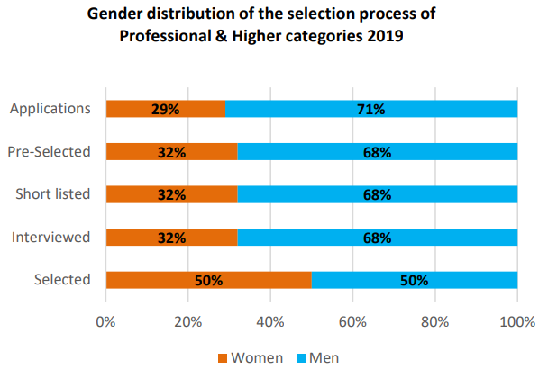

女性

男性

提交申请

实施预选

进入短名单

进行面试

成功入选

**2019年专业及以上职类人员遴选流程中的性别分布**

## 2.1 ITU-R

##### **无线电规则委员会（RRB）**

RRB在整个2019年（三次实体会议）和2020年（三次虚拟会议）期间继续开展工作。会议期间，委员会为响应WRC-19所做决定并使无线电通信局的一般做法案例得以体现，审议了《程序规则》。委员会还就以下事项做出决定：

• 主管部门提交的十三份有关要求延长监管期限以启用或重新启用卫星网络频率分配的提交资料；

• 基于无线电通信局根据《无线电规则》第13.6款进行的审查，针对9起案件做出维持或取消MIFR中卫星网络的决定；

• 向委员会报告受影响主管部门间无法的解决有害干扰情况。

## 2.2 ITU-T

电信标准化局开发了现代工具，并对该局的工作方法进行了重大改进，为加强向其成员提供的服务做出了贡献。事实上，2020年凸显ITU-T电子工作环境的价值，这一环境在这一年里得到了重大升级。虚拟会议和电子工作方法已经成为国际电联标准化工作的主要平台，以参与全球对COVID-19的应对（见第1.8节）。

参与国际电联世界电信标准化全会（WTSA-20）标准制定和筹备工作的国际电联成员正在优化利用个性化的[MyWorkspace](https://www.itu.int/net4/ITU-T/myworkspace/)平台及其相关服务和工具，例如电信标准化局开发的MyMeetings。国际电联成员和电信标准化局职员正在密切合作，促进必要的行为改变，以实现ITU-T 2020年的目标。

2019-2020年推出的主要改进重点：

– **MyWorkspace****。**[MyWorkspace](https://www.itu.int/net4/ITU-T/myworkspace/)是2017年为响应WTSA第32号决议推出的一套移动友好型工具和服务，旨在为ITU-T专家的工作提供便利。于2020年11发布的该平台3.2版增强了用户界面，不仅有简捷、现代的设计还提升了性能。MyWorkspace可以在不进行任何额外安装的情况下，通过响应迅速的网页应用（PWA），使用户能够在各类设备上以最佳体验使用该平台。通过国际电联用户帐户（TIES）证书，可以安全访问MyWorkspace。该平台提供以下服务：

• [MyMeetings](https://www.itu.int/myworkspace/#/MyMeetings)：基于内部定制开源解决方案的远程参会服务，旨在为ITU-T的法定和非法定会议的要求提供支持。

• [MyEvents](https://www.itu.int/myworkspace/#/Myevents)：实时提供ITU-T活动议程，注册与会者、发言人名单和参展商列表，以及为促进在参会者间建立社交网络“牵线搭桥”功能的活动管理平台。

• [ITU Translate](https://www.itu.int/myworkspace/#/my-workspace/translate)（国际电联翻译程序）：基于神经网络技术的机器翻译工具，接受了国际电联内部文件的训练，支持六种联合国正式语文。

• [ITU-T Cloud](https://ituint-my.sharepoint.com/personal/dagem_kifle_itu_int/Documents/Microsoft%20Teams%20Chat%20Files/tsbcloud.itu.int)（ITU-T云）：国际电联内部云存储服务，允许每个用户共享和交换高达10 GB的文件。

• [日历](https://www.itu.int/myworkspace/#/Calendar)：关于国际电联各项活动的月历视图，配备针对国际电联各部门和ITU-T工作组活动的筛选功能。

• [文件](https://www.itu.int/myworkspace/#/Documents/MyDocuments)：通过全文搜索、全面的筛选和排序功能，快速获取研究组（SG）会议文件，并可获得人工翻译未涵盖文件的机器翻译译文（例如，[SG 2电子化会议，2020年12月18日](https://www.itu.int/myworkspace/#/Documents/MyDocuments/meeting=T17-SG02-201218&search=&type=&sources=&questions=)）。

• [邮件](https://www.itu.int/myworkspace/#/Mailing)：配有搜索功能的订阅管理。

• [社区](https://www.itu.int/myworkspace/#/Community)：MyWorkspace用户的目录。

• [特征和偏好](https://www.itu.int/myworkspace/#/profile)：用户个人信息和兴趣。

– **ITU-T SharePoint协作网站。**ITU-T SharePoint协作网站使ITU-T工作组的参与者能够进行在线讨论、开展项目工作、安排会议以及在安全的共享环境中管理和存储文件。大多数合作网站仅面向ITU-T部门成员，这些成员可使用国际电联用户账户（TIES）访问。有些合作网站向非成员开放，可以使用非成员国际电联用户账户访问。

– **报告人组的文件管理系统。**用于ITU-T报告人组会议（RGM）的基于微软SharePoint的文件管理系统是ITU-T SharePoint协作网站提供的若干服务之一，已被大多数ITU-T研究组以及TSAG广泛使用。报告人的反馈推动了RGM系统的持续改进。

– **会议文件同步应用程序。**该应用程序使与会者能够将正在进行的ITU-T研究组会议的文件从国际电联服务器同步到其本地驱动器。根据用户的反馈和建议，应用程序不断得到增强和更新。

## 2.3 ITU-D

##### **实现影响和成果的变革历程：电信发展局 – “有的放矢，胜任其职”（Fit4Purpose）**

2019年，电信发展局（BDT）开始了变革之旅，以创建一个更能够跟上其所服务的快速变化发展环境的发展局，一个有效反映成员国和部门成员需求的发展局，以及一个相关性更强和表现出影响力和结果的发展局：一个有的放矢，胜任其职的发展局（Fit4Purpose BDT）。通过广泛的内部磋商，电信发展局采用了新的创新工作方式，为确保及时和高效地落实《[布宜诺斯艾利斯行动计划](https://www.itu.int/en/ITU-D/Conferences/WTDC/WTDC17/Documents/WTDC17_final_report_en.pdf)》奠定了基础。

电信发展局的变革之旅是一种集参与性和公开性于一身的磋商进程，高度依赖成员国和部门成员的反馈和讨论成果。电信发展局通过有意义的连通性实现数字化转型的努力是以人为本的，重点是倾听BDT试图服务的群体，以便更好地评估他们改善生活的需求。

新冠肺炎大流行让世界发生了天翻地覆的变化。2020年间，电信发展局采用数字化解决方案，逐步开发出新的服务交付方式。这种提供服务的新方式已成为一种新常态：不仅使电信发展局仍能在疫情下继续工作，甚至帮助我们更加紧密地团结在一起，以便更好地为成员服务，适应我们所生活的时代。

我们心目中**“****胜任其职的电信发展局”**：反应灵敏、乐于采用新工具和新方法并与越来越多的伙伴组织合作，携手为国际电联成员提供所需服务。2020年，电信发展局展示了其快速适应环境变化的能力。这完美地诠释了“胜任其职的电信发展局”的意义所在：努力把握正确方向，实现该局使未连接者连接起来的愿景。

2020年在建设胜任其职的电信发展局方面的亮点：

• 编写新的项目管理手册，通过调整项目管理各阶段的语言、工具和流程来提升项目的影响力。

• 通过领导文化评估，力求实现以身作则。

• 开展电信发展局流程审查，以简化流程并提升效率。

• “我们心目中的网站举措”旨在建立一个新的、更加完善的ITU-D网站。

• 旨在加强电信发展局工作与实地协调的区域代表性审查。

• 欢迎新人入职。

• 运作规划和基于资源管理的新方法，将以明智、高效且有效的方式做出规划。

• 举行非正式公开会议以便让电信发展局员工了解情况并参与其中。

• 为实现共同目标并加强参与度召开电信发展局高级管理层务虚会。

• 制定资源筹措战略以调动可产生更大影响的资源。

• 第二批项目管理活动。

• 第三批变革推动要素。

有关变革志愿服务人员（C4C）的最新信息：

新冠疫情大流行“加速”了电信发展局刚刚启动的变革进程 – 人人都发现自身的工作安排已迥然不同 – 大家都在学习如何适应（在变革带来的更大压力下生存下来），并在新的全球背景下推动建设“胜任其职的”电信发展局。为人民、机构和经济均面临高度挑战并需要电信发展局援助的成员国提供服务的紧迫性与日俱增。这意味着电信发展局应迅速重新配置现有的计划和方案，并就新需求和提高连通性的机遇做出响应。过去12个月，34名员工接受了变革管理培训。从变革管理“进一步深入”中受益的职员不仅能在其工作任务和团队项目上使用新的变革方法，而且亦为电信发展局的一些关键举措做出了贡献。

## 2.4 总秘书处

##### **提高国际电联的效率和效力**

为制定本机构的长期管理战略，保持绩效和专业技能的相关性，支持有的放矢的决策并展示国际电联工作的影响，总秘书处在本报告期期间与各局协作实施了若干项目/举措，其中包括：

• 基于成果的管理/制定权力下放框架

• 实施风险管理行动计划（即美国反虚假财务报告委员会下属的发起组织委员会（COSO）框架和三线模式）

• 强化国际电联问责框架

• 编制国际电联合规信息概览

• “领导力文化评估”和“文化诊断和技能差距”。

##### **国际电联部门成员、部门准成员和学术成员：国际电联活动的关键利益攸关方**

国际电联部门成员、部门准成员和学术成员在国际电联的活动中发挥着重要作用。国际电联的全球成员包括代表全球ICT行业的公司、大学、研究机构以及国际和区域性组织，从世界上最大的制造商和运营商到从事新兴技术工作的小型创新企业。

过去两年，国际电联秘书处继续落实几年前推出的一项协调战略，以接触新的受众，扩大国际电联的成员范围并使其多样化，同时采用以客户为中心的方法，改善向其成员提供的服务，使他们能够参与国际电联的活动，并由此提高能力。

这种协调一致的宣传和以客户为中心的重点工作的一个重要因素是实施各种举措，例如旨在接触行业领先公司、中小企业和学术界等新用户的数字营销活动；旨在收集业界和学术界成员反馈意见的年度调查；突出介绍国际电联及成员活动的《国际电联新闻双月刊》；以及2020年6月以试行格式推出的“我的国际电联”（“My ITU”）平台。作为新OneITU网站迈出的第一步，My ITU提供针对成员以及对国际电联不太熟悉的新受众（包括中小企业、学术界和其他行业的参与者）的利益而定制的专题内容。

在三局领导满足其部门受众具体期望的举措的基础上，这些全国际电联范围内的举措（基于新技术平台，技术和技能，包括数字营销和数据分析）正在帮助秘书处更好地理解和适应其成员以及潜在新成员和更广泛的ICT界的需求及其感兴趣的领域。

|  |
| --- |
| **框1** **国际电联2020年成员调查**  **高回复率：来自59个国家的23%的国际电联成员，良好体现了行业、类别和区域代表性。**  • 极高的满意度：  – **98%的回复者对国际电联表示满意/特别满意**  – **99%对其因作为成员获得的价值表示满意/特别满意**  • 主要感兴趣的领域：  – **5G**（71%）、**标准**（57%）**物联网**（54%）、**人工智能**（50%）、**智慧城市**（37%）、**数字变革**（37%）、**基础设施**（35%）、**网络安全**（34%）**和卫星**（32%）  • 79%的回复者希望收到国际电联有关其所选择领域的内容。  • 大多数成员计划加大参与力度，特别是参加研究组，其次是网络研讨会、讲习班和研讨会，并计划更多地利用远程参与手段。 |

尽管出现了新冠疫情且全球经济放缓，但国际电联成员在2020年保持稳定。此外，国际电联继续采取了积极主动的方法吸引来自电信/ICT领域以及广泛的新行业和部门的新成员。尽管国际电联面临新冠疫情的挑战和全球经济放缓以及由此导致的行业整合，但其成员保持稳定，甚至略有增长，创925个实体的新高（98个新实体）（见下图）。业界成员增幅最大的部分来自ITU-T，专注于新兴议题的学术界领先机构在新活动的吸引下也加入了国际电联。简而言之，国际电联新的工作领域正在吸引新的参与者加入国际电联，从而帮助国际电联成员的演变，使之更具包容性并体现出日新月异的ICT生态系统。

**按部门/类型列出的净成员**（2010-2020年）

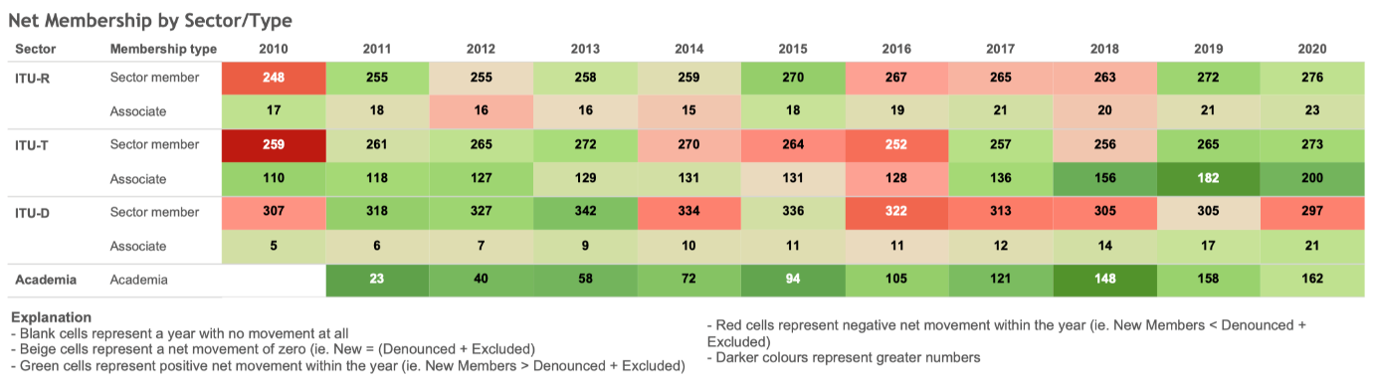

按照部门/类别划分的成员净数量

部门 成员类别

- 红色格代表当年内净变化为负（例如，新增成员<除名+开除）

- 颜色越深代表的数字越大

注释：

- 空白格代表当年无任何变化

- 米色格代表净变化为零（例如，新增=除名+开除）

- 绿色格代表当年内净变化为正（例如，新增成员>除名+开除）

学术成员 学术成员

ITU-D 部门成员

部门准成员

ITU-T 部门成员

部门准成员

ITU-R 部门成员

部门准成员

##### **为中小企业参与国际电联的工作提供便利**

依据定义，估计国际电联目前10%的成员，主要是部门准成员可被视为中小企业。根据全权代表大会第209号决议（2018年，迪拜），在成员国的支持下，国际电联通过降低费用，鼓励符合条件的中小企业作为准成员加入ITU-R和ITU-T研究组。2020年，经过努力的数字营销和宣传，国际电联迎来了23家中小企业，其中21家加入了ITU-R，2家加入了ITU-T。2020年加入ITU-T的约三分之二的新准成员有资格享受中小企业费用减免。

目前来自发达国家的合格中小企业参加某一研究组的工作，每年需支付3 975瑞士法郎，来自发展中国家的中小企业每年要支付1 987.50瑞士法郎，而ITU-R和ITU-T的标准费用为10 600瑞士法郎。ITU-D研究组的准成员已经按此标准支付。成员国依据其国内的定义对中小企业实施资格认定，但全权代表大会（2018年，迪拜），针对中小企业设定了最多250名雇员的上限，且理事会在2019年会议上将中小企业的最高年收入设定为1 500万瑞士法郎。

国际电联还有一些专门针对中小企业需求的具体活动和平台，包括国际电联中小企业数字世界计划（提供线上大师班课程）及其中小企业奖、国际电联智能孵化器计划、国际电联创新挑战、人工智能惠及人类创新工厂和国际电联培训等。

关于国际电联支持其成员的服务的更多信息可在[此处](https://www.itu.int/en/myitu/Membership)查阅。

# 3 国际电联战略规划的实施：在战略目标和部门目标方面的进展

2018年全权代表大会通过了《连通目标2030议程》，作为国际电联2020-2023年四年期战略规划的一部分。《议程》和国际电联战略规划的核心是五个总体目标，其中包括24个战略目标以跟踪到2023年实现每个总体目标/目标的进展情况，并帮助国际电联和其他利益攸关方在此期间重点关注其优先事项。这些总体目标/目标旨在展示国际电联对人们生活的影响。国际电联对实现总体目标/目标的贡献是通过部门和跨部门目标来实现的，这些部门目标代表国际电联工作的主要成果。国际电联的活动产生了支持实现这些输出成果的产出（产品和服务）。

国际电联秘书处（总秘书处和各局）所做的基础贡献通过显示支持服务效率及其对实现总体输出的贡献的推动因素指标来评估。此层面的成果框架完全由国际电联控制。

##### **在战略目标和部门目标方面的进展**

实施战略目标方面的进展通过国际电联成果框架中不同层面的一套指标来评估（见下图）。对实现总体目标和部门目标的进展评估通过对以下各项的衡量进行：

• 影响层面的**24个目标**；

• **64项成果指标****。**成果框架的该层由以下部分组成：ITU-R：3项部门目标和15项成果、ITU-T：5项部门目标和14项成果；ITU-D：4项部门目标和16项成果；跨部门：6项部门目标和19项成果；

• **40项推动因素指标。**

以下各节是对显示国际电联业绩评估信息概览的总结。



通过对以下图表中显示具体战略目标进展情况的结果的分析，凸显了以下结论：

• **互联网的使用持续增长：**2019年，估计有41亿人在使用互联网，比2018年增长了5.3%。全球普及率从2005年的近17%上升到2019年的53%以上。在2005年至2019年间，互联网用户数量平均每年增长10%。然而近年来，尽管全球增长率在稳定下来，但那是因为世界一些地区已达到饱和水平。早期迹象表明，新冠病毒（COVID）疫情大大提高了未连接区域的互联网使用增长率。

• **大多数未联网人口生活在最不发达国家（LDCs）：**在发达国家，多数人上网，接近87%的人使用互联网。另一方面，在最不发达国家，2019年只有19%的人上网。在用户普及率方面，欧洲是互联网使用率最高的区域，而非洲则是使用率最低的区域。

• **发展中国家的数字性别差距正在迅速扩大：**在世界所有区域，使用互联网的男性多于女性。发达国家的差距小，在发展中国家，特别是最不发达国家，差距很大。在2013年至2019年间，美洲的性别差距徘徊在零左右，在独联体国家和欧洲的性别差距在缩小。在非洲，性别差距一直在稳步加大，而在阿拉伯国家和亚太（自2017年到2019年显著加大之后），自2019年到2020**年**，性别差距有所缩小。全球性别差距的加大是因为最不发达国家互联网男用户的人数迅猛增长。

• **移动宽带签约用户量继续强劲增长：**每100名居民中活跃移动宽带用户量继续强劲增长，同比增长18.4%。移动签约用户的发展水平与领悟程度之间的相关性要弱得多，这反映出与固网连接相比，移动的可负担性和可及性更高。发达国家与发展中国家之间相对较小的差异也表明，对于发展水平各异的国家而言，连通是人们的优先选项。

• **带宽增长迅速，但区域差异明显：**2015年至2019年间，国际带宽使用率平均每年增长33.4%。就每个互联网用户的千比特/秒（kbit/s）而言，欧洲的带宽使用率最高（211 kbit/s），其次是四个带宽使用率相似的地区（100至130 kbit/s）。非洲正在落后，每个互联网用户31 kbit/s。

• **最不发达国家的宽带连接依然昂贵：**2019年，在61个国家，包括5 GB数据费用在内的固定宽带签约费低于人均国民总收入（GNI）的2%。在包括四个最不发达国家在内的89个国家，1.5 GB数据套餐的移动宽带用户费低于人均国民总收入的2%。尽管近年来取得了相当大的进展，但在许多国家，特别是最不发达国家，可支付能力仍然是个挑战。

• **ICT行业面临的挑战越来越多：**随着ICT服务、网络和设备的日益普及和使用，能源消耗和温室气体（GHG）排放水平也在增加。电子废弃物的数量正在上升，从2016年的44.7兆吨上升到2019年的53.6兆吨，同时记录在案的收集和适当再循环的电子废弃物的百分比从20%下降到同期的17.4%。网络威胁也在增加。然而，到2020年，已成立国家计算机事故响应团队（CIRT）、计算机应急响应团队（CERT）或计算机安全事故响应团队（CSIRT）的国家的百分比从2019年的56%增加到2020年的60.82%。

• **越来越多的国家正在推出以电信/ICT为中心的创新的政策/战略：**2019年，66个国家记录了促进以电信/ICT为中心的创新的政策/战略。此数字在2020年增加到74个，确认了进展，但仍未达到2023年时实现100个国家目标的速度。

• 人们认为**电信/ICT行业的伙伴关系呈积极趋势：在**2020年接受调查的国际电联成员中，只有4%不同意或坚决不同意“贵组织与其他利益攸关方开展的合作多于往年”这句话；但在接受2020年调查的同样国际电联成员中，只有2%的人不同意“贵组织通过与他人合作而受益于更大的协同效应”这句话。

##### **有多少面向战略目标的指标显示出积极进展？**

如下文第3.1节所述，在国际电联24项战略目标中，或是已实现50.0%（20.8%），或有望在2023年前实现（29.2%）。另一方面，应提请注意以下事实：8项目标（33.3%）偏离了预计2023年实现的轨道，例如，这些目标关系到最不发达国家的互联网普及率、全世界人口的宽带服务覆盖、确保残疾人无障碍获取电信/ICT服务的有利环境、在线性别平等和电子废弃物再循环使用的数量等。若干目标（8.3%）刚刚被定为基准（即，已设定基线或商定衡量标准）或尚未被衡量（8.3%）。对于2019年已经实现的目标，可以提议用更宏大的数值更新这些目标。

##### **ICT/电信对可持续发展目标有多大贡献？**

为了评估国际电联成员对ICT/电信促进可持续发展目标的看法，在国际电联2020年的成员调查中增加了一个新问题。结果令人鼓舞：2019年只有1%的人不同意，超过60%的人同意或非常同意“ICT/电信对实现可持续发展目标具有**重大**贡献”这句话，见以下饼图。2020年的这些数字相似，但应该注意的是，坚决赞成这句话的受访者比例从19%增加到22%。

|  |  |
| --- | --- |
| **2019年** | **2020年** |
| **来源：国际电联** |  |

## 3.1 各项总体战略目标的结果

### 3.1.1 总体目标1 – 增长

为支持数字经济和社会，促成并推进电信/ICT的获取并加强其使用

##### **具体战略目标**

|  |
| --- |
| **到2023年：**  **具体目标1.1：**全球65%的家庭享有互联网接入  **具体目标1.2：**全球将有70%的人口用上互联网  **具体目标1.3：**互联网接入的价格可承受性提高25%（2017年为基准年）  **具体目标1.4：**所有国家通过一项数字议程/战略  **具体目标1.5：**宽带签约用户数增长50%  **具体目标1.6：**40%国家应有半数以上的宽带签约用户的网速超过10 Mbit/s  **具体目标1.7：**40%的人口应实现与政府服务部门在线互动 |

##### **取得的进展**

|  |  |
| --- | --- |
| **具体目标1.1：正常进行中** | **具体目标1.2：正常进行中** |
|  |  |
| **来源：国际电联** | **来源：国际电联** |
| **具体目标1.3：已实现** | **具体目标1.4：正常进行中** |
|  |  |
| **来源：国际电联** | **来源：国际电联** |
| **具体目标1.5：正常进行中** | **具体目标1.6：已实现** |
| **宽带签约用户比例（%）– 全球**    发达国家  发展中国家  最不发达国家  全球  **按照发展水平分列的国际带宽情况（kbit/sec）** |  |
| **来源：国际电联** | **来源：国际电联** |
| **具体目标1.7：新目标，已按基准衡量** | 电子政务发展指数（来源：ECOSOC） |
| **来源：国际电联** | 2016、2018和2020年按照EGDI水平分列的各区域国家分布状况  大洋洲  欧洲  亚洲  美洲  非洲  来源：2016、2018和2020年的联合国电子政务调查  EGDI水平非常高  EGDI水平高  EGDI水平中等  EGDI水平低 |

### 3.1.2 总体目标2 – 包容性

弥合数字鸿沟，向所有人提供宽带接入

##### **具体战略目标**

|  |
| --- |
| **到2023年****：**  **具体目标2.1：**发展中国家60%的家庭将接入互联网  **具体目标2.2：**最不发达国家（LDC）30%的家庭将接入互联网  **具体目标2.3：**发展中国家将有60%的个人使用互联网  **具体目标2.4：**最不发达国家（LDC）将有30%的个人将使用互联网  **具体目标2.5：**价格可承受性方面发达国家和发展中国家之间的差距将下降25%（2017年为基准年份）  **具体目标2.6：**发展中国家的宽带服务成本将不超过月人均收入的3%  **具体目标2.7**：宽带业务应覆盖全球96%的农村人口  **具体目标2.8：**实现互连网使用和移动电话拥有率方面的性别平等  **具体目标2.9：**应在各国形成确保残疾人获取电信/ICT的有利环境  **具体目标2.10：**拥有电信/ICT技能的青年/成年人比例增长40% |

##### **取得的进展**

|  |  |  |
| --- | --- | --- |
| **具体目标2.1：正常进行中** | | **具体目标2.2：已偏移目标** |
|  | |  |
| **来源：国际电联** | | **来源：国际电联** |
| **具体目标2.3：正常进行中** | | **具体目标2.4：已偏移目标** |
|  | |  |
| **来源：国际电联** | | **来源：国际电联** |
| **具体目标2.5：已实现** | | **具体目标2.6：正常进行中** |
| **2013年：移动宽带纯数据；自2014年起：人均国民总收入** | |  |
| **来源：国际电联** | | **来源：国际电联** |
| **具体目标2.7：已偏移目标** | | |
| **活跃移动宽带签约用户比例（%） – 全球** | |  |
| **来源：国际电联** | | **来源：国际电联** |
| **具体目标2.8：已偏移目标** | | |
| **网上性别数字差距 （男性百分比 – 女性百分比）/男性百分比**   |  | | --- | | **新！– 按照性别分列的移动电话拥有率**  **全球– 2019年**  在提供数据的59个国家中，男性和女性移动电话拥有率存在**6.6%**的差别 | | |  |
| **来源：国际电联** | |  |
|  |  | |

**来源：国际电联**

|  |  |
| --- | --- |
| **具体目标2.9：已偏移目标** | **具体目标2.10**：**新目标，已按基准衡量** |
| **来源：国际电联** | **来源：国际电联** |

**3.1.3 总体目标3 – 可持续性**

管理电信/ICT迅速发展带来的新风险、挑战和机遇

##### **具体战略目标**

|  |
| --- |
| **到2023年：**  **具体目标3.1：**网络安全就绪水平有所提高（主要能力：战略、国家计算机事件/应急响应小组和立法已经出台）  **具体目标3.2：**全球电子废弃物回收率提高到30%  **具体目标3.3：**有电子废弃物立法的国家的比例提高到50% [注：应理解为“政策、立法和监管”]  **具体目标3.4：**电信/ICT产生的净温室气体排放量与2015年基线相较应下降30%  **具体目标3.5：**到2023年，各国的国家和地方灾害风险降低战略中均应拟有国家应急电信规划 |

##### **取得的进展**

|  |  |
| --- | --- |
| **具体目标3.1：正常进行中** | |
|  |  |
| **设立了计算机事件响应小组（CIRT）的国家 – 2019年**    **设立了计算机事件响应小组（CIRT）的国家 – 2020年** | |
| **来源：国际电联** |  |

|  |  |
| --- | --- |
| **具体目标3.2：新目标，已偏移目标** | |
| 电子废弃物总量（单位：百万吨）  有记录的、已回收且适当循环利用的电子废弃物比例（%）  2023年目标  **2023年目标：30%**  **产生的电子废弃物和回收比例（%）– 全球** | **各地区电子废弃物回收比例（%）**  **非洲**  **亚洲**  **美洲**  **欧洲**  **大洋洲** |
| **来源：《2020年全球电子废弃物监测报告》**  [注：在2020年6月报告公布之前，请勿向国际电联以外提供这些结果] | |
| **具体目标3.3：已偏移目标** | **具体目标3.4：尚未按基准衡量** |
| 新目标！包含在电信发展局“2020年监管调查”中。2020年10月前初始数据应可提供。    **来源：国际电联** | 新目标！  尚未衡量。已找到ICT足迹（见下文）的基线，但未找到基于ICT、（其他部门/领域）的气体减排基线。    **ICT运营商的排放量（MtCO2e）**  2023年目标  固定网络运营商  移动网络运营商  数据中心    用户设备 数据中心 固定网络 企业网络  ICT行业 排放总量  **ICT行业的GHG排放量（MtCO2e）**  2023年目标    2023年目标  **ICT行业的GHG排放总量（MtCO2e）** |
|  |  |
| **具体目标3.5：尚未衡量** |  |
| 新目标！包含在电信发展局“2020年监管调查”中。2020年10月前初始数据应可提供。  **来源：国际电联** |  |
|  |  |

### 3.1.4 总体目标4 – 创新

为支持社会数字变革促进电信/ICT的创新

##### **具体战略目标**

|  |
| --- |
| **到2023年：**  **具体目标4.1：**所有国家均应制定可推动以电信/ICT为中心的创新政策/战略 |

##### **取得的进展**

|  |
| --- |
| **具体目标4.1：已偏移目标** |
|  |

**来源：国际电联**

### 3.1.5 总体目标5 – 伙伴关系

##### **具体战略目标**

|  |
| --- |
| **到2023年：**  **具体目标5.1：**加强与各利益攸关方的有效伙伴关系和与电信/ICT领域其它组织和实体的 合作 |

##### **取得的进展**

|  |
| --- |
| **具体目标5.1：正常进行中** |
| 新目标！“国际电联成员调查”包括两个新课题：  2019年 |

**来源：国际电联**

2020年

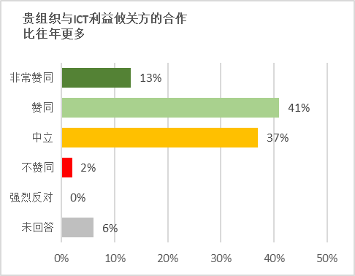 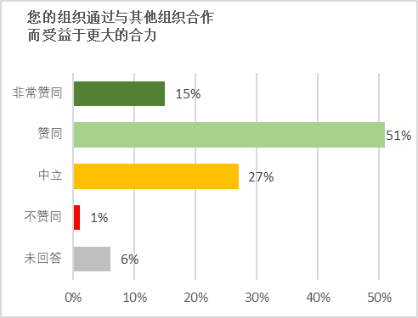

## 3.2 国际电联的工作成果 – 国际电联部门以及跨部门目标

见附件2。

## 3.3 促成因素（Enablers）的结果

见附件2。

## 3.4 2020-2022年的工作重点

• 组织2020年世界电信标准化全会（WTSA-20）；

• 2021年世界电信发展大会（WTDC-21）和世界电信/ICT政策论坛（WTPF）的筹备进程；

• 落实“连通目标2030”议程，确保与可持续发展目标保持一致（根据2020年世界电信与信息社会日（WTISD）的主题）；

• 本着“国际电联是一家”的精神开展工作，成为一个敏捷、响应迅速和创新的组织；

• 通过制定长期的组织管理战略以实现可持续的业绩并保持专业技术的相关性，并通过加强风险管理和问责制框架，提高组织的效率和有效性，以支持明智决策并展示国际电联工作的影响。

# 附件1 国际电联全权代表大会决议的落实情况

| **落实情况** |
| --- |
| **第21号决议（2018年，迪拜，修订版）– 关于国际电信网络上迂回呼叫程序的措施**  ITU-T第2研究组继续开展有关迂回呼叫程序的ITU-T E.ACP新建议书草案的工作。  ITU-T第3研究组继续通过其仍在研究中的第8/3号课题开展关于迂回呼叫程序的工作。ITU-T第3研究组就迂回呼叫程序问题与第2研究组开展联络工作。  ITU-T第12研究组继续开展评估迂回呼叫程序对服务质量（QoS）和体验质量（QoE）影响方面的工作。 |
| **第30号决议（2018年，迪拜，修订版）– 针对最不发达国家、小岛屿发展中国家、内陆发展中国家和经济转型国家的特别措施**  国际电联正通过运作规划活动、项目和特别援助，向最不发达国家、小岛屿发展中 国家、内陆发展中国家和经济转型国家提供援助。此项工作以WTDC-17通过的《国际电联战略规划》和《ITU-D行动计划》为指导。 |
| **第34号决议（2018年，迪拜，修订版）– 为有特殊需求的国家重建其电信部门提供援助和支持**  在自然灾害发生期间和摆脱重大灾害后，为受灾国家提供支持。 |
| **第66号决议（2018年，迪拜，修订版）– 国际电联的文件和出版物**  该决议的所有安排均得到落实。成本回收问题及其基本原则没有变化或更新。第66 号决议的条款和原则仍然有效且相关。 |
| **第91号决议（2010年，瓜达拉哈拉，修订版）– 一些国际电联产品和服务的成本回收**  见向理事会提交的有关处理卫星网络申报成本回收的报告 – [C20/16](https://www.itu.int/md/S20-CL-C-0016/en)号文件，以及理事会财务和人力资源工作组主席向理事会提交的报告 – [C20/50](https://www.itu.int/md/S20-CL-C-0050/en)号文件。 |
| **第99号决议（2018年，迪拜，修订版）– 巴勒斯坦在国际电联的地位**  该决议得到充分落实，并允许巴勒斯坦国观察员依据第99号决议（2018年，迪拜，修订版）列举的各项权利，参加国际电联主持召开的所有大会、全会和会议，特别是WRC-19。巴勒斯坦国观察员出席了理事会2019年例会。 |
| **第101号决议（2018年，迪拜，修订版）– 基于互联网协议的网络**  见向理事会[C20/33](https://www.itu.int/md/S20-CL-C-0033/en)号文件，以及理事会财务和人力资源工作组主席向理事会提交的[C20/51](https://www.itu.int/md/S20-CL-C-0051/en)号文件。 |
| **第119号决议（2006年，安塔利亚，修订版）– 提高无线电规则委员会（RRB）的效率和效能的方法**  无线电规则委员会定期审议《程序规则》C部分中所含的委员会工作方法和内部程 序，决定2019年或2020年不进行修订。无线电规则委员会第80、81和82次会议于2019年召开。第83、84和85次会议于2020年以虚拟方式召开。在规则规定的时限内，通过[无线电规则委员会网站](http://www.itu.int/ITU-R/go/RRB/)及时发布了委员会各次会议的决定摘要和会议记录。 |
| **第125号决议（2018年，迪拜，修订版）– 为巴勒斯坦重建其电信网络提供援助和支持**  • 国际电联为巴勒斯坦的固定和移动网络服务[话音和数据]开发了成本核算模型[BU-LRIC]和价格监管框架。国际电联和巴勒斯坦审查并接受了成本模型报告。与巴勒斯坦达成一致的后续步骤包括以下内容：  ⮚ 4月9日为巴勒斯坦的项目团队举办了虚拟讲习班  ⮚ A计划（原定计划）  − 派遣一个代表团前往拉马拉，与巴勒斯坦ICT利益攸关方举行会议，解释成本模型的构建和使用；  − 为巴勒斯坦电信和信息技术部（MTIT）提供关于如何最好地使用相关模型的培训。  ⮚ B计划（考虑到新冠肺炎，可能的替代方案）  − 举办在线利益攸关方讲习班；  − 给MTIT进行在线培训。  • “落实CIRT服务和相关能力”项目到2019年底结束，援助巴勒斯坦建立和部署实施巴勒斯坦CIRT所必需的技术能力和相关培训。  • 在“连通学校”项目的框架内，在2018-2019年期间，又新增了15所学校连上了互联网；  • 由于无法为专家和国际电联工作人员的考察访问签发签证，暂停了以下对巴勒斯坦的援助：  o 建立国家电子认证机构；  o 开展智能学习政策审查。  • 开始协助进行卫星地球站可行性研究。所需援助的职务说明草案已于6月发送给了巴勒斯坦，尚待他们的反馈。 |
| **第131号决议（2018年，迪拜，修订版）– 为建设综合型包容性信息社会进行信息通信技术的衡量**  该决议正在执行中。从成员国收集了官方统计数字，并每两年在《世界电信指标数据库》中发布，其中一些选定的指标也在国际电联网站上公布。收集的统计数字也纳入《衡量数字发展》相关出版物并进行了分析，其中包括《2020年事实与数字》和《2019年ICT价格趋势》。在能力建设方能，2020年没有举办面授培训。正在为国际电联制作两个关于收集行政指标和家庭指标数据的在线课程，这些课程将于2021年6月在国际电联学院推出。电信指标专家组（EGTI）和家庭指标专家组（EGHI）于2020年9月举行了年度会议，而2020年版世界电信指标专题研讨会于12月以在线方式举行。有关连通目标2030议程中目标的实际衡量标准，请参阅第3部分，这些目标主要来自电信发展局就此主题开展的工作。 |
| **第135号决议（2018年，迪拜，修订版）– 国际电联在推动电信/信息通信技术持久和可持续发展、向发展中国家提供技术援助与建议以及实施相关的国家、区域和区域间项目中的作用**  电信发展局利用从主管部门、监管机构、运营商和公共来源获得的信息实施并更新了国际电联宽带地图（可[在线](http://itu.int/go/Maps)查看）。2019年，该地图展示了来自全球520个运营商网络和21 806个节点的基础设施信息。  有关传输链路的研究和展示涉及的路由达到了3,720,687公里。此外，已采取以下行动：  • 发布了国际电联宽带业务规划工具包；  • 编写了关于西非国家经济共同体（ECOWAS）一致性和互操作性以及电磁场的评估研究。 |
| **第139号决议（2018年，迪拜，修订版）– 利用电信/信息通信技术弥合数字鸿沟并建设包容性信息社会**  国际电联的宽带地图在评估全球连通性、促进对网络基础设施的了解和投资机会方面得到了加强。交互式地图的公共版本可[在线](https://itu.int/map-public)获得。2019年，宽带地图支持了其他全球举措，例如学校连通项目（Giga）（请参见第1.9部分）、FIGI-墨西哥和应急通信地图。  进一步的进展包括：基于ITU区域性举措模型的网络部署估计，改进的图形界面和东欧投资机会伙伴关系地图。  截至2019年12月，布隆迪已安装并运行了宽带WiMax网络：有437所学校、医院和个人已接入宽带并从中受益。  吉布提已安装并运行了宽带4G移动WiMax网络：截至2019年12月，已有116家机构，包括48所学校，45家医院和/或23个政府部门/机构接入宽带并从中受益。斯威士兰王国20个农村地区已安装并运行了宽带4G LTE移动网络。 |
| **第151号决议（2018年，迪拜，修订版）– 落实国际电联基于结果的管理方式**  关于国际电联2021-2024年四年期滚动式运作规划的信息，请参见[此处](https://www.itu.int/md/meetingdoc.asp?lang=en&parent=S20-CL-C-0028)和第3部分。应当指出，理事会2019年会议通过的2020-2021年预算遵循了基于成果的预算的原则。 |
| **第154号决议（2018年，迪拜，修订版）– 在同等地位上使用国际电联的六种正式语文**  见理事会语文工作组主席提交理事会报告 – [C20/12](https://www.itu.int/md/S20-CL-C-0012/en)号文件 |
| **第157号决议（2018年，迪拜，修订版 – 加强国际电联的项目执行和项目监督职能**  国际电联通过其项目组合，在推进数字发展和促进部署创新型信息通信技术解决方案以支持可持续发展方面产生影响。国际电联成员国越来越多地与国际电联合作，支持其努力推进数字包容，使其数字基础设施和监管现代化，并适应使用数字服务和应用的国际最佳做法。  2020年，国际电联签署了23个新项目，金额超过1 300万瑞郎，使其正在进行的总体项目规模达到了75个。将与包括政府实体、联合国机构、非营利组织以及私营部部门在内的广泛合作伙伴合作实施这些项目。  此外，国际电联通过进一步投资于工具、方法、准则、模板、标准和数据库开发，继续改进其项目管理做法。2019年启动的提高国际电联项目管理技能的工作得到了加强，特别是为国际电联50名工作人员组织了在线认证计划。这项工作在2020年7月达到高潮，推出了新的项目管理手册，这是对整个国际电联的做法进行深入审查的结果。该手册的推出得到了以下方面的支持：建立了一个项目管理人员实践社区，加强了BDT的项目监督职能，并引入了数据可视化工具，为国际电联管理层提供了关于项目组合实施状况的更多相关信息。  此外，已增强了国际电联项目[网站](http://www.itu.int/en/ITU-D/Projects/)的功能，可随时动态显示电信发展局项目的总体状况。现在可以找到项目案例研究、实施后评估报告和视频。所有这一切都被进一步发展，作为改进经验和教训分享的一种方式。  预计这些措施将有助于国际电联在项目管理中采用组合方法。这将在项目取得成果并发挥影响力方面形成更完善的问责。 |
| **第160号决议（2018年，迪拜，修订版 – 向索马里提供援助**  国际电联和索马里签署了框架合作协议（FCA），并制定了相关的项目行动计划（PAP）。  根据索马里确定的工作重点开始项目执行。  • 协助索马里制定了国家信息通信技术政策和战略（2019-2024年）。该报告提出了2019-2024年五年信息通信技术国家政策和战略，其中包括利用信息通信技术的益处支持索马里社会和经济发展所需的框架；  • 发展中国家频谱管理系统（SMS4DC）增强频谱的利用和管理（提供了5个密钥）。 |
| **第161号决议（2006年，安塔利亚）– 为刚果民主共和国重建其电信网络提供援助和支持**  在国际电联成功完成宽带接入总体规划项目后，在大韩民国科学、信息通信技术和未来规划部（MSIP）的支持下，提出了在金沙萨（刚果民主共和国人口最稠密的城市）实施宽带无线网络的项目。该提案仍在等待刚果民主共和国政府的批准。 |
| **第162号决议（2014年，釜山，修订版）– 独立管理顾问委员会**  独立管理顾问委员会独立管理顾问委员会（IMAC）于2019年6月向理事会提交了第八份年度报告（[C19/22](https://www.itu.int/md/S19-CL-C-0022/en)号文件），随后是中期报告和第九份年度报告（[C20/22](https://www.itu.int/md/S20-CL-C-0022/en)号文件），提交2020年举行的理事磋商会第一次和第二次虚拟会议。独立管理顾问委员会的所有会议报告和相关文件均可在独立管理顾问委员会的公共网站上获得（点击[此处](http://www.itu.int/imac)）。  理事会2019年会议期间任命的独立管理顾问委员会的新委员于2020年1月1日开始任职（[委员会的新组成人员](https://www.itu.int/en/council/Pages/imac-biographies.aspx)亦见IMAC网站）。 |
| **第165号决议（2018年，迪拜，修订版）– 向国际电联大会和全会提交提案的截止期限和与会者的注册程序**  该决议的修订在WRC-19会议期间付诸实施，提交文稿的最后期限定为2019年9月30日。这不仅确保及时翻译了所有提交的文稿，还大大减少大会期间的加班。此修订将对大会的预算及大会和出版部的预算产生积极影响。 |
| **第167号决议（2018年，迪拜，修订版）– 加强和发展国际电联举办电子会议的能力以及推进国际电联工作的手段**  秘书处的远程参与任务组（RPTF）成立于2020年4月，目的是确定筹备和举行电子会议的最佳做法。自2020年3月16日以来，国际电联的所有会议均已完全虚拟化，包括需要六种语言口译、资格审查、认证和接入控制的法定会议。国际电联随后领导了与联合国行政首长协调委员会（CEB）口译工作组的虚拟会议。2020年5月，发布了文件《有关虚拟活动和远程参会的导则和最佳做法》，并与所有参与组织和其他国际机构分享。由于没有一个网络会议平台支持国际电联会议的所有功能要求，国际电联目前与五个平台合作，根据每次会议的要求选择最合适的平台。  见提交理事会的报告（[C20/53](https://www.itu.int/md/S20-CL-C-0053/en)号文件）；同见关于新冠肺炎相关活动及防控的第1.8部分。 |
| **第173号决议（2010年，瓜达拉哈拉）– 对黎巴嫩固定和蜂窝电话网络的挟持和攻击**  在向黎巴嫩提供援助以评估其建立国家CIRT的就绪性之后，2014年签署了协助黎巴嫩建立国家CIRT的项目，黎巴嫩承诺为该项目提供部分资金，ITU/ARO确保了该项目的剩余资金。应黎巴嫩的要求，已经执行了该项目，该项目目前已结束。  提供了频谱相关方面的援助，包括频率通知和协调，技术审查，向数字广播的过渡，数字红利以及频谱划分和许可。 |
| **第175号决议（2018年，迪拜，修订版）– 残疾人和有具体需求人士无障碍地获取电信/信息通信技术**  见第1.7部分 – 数字包容性。 |
| **第176号决议（2018年，迪拜，修订版）– 与人体暴露于电磁场相关的测量及评估关切**  研究“环境、气候变化和循环经济”的ITU-T第5研究组是ITU-T电磁兼容性、防雷和电磁效应领域的牵头研究组。ITU-T第5研究组中负责“电磁兼容性、防雷和电磁效应”的第1工作组修订了ITU-T K.91建议书“无线电频率电磁场对人体辐射的评定、评估和监测指导”和ITU-T K.100建议书“通过测量射频电磁场判定某基站启动服务时是否符合人体暴露限值”。ITU-T第5研究组批准了ITU-T K.145建议书“针对无线电通信站点和设施工作人员的射频电磁场暴露限值遵守情况的评定和管理”。该建议书包括保护工人在其工作环境中免受射频电磁场（RF-EMF）暴露的指导，为世界各地的电信射频工作者提供了最低限度的一般安全指南。本建议书是由参加中小企业试点项目的中小企业牵头制定的。此外，ITU-T第5研究组将关于“RF-EMF暴露限值严于ICNIRP或IEEE导则对4G和5G移动网络部署的影响”的ITU-T K.Suppl.14增补建议书修订为ITU-T K系列建议书，以包括一个新章节，对具有不同暴露极限的国家之间的测量结果进行比较。第5研究组还修订了有关5G技术和人体暴露于射频电磁场的ITU-T K.Suppl.9增补建议书，以及有关5G无线网络的电磁场合格评定的ITU-T K.Suppl.16增补建议书。制定了两份增补，即关于地铁列车内电磁场场强的ITU-T K.Suppl.19和关于地下基站附近射频暴露评估的ITU-T K.Suppl.20。此外，ITU-T第5研究组修订了ITU-T K.91建议书“电磁场与健康指南”的增补1，以纳入ICNIRP和世卫组织的最新导则，并涵盖与5G有关的方面。  ITU-T第5研究组于2019年8月29日在尼日利亚阿布贾组织了[“人体暴露于电磁场”非洲论坛](https://www.itu.int/en/ITU-T/studygroups/2017-2020/05/sg5rgafr/20190829/Pages/default.aspx)，该论坛于2019年[首届非洲数字周](https://www.itu.int/en/ITU-T/climatechange/Pages/1st-Digital-African-Week.aspx)同期举行。  国际电联定期派代表参加世界卫生组织关于电磁场的会议。同样，世界卫生组织代表亦定期参加国际电联组织的关于电磁场的会议和讲习班。 |
| **第177号决议（2018年，迪拜，修订版）– 一致性和互操作性[以及WTSA第76号决议和WTDC第47号决议]**  国际电联在实施国际电联一致性和互操作性方案方面取得了进展，包括：  • 电信标准化局维护的“[ICT产品一致性数据库](http://www.itu.int/net/itu-t/cdb/ConformityDB.aspx)”使业界能够宣传ICT产品和服务与ITU-T建议书的一致性，帮助用户选择符合标准的产品。截至2020年1月，该数据库包含五类ICT产品，累积了500多个条目。  • ITU-T根据ITU所有研究组的输入意见定期更新适用于一致性和互操作性测试的 ITU-T建议书清单。  • TSB秘书处协助实施有关ITU-T建议书的国际电联测试实验室认可程序。电信标准化局参加了IECEE任务组会议，旨在最终确定题为“ITU-T建议书的ICT实验室认证服务”的操作文件（OD），该服务基于有关使用ITU-T建议书的IECEE同行评估程序，基于IECEE同行评估项目，其中有ITU-T一致性评估指导委员会（CASC）提名的ITU-T技术专家的参与。在该操作文件被IECEE批准后，任何测试实验室（TL）（包括非ITU成员）均可申请这样的认可。  • 2019年10月，ITU-T一致性评估指导委员会（CASC）任命了11名具有不同ITU-T建议书能力的技术专家。这些专家可能会受IECEE的邀请参与测试实验室评估。  • 应IECEE的请求并根据第11研究组的决定，TSB于2019年10月分发了一份有关对ITU/IEC测试实验室联合认可程序和ITU-T建议书认证计划的市场需求评估调查表（TSB第208号通函）。这份调查问卷旨在评估正在进行中的国际电联/IEC联合工作的市场需求，此项工作的目的在于开展对ITU-T建议书的同行评估实验室服务（测试实验室认可程序）以及一致性评估联合项目（国际电联/IEC联合认证机制）。有21位受访者提供了反馈。根据调查结果，大多数答复是肯定的，结果表明不同利益攸关方对新的ITU/IEC联合服务感兴趣。在这方面，CASC致力于与IECEE在测试实验室认可程序和联合认证计划上继续合作。预计对测试实验室和国际电联自身不会带来财务影响。  • 2020年7月，国际电工委员会规定了使用国际电工委员会CB计划的测试实验室和认证机构的职责和要求。还有人指出，作为一个非营利组织，有必要支付IECEE的运营费用，因此将针对国际电联实施业务文件（OD 2026），该文件规定了对测试实验室认可程序的要求。这意味着国际电联的IECEE计划将产生财务影响（测试实验室将支付14 000瑞郎，而国际电联也每年向国际电工委员会支付45 000瑞郎以维持新计划)。  • 经过讨论，2020年7月，CASC决定不需要独立的ITU/IECEE测试实验室认可程序，该程序会给测试实验室增加额外的费用，因为此举不会给测试实验室带来经济利益，他们可能只希望进入国际电联产品合规数据库。  • 关于联合认证计划，CASC决定暂停该计划，以便ITU-T研究组考虑所有提供的财务细节，并向CASC反馈该计划是否符合其成员的利益，同时考虑财务影响。  • ILAC提交了ILAC调查结果，以确定根据ITU-T建议书进行测试的认证测试实验室。答复率较为合理，为68%。CASC鼓励ILAC在下一次CASC会议（2021年3月）上提出进一步合作的流程。假定这些流程应允许CASC认可ILAC善意提供的测试实验室，无需任何额外评估。  • ITU-T第11研究组关于“非洲面临的假冒伪劣ICT设备、一致性和互操作性测试挑战”第三次非洲区域讲习班于2019年9月30日在突尼斯市（突尼斯）举行，随后举办了ITU-T第11研究组非洲区域组会议（SG11RG-AFR）。  • 关于一致性和互操作性项目支柱3（能力建设）  o 与实验室合作伙伴和高级培训中心（CERT、中国信息通信研究院和加纳国家通信管理局）合作，为非洲和阿拉伯国家开展了有关在一致性和互操作性框架和不同测试领域（例如物联网、5G、一致性和互操作性以及搜索和救援）的在职[能力建设](http://itu.int/go/CI_events)活动。有关更多详细信息，请参见<https://itu.int/go/ci_training>。  o 一致性和互操作性培训项目（CITP）开发已经开始。一致性和互操作性培训项目基于以前的一致性和互操作性培训活动产生的培训材料，例如有关一致性和互操作性项目和测试领域的区域性培训。该项目路还考虑了ITU的一致性和互操作性出版物（如2017年第Q4/2号课题报告）中的经验，并发布了国际电联导则和建议书（<https://itu.int/go/ci_guidelines>）。一致性和互操作性培训项目的开发遵循国际电联学院的质量保证机制，其中包括：由主题专家编制的全套高级资料以及同行评审过程。  • 与国际电联一致性和互操作性项目“支柱4 – 帮助发展中国家”相关的活动：2019年，在西非国家经济共同体（CEOWAS）地区进行了一致性和互操作性[评估研究](https://itu.int/go/CI_Assessment_Studies)，旨在促进区域组织之间的合作，建立一致的（harmonic）一致性和互操作性项目。  • ITU-D第2研究组[第4号课题](https://www.itu.int/net4/ITU-D/CDS/sg/rgqlist.asp?lg=1&sp=2018&rgq=D18-SG02-RGQ04.2&stg=2http://itu.int/go/CI_Question4_2) –“帮助发展中国家落实一致性和互操作性（C&I）项目以及打击假冒信息通信技术设备和盗窃移动设备的行为”在2020年2月26日的报告人组会议上提交了其部分报告。正在审议77份输入文件。欲获得更多信息，请登录<http://itu.int/go/Q4/2>。 |
| **第179号决议（2018年，迪拜，修订版）– 国际电联在保护上网儿童方面的作用**  见理事会保护上网儿童工作组主席提交给理事会的报告，请点击[此处](https://www.itu.int/md/meetingdoc.asp?lang=en&parent=S20-CL-C-0057)和第1.6部分。 |
| **第182号决议（2014年，釜山，修订版）– 电信/信息通信技术在气候变化和环境保护方面的作用**  研究“环境、气候变化和循环经济”问题的ITU-T第5研究组是环境、气候变化、能源效率、清洁能源和循环经济（包括电子废弃物）领域信息通信技术的牵头研究组。  第1.3部分和第1.5部分介绍了有关在此期间批准的与气候相关的具体建议书的详细信息。  2020年世界标准日的主题是[“用标准保护地球”](https://www.itu.int/en/myitu/News/2020/10/14/10/14/World-Standards-Day-renew-resolve-protect-planet-standards-Houlin-Zhao?utm_source=ground.news&utm_medium=referral)。  ITU-T第5研究组组织以下活动：  • 2020年10月15日，[关于“利用国际标准建设智慧可持续城市和应对气候变化、电子废物和自然损失”的虚拟会议](https://www.itu.int/en/ITU-T/climatechange/Pages/20201015.aspx)；  • 2019年10月1-4日在西班牙瓦伦西亚组织了[第九届绿色标准周活动](https://www.itu.int/en/ITU-T/Workshops-and-Seminars/gsw/201910/pages/default.aspx)；  • 国际电联世界电信展：2019年9月11日在匈牙利布达佩斯举办的“[在信息通信技术行业推动气候行动的战略](https://telecomworld.itu.int/2019-event/forum/)”会议；  • 国际电联世界电信展：2019年9月11日在匈牙利布达佩斯举办的“[应对气候变化的前沿技术](https://telecomworld.itu.int/2019-event/forum/)”会议；  • 2019年7月9日在纽约联合国总部举办的联合国可持续发展高级别政治论坛（HLPF）会外活动：“[利用前沿技术加速气候行动和可持续发展目标的实现](https://www.itu.int/en/ITU-T/climatechange/Pages/20190709.aspx)”；  • [2019年5月15日在瑞士日内瓦举行的“ICT行业温室气体排放轨迹”](https://www.itu.int/en/ITU-T/studygroups/2017-2020/05/Pages/event-20190515.aspx)智慧环境专题讨论会；  • 2019年5月13日在瑞士日内瓦举办的[第13届信息通信技术环境与气候变化专题研讨会](https://www.itu.int/en/ITU-T/climatechange/symposia/201905/Pages/default.aspx)；  • 2019年5月14日在纽约联合国总部举办的[STI论坛会外活动：“前沿技术在应对气候变化和实现循环经济中的作用](https://www.itu.int/en/ITU-T/studygroups/2017-2020/05/Pages/event-20190514.aspx)”。 |
| **第184号决议（2010年，瓜达拉哈拉）– 推进针对原住民的数字包容性举措**  见第1.7部分。 |
| **第186号决议（2018年，迪拜，修订版）– 加强国际电联在增加外层空间活动透明度和树立信心措施方面的作用**  见第1.9部分。 |
| **第188号决议（2018年，迪拜，修订版）– 打击假冒电信/信息通信技术设备**  2019年3月，成员国磋商之后（WTSA-16第1号决议），ITU-T第11研究组批准了新的ITU-T Q.5050建议书“打击假冒ICT设备的解决方案框架”。该建议书包含为部署打击假冒信息通信技术设备的流通和使用的解决方案应考虑的参考框架和要求。  电信标准化局正在组织打击假冒ICT设备的区域讲习班。ITU-T第11研究组关于“非洲面临的假冒伪劣ICT设备、一致性和互操作性测试挑战”第三次非洲区域讲习班于2019年9月30日在突尼斯市（突尼斯）举行，与ITU-T第11研究组非洲区域小组会议（SG11RG-AFR）背靠背举行。  ITU-T第11研究组非洲区域小组会议认为有必要在该地区开始广泛讨论，以实施打击假冒移动设备和欺诈的战略。该决定基于“非洲区域打击假冒和失窃移动设备的框架”文稿草案，该文稿在ITU-T第11研究组非洲区域小组会议上进行了讨论并提交给2019年10月召开的第11研究组会议。  在这方面，呼吁非洲监管者协会安排一次联席会议，以便根据拟议的技术报告制定一项共同的战略。这种方法将帮助非洲地区所有成员国保护市场上的创新、品牌和正品，并支持产品流通，保护非洲地区消费者的健康和安全。  根据理事会2018年会议的决定（[C18/107](https://www.itu.int/md/S18-CL-C-0107/en)号文件，第2款），国际电联，特别是电信标准化局，应在ITU-T的其中一个研究组研究成员就IMEI安全提出的课题。理事会2018年会议的报告（[C18/107](https://www.itu.int/md/S18-CL-C-0107/en)号文件）要求“ITU-T各研究组，特别是第11研究组，继续制定建议书、技术报告和导则，以解决假冒产品带来的问题”。ITU-T第11研究组同意了TR-RLB-IMEI技术报告《IMEI标识符的可靠性》。该报告包含一项关于IMEI可靠性的研究，包括关于移动设备上IMEI再编程的关键漏洞、使IMEI不可再编程所面临的问题以及IMEI篡改对移动用户、品牌所有者、制造商、服务提供商、监管机构、各国政府、执法机构和国家安全所带来影响的信息。它解决了一系列利益攸关方因克隆/篡改IMEI而面临的主要问题，包括成员国在2017年和2018年理事会上提出的、对滥用IMEI号码的关切。它还提出了提高IMEI可靠性的方法，并提出了在国家和国际层面解决这些问题的预防措施。  2021年1月，第11研究组批准了ITU-T Q.5053建议书“移动设备访问列表审核接口”，该接口定义了移动设备访问列表审核系统（MDALAS）和移动网络运营商的备标识寄存器（EIR）之间的方法和接口，目的是审核和协调移动网络运营商是否符合规定的移动设备访问列表要求。  第11研究组创建了一个新的课题—第17/11号课题，其重点是打击伪造或篡改的电信/ICT软件。  第11研究组正在继续制定有关该问题的六个工作项目。  ITU-D第4/2课题和电信发展局的相关工作：根据国际电联2020年关于监管实践的世界电信/ICT监管调查，发现与假冒ICT的分布和使用相关的有五个相关问题，其中包含数据系列如下：1) 电信/ICT监管机构在假冒ICT设备方面的相关责任，2) 电信/ICT监管机构监管的ICT假冒类型，3) 已通过的针对假冒ICT设备的政策/法律/法规，4) 假冒ICT设备相关法规涉及的领域，5) 计划通过假冒ICT设备的监管框架。 |
| **第190号决议（2014年，釜山）– 打击对国际电信码号资源的挪用和滥用**  在ITU-T第2研究组2020年5-6月的会议上批准了ITU-T E.156建议书（修订版）“ITU-T对报告的E.164号码资源滥用采取行动的导则”。第2研究组正在制定一份技术报告TR.EENM“[国家号码资源有效和高效管理导则](https://www.itu.int/ITU-T/workprog/wp_item.aspx?isn=15043)”。 |
| **第193号决议（2014年，釜山 – 为伊拉克重建其电信行业提供支持和援助**  应伊拉克的请求，本项工作的重点是为新通过的第211号决议提供协助。鉴于当地 的安全局势，过去几年无法为基础设施的实际重建提供援助。 |
| **第197号决议（2018年，迪拜，修订版）– 促进物联网与可持续智慧城市和社区的发展**  自2019年4月起，[ITU-T第20研究组](https://www.itu.int/en/ITU-T/studygroups/2017-2020/20/Pages/default.aspx)编制了一系列建议书和其他实际成果，其中包括：   |  |  | | --- | --- | | 工作项目 | 标题 | | [Y.4461](http://www.itu.int/itu-t/workprog/wp_item.aspx?isn=13670) | 智能城市中的开放数据框架 | | [Y.Suppl.58](http://www.itu.int/itu-t/workprog/wp_item.aspx?isn=16426) | 物联网与智慧城市和社区标准路线图 | | [Y.4206](http://www.itu.int/itu-t/workprog/wp_item.aspx?isn=14304) | 以用户为中心的工作空间业务的要求和功能 | | [Y.4207](http://www.itu.int/itu-t/workprog/wp_item.aspx?isn=13706) | 智能环境监控的要求和功能框架 | | [Y.4208](http://www.itu.int/itu-t/workprog/wp_item.aspx?isn=14499) | 支持边缘计算的物联网（IoT）要求 | | [Y.4209](http://www.itu.int/itu-t/workprog/wp_item.aspx?isn=13683) | 智能端口与智慧城市互操作的要求 | | [Y.4210](http://www.itu.int/itu-t/workprog/wp_item.aspx?isn=14500) | 移动物联网设备通用通信模块的要求及使用案例 | | [Y.4211](http://www.itu.int/itu-t/workprog/wp_item.aspx?isn=14646) | 智能公共交通服务的无障碍获取要求 | | [Y.Suppl.56](http://www.itu.int/itu-t/workprog/wp_item.aspx?isn=14498) | 智慧城市和社区应用案例 | | [Y.4460](http://www.itu.int/itu-t/workprog/wp_item.aspx?isn=14655) | IoT应用设备的架构参考模型 | | [Y.4462](http://www.itu.int/itu-t/workprog/wp_item.aspx?isn=13710) | 开放物联网（IoT）身份相干服务的要求和功能架构 | | [Y.4467](http://www.itu.int/itu-t/workprog/wp_item.aspx?isn=14502) | 汽车应急响应系统的最小数据集结构 | | [Y.4468](http://www.itu.int/itu-t/workprog/wp_item.aspx?isn=14501) | 汽车应急响应系统的最小数据集转发协议 | | [Y.4469](http://www.itu.int/itu-t/workprog/wp_item.aspx?isn=14654) | 智慧家庭物联网设备多余计算能力暴露的参考架构 | | [Y.4470](http://www.itu.int/itu-t/workprog/wp_item.aspx?isn=14503) | 可持续智慧城市人工智能服务暴露参考架构 | | [Y.4458](http://www.itu.int/itu-t/workprog/wp_item.aspx?isn=14101) | 智能路灯（SSL）服务的要求和功能架构 | | [Y.4463](http://www.itu.int/itu-t/workprog/wp_item.aspx?isn=13676) | 物联网（IoT）设备的分配服务架构 | | [Y.4464](http://www.itu.int/itu-t/workprog/wp_item.aspx?isn=14099) | 作为分散服务平台的物区块链框架 | | [Y.4465](http://www.itu.int/itu-t/workprog/wp_item.aspx?isn=14963) | 基于可见光通信的物联网（IoT）服务框架 | | [Y.4466](http://www.itu.int/itu-t/workprog/wp_item.aspx?isn=13678) | 智能温室服务框架 | | [Y.4473](http://www.itu.int/itu-t/workprog/wp_item.aspx?isn=16403) | 传感物API – 传感 | | [Y.4474](http://www.itu.int/itu-t/workprog/wp_item.aspx?isn=16397) | 基于可见光通信的物联网服务功能架构 | | [Y.4475](http://www.itu.int/itu-t/workprog/wp_item.aspx?isn=14332) | 面向物联网设备的轻量级智能软件框架 | | [Y.4556](http://www.itu.int/itu-t/workprog/wp_item.aspx?isn=13669) | 智慧居民社区的要求和功能体系结构 | | [ITU-T Y.4409建议书的Y.Suppl.57](http://www.itu.int/itu-t/workprog/wp_item.aspx?isn=14964) | ITU-T Y.4409建议书的实施指南 | | [ITU-T Y.4000系列建议书的Y.Suppl.62](http://www.itu.int/itu-t/workprog/wp_item.aspx?isn=16404) | 区块链在数据处理和管理方面支持物联网和智慧城市与社区的概况 | | [Y.4051](http://www.itu.int/itu-t/workprog/wp_item.aspx?isn=13692) | 智慧城市和社区词汇表 | | [ITU-T Y.4000系列建议书的Y.Sup.54](http://www.itu.int/itu-t/workprog/wp_item.aspx?isn=13691) | 家庭环境特性框架和IoT系统级别 | | [ITU-T Y.4000系列建议书的Y.Suppl.63](http://www.itu.int/itu-t/workprog/wp_item.aspx?isn=14103) | 用人工智能解锁物联网 | | [Y.4459](http://www.itu.int/itu-t/workprog/wp_item.aspx?isn=13703) | 物联网互操作的数字实体架构框架 | | [Y.4807](http://www.itu.int/itu-t/workprog/wp_item.aspx?isn=14656) | 物联网中所用电信/信息通信技术（ICT）系统安全设计的灵活性 | | [Y.4808](http://www.itu.int/itu-t/workprog/wp_item.aspx?isn=13702) | 打击物联网中假冒行为的数字实体架构框架 | | [ITU-T Y.4400系列建议书的Y.Suppl.61](http://www.itu.int/itu-t/workprog/wp_item.aspx?isn=16410) | 面向智慧城市和社区中物联网数据的应用编程接口（API）特征 | | [Y.4904](http://www.itu.int/itu-t/workprog/wp_item.aspx?isn=14301) | 可持续智慧城市成熟度模型 | | [Y.4906](http://www.itu.int/itu-t/workprog/wp_item.aspx?isn=14302) | 智慧城市行业数字化转型的评估框架 | | [Y.4907](http://www.itu.int/itu-t/workprog/wp_item.aspx?isn=14949) | 针对可持续智慧城市的基于区块链的统一KPI数据管理参考架构 | | [Y.4908](http://www.itu.int/itu-t/workprog/wp_item.aspx?isn=13679) | 物联网中电子卫生系统的性能评估框架 | | [ITU-T Y.4000系列建议书的Y.Suppl.32](http://www.itu.int/itu-t/workprog/wp_item.aspx?isn=16686) | 可持续智慧城市 – 城市领导人指南 | | [ITU-T Y.4000系列建议书的Y.Suppl.33](http://www.itu.int/itu-t/workprog/wp_item.aspx?isn=16685) | 可持续智慧城市 – 总体规划 | | [ITU-T Y.4000系列建议书的Y.Suppl.34](http://www.itu.int/itu-t/workprog/wp_item.aspx?isn=16687) | 可持续智慧城市 – 为利益攸关方的参与打下基础 |   2019年10月，ITU-T Y.4200建议书“智能城市平台的互操作性要求”和ITU-T Y.4201建议书“智能城市平台的高级要求和参考框架”被提名入围绿色电子理事会2019年促进奖（Catalyst Awards）决赛。  建立了IEC-ISO-ITU智慧城市联合任务组（J-SCTF），目的基于目前ITU-T、IEC和ISO在智慧城市和社区领域正在开展的工作实现合力；尽最大努力确定与智慧城市和社区有关的新合作领域；并考虑到ITU-T、IEC和ISO的范围，工作领域和专业知识，形成对智慧城市和社区的整体看法，支持智慧城市和社区的发展。IEC-ISO-ITU智慧城市联合任务组（J-SCTF）第1次会议于2020年10月7日以虚拟方式举行。下次会议定于2021年2月24日举行。  ITU-T第20研究组继续与oneM2M紧密合作。在2020年7月6日至16日以虚拟方式举行的第20研究组会议期间，举行了第20研究组与oneM2M的临时会议。  [物联网和智慧城市与社区联合协调活动（JCA-IoT和SC&C）](https://www.itu.int/en/ITU-T/jca/iot/Pages/default.aspx)在2019年4月10日、2019年11月28日和2020年6月26日一共举行了三次会议。下一次物联网和智慧城市与社区联合协调活动会议将于2021年4月23日以虚拟方式举行。根据JCA会议期间提供的意见，ITU-T第20研究组在2019年12月就新的增补 – [ITU-T Y.Suppl58增补建议书“物联网以及智慧城市和社区标准路线图](https://www.itu.int/ITU-T/recommendations/rec.aspx?rec=14176)”达成一致。  欲了解自2019年4月以来，电信标准化局与联合国机构及其他合作伙伴组织了一系列活动，请参见[此处](https://www.itu.int/en/ITU-T/climatechange/Pages/events.aspx)。  [《年度回顾及2019-2020年计划开展的活动宣传册》](https://www.itu.int/en/ITU-T/climatechange/Documents/Year%20in%20Review/year-in-review-and-upcoming-activities-2019-2020.pdf)于2020年1月发布。  “[共建可持续发展城市”（U4SSC）](https://www.itu.int/en/ITU-T/ssc/united/Pages/default.aspx)是经国际电联和联合国欧洲经济委员会（UNECE）协调推出的一项联合国举措，得到生物多样性公约组织（CBD）、拉丁美洲和加勒比经济委员会（ECLAC）、粮农组织（FAO）、国际电联（ITU）、联合国开发计划署（UNDP）、联合国非洲经济委员会（UNECA）、联合国欧洲经济委员会（UNECE）、联合国教科文组织（UNESCO）、联合国环境署（UNEP）、联合国环境署金融举措（UNEP-FI）、联合国气候变化框架公约（UNFCCC）、联合国人居署、联合国工业组织（UNIDO）、联合国大学政务业务部（UNU-EGOV）、联合国妇女署、UNOP和世界气象组织（WMO）的广泛支持，以实现可持续发展目标11：“建设包容、安全、有抵御灾害能力和可持续的城市和人类住区”。自2019年4月以来，U4SSC举行了50多次电子会议，以推进[U4SSC主题小组](https://extranet.itu.int/sites/itu-t/initiatives/U4SSC/SitePages/Home.aspx)的工作。  2020年3月，发起了“[征集专家](https://www.itu.int/en/ITU-T/ssc/united/Pages/call-for-experts.aspx)”参与U4SSC举措的主要主题小组的工作，以找出可打造可持续智慧城市和社区的解决方案、技术和政策工具。  U4SSC已经发布了几项可交付成果。  2019年10月发布了U4SSC[城市科学应用框架](https://www.itu.int/en/publications/Documents/tsb/2019-U4SSC-City-Science-Application-Framework/index.html)以及[8个案例研究](https://www.itu.int/en/ITU-T/ssc/united/Pages/city-science-case-studies.aspx)。该框架为城市提供了四步走的方法来解决城市面临的紧迫挑战。通过使用经验证据作为评估的基础，城市科学应用框架为城市评估城市应用，确定这些应用的优先次序以及促进城市应用提供了可靠且一致的方法。  2020年6月，U4SSC的《循环城市指南》与8个案例研究一起发布。它包含一个循环城市实施框架，旨在改善城市的循环性，支持利益攸关方实施循环行动。该框架由四个步骤组成，为评估、优先排序和促进不同的循环行动提供了一致的方法。该交付成果是针对城市面临的日益增长的可持续性挑战以及循环经济概念的出现及其在城市环境中的适用性和推广而开发的。  2020年9月，U4SSC文件《利用前沿技术加速城市转型》发布。它旨在揭示前沿技术对城市和公民的影响。这份报告深入探讨了当前的城市化趋势，并概述了将城市与可持续发展目标（SDG）联系起来的重要性。  2020年11月，发布了可持续智慧城市U4SSC区块链。它通过支持创建一个有效、安全和可扩展的分布式架构来应对与互操作性、安全性和隐私、数据收集、数据共享和数据分析相关的挑战，深入了解了区块链技术在建立对可持续智慧城市工作的信任方面的多方面潜力。  [U4SSC举措的实施计划](https://www.itu.int/en/ITU-T/ssc/united/Pages/U4SSC-IP.aspx)创建于2019年10月，旨在开展项目和建立伙伴关系，在全球范围内建设更智能、更具可持续性的城市。目前共有14个项目正在开展中。  U4SSC制定了[一套可持续智慧城市的国际关键绩效指标（KPI）](https://www.itu.int/en/publications/Documents/tsb/2017-U4SSC-Collection-Methodology/index.html)（基于ITU-T Y.4903建议书），确定评估ICT在建设更为智慧、更可持续的城市过程中所做出的贡献的标准，同时也为各城市的自我评定提供手段，以实现可持续发展目标。全球已有100多个城市在执行这些KPI。2019年9月，[《证实报告：显微镜下的皮利镇》](https://www.itu.int/en/ITU-T/ssc/united/Documents/pully-under-the-microscope-u4ssc-E.pdf)发布。2019年10月以来，发布了一系列城市快照、验证报告和城市概况。点击[此处](https://www.itu.int/en/ITU-T/ssc/united/Pages/publication-U4SSC-KPIs.aspx)了解更多关于国际电联实施U4SSC关键绩效指标的信息。 |
| **第198号决议（2018年，迪拜，修订版）– 通过电信/信息通信技术增强青年的权能**  见第1.7部分。 |
| **第200号决议（2018年，迪拜，修订版）– 为促进可持续发展实现（包括宽带在内的）全球电信/信息通信技术“连通目标2030议程”**  此报告可被视为有关“连通目标2030议程”的实施报告（请参阅第3部分）。国际电联还开发了“连通目标2030议程”微型网站，在2020年世界电信和信息社会日（WTISD）推出。 |
| **第204号决议（2018年，迪拜）– 利用信息通信技术缩小金融包容性差距**  根据WTSA-16[第89号决议](https://www.itu.int/dms_pub/itu-t/opb/res/T-RES-T.89-2016-PDF-E.pdf)，国际电联开展了一系列活动，旨在通过以下方式加强利用ICT弥合金融包容性差距：  • 金融包容性全球举措（FIGI）  • ITU-T研究组和焦点组工作计划  • 在新冠肺炎疫情期间举办的网络研讨会形成的“数字金融服务见解”  • ITU-D政策法规项目  金融包容性全球举措（FIGI）  这一为期三年的项目，旨在共同采取行动推进数字金融领域的研究，并将金融包容性扩大至发展中国家。金融包容性全球举措由国际电联、世界银行集团和支付和市场基础设施委员会牵头，并得到比尔和梅琳达•盖茨基金会的资金支持。FIGI为三个国家（即中国，埃及和墨西哥）的实施提供资金，并设有三个工作组：（1）电子支付受理，（2）由世界银行牵头的数字ID工作组，以及（3）由国际电联牵头的安全、基础设施和信任工作组（SIT WG）。  国际电联2019年和2020年在FIGI框架下开展了以下活动：  • 在埃及开罗组织第二次FIGI专题研讨会（2019年1月21日至24日）  • FIGI专题研讨会期间举办了FIGI编程马拉松  • 安全、基础设施和信任工作组制作了12份技术报告，已分发给ITU-T研究组，以期纳入其标准化工作  • “FIGI安全诊所”活动。  FIGI安全、基础设施和信任工作组  FIGI安全、基础设施和信任工作组（FIGI SIT WG）于2019年举行了两次面对面会议和28次电子会议。  安全、基础设施和信任工作组在2019年完成了8份技术报告（这些报告可在[FIGI SIT工作组网页](https://www.itu.int/en/ITU-T/extcoop/figisymposium/Pages/FIGISITWG.aspx)下载）：  • 未经许可的数字投资计划  • 分布式账本技术的安全性方面  • 缓解SS7安全漏洞，  • 用于数字金融服务（DFS）的服务质量的KPI的衡量方法  • DFS新兴技术的数据隐私问题  • DFS安全保证框架，  • DFS强认证技术  • 在DFS中实施FIDO通用认证框架（UAF）的开发者资源。  衡量数字金融服务服务质量KPI的方法已提交给ITU-T第12研究组，随后于2019年12月获批成为一份ITU-T建议书。“缓解SS7安全漏洞”报告已提交给ITU-T第11研究组，创建一个有关此议题的工作项目。ITU-T第11研究组正在着手制定有关缓解数字金融服务SS7漏洞的技术标准。有关分布式账本技术的安全性，数字金融服务安全保证框架和强认证技术的报告已移交给ITU-T第17研究组，它们会作为技术报告并入该研究组制定的标准中。  FIGI SIT工作组在2020年举行了九次电子会议。继2019年编写了八份技术报告之后，在本报告所述期间，SIT工作组又编写并完成了四份技术报告：  • 缓解在USSD和STK环境中运行的DFS应用程序漏洞的最佳做法  • 互操作性和跨境移动货币支付应用案例的服务质量参数的衡量方法  • DFS消费者能力框架  • 安卓系统下DFS应用的安全审查。  另外三份报告预计将于2021年第一季度完成：  • 分布式账本技术的法律方面  • 电信数据的使用  • 数字金融中的应用编程接口。  2020年11月，FIGI SIT工作组完成了在国际电联设立DFS安全实验室的工作，以便对基于USSD、STK和安卓环境的DFS应用程序进行安全审查。实验室现已全面运作。  FIGI专题研讨会和编程马拉松  [FIGI专题研讨会和编程马拉松](https://www.itu.int/en/ITU-T/extcoop/figisymposium/2019/Pages/default.aspx)于2019年1月22至24日在埃及开罗举行。此次活动吸引了来自央行，电信监管机构，数字经融服务提供者，支付服务提供者和金融科技公司的289位与会者。大多数与会者来自发展中国家。第二次FIGI专题讨论会的主题是**“促成包容性数字金融服务生态系统：国家和主题深度剖析”**。  第三届也是最后一届FIGI专题研讨会最初计划于2020年6月举行，现已改期至2021年5月18日至6月24日；且由于新冠肺炎疫情行，将作为虚拟活动举行。  金融包容性全球举措（FIGI）安全诊所  [FIGI安全诊所](https://www.itu.int/en/ITU-T/Workshops-and-Seminars/201912/Pages/default.aspx)活动于2019年12月4日至5日在国际电联总部举行，旨在介绍FIGI安全、基础设施和信任工作组的输出，并就工作组报告的结论的实施情况提供一些深入的探讨。超过80位与会者（主要是IT安全专业人员）参加了此次活动。  第一天的会议重点介绍了安全、基础设施和信任工作组的报告。活动的第二天谈及一系列安全诊所，其主要对象为那些积极参与数字金融服务（DFS）领域技术安全实施工作的诊所。  2020年11月，在国际电联区域代表处的支持下，为埃及和墨西哥举办了两项区域安全诊所虚拟活动。2020年12月，应印度尼西亚银行和印度尼西亚支付系统协会的请求，为印度尼西亚的银行和数字金融服务提供商组织了一个虚拟安全诊所。该诊所侧重于SS7安全漏洞的安全最佳做法，解决DFS中的SIM交换和SIMjacker漏洞，以及基于二维码的移动支付系统的安全性问题。  国家层面的实施  国家层面的实施重点关注实施有利的政策和监管框架，利用ICT来实现数字金融包容性，数字金融服务焦点组（FG DFS）的建议书、有关金融普惠支付（PAFI）的建议书和盖茨基金会的一级原则。墨西哥、埃及和中国目前正在国家层面实施这些建议书。  ITU-T中与数字金融服务有关的研究组和焦点组开展的标准化活动  ITU-T第3研究组  在ITU-T第3研究组2019年4-5月的会议通过了[ITU-T D.263建议书](https://www.itu.int/ITU-T/recommendations/rec.aspx?rec=13596)“移动金融服务（MFS）的成本、收费和竞争”。  此外，数字金融服务焦点组（FG-DFS）的一系列报告已获批准作为第3研究组技术报告发布。  ITU-T第11研究组  第11研究组同意了ITU-T TR-SS7-DFS技术报告“数字金融服务交易的SS7漏洞和缓解措施”，该报告基于FIGI批准的报告。  2019年10月，第11研究组组织召开了关于“SS7漏洞及其对数字金融服务等其他不同行业的影响”的[集思广益会议](https://www.itu.int/en/ITU-T/Workshops-and-Seminars/102019/Pages/default.aspx)。此次活动的目的是讨论增强现有协议安全机制及电信运营商采用率的潜在方法，以保护所有利益攸关方，例如电信运营商，银行，金融服务运营商，监管机构和个人客户免受相关攻击。  2020年3月，第11研究组完成并同意了ITU-T Q.3057建议书（Q.SR-Trust建议书除外）“可信网络实体之间互连的信令要求和架构”的基准文本。  在批准ITU-T Q.3057建议书之后，第11研究组开始了一项新的工作项目，即Q.Pro-Trust：“在支持现有和新兴网络的可信网络实体之间实现互连的信令程序和协议”。它定义了信令要求和架构应用中涉及的信令程序和协议，在ITU-T Q.3057建议书中定义的、用于支持现有和新兴网络的可信网络实体之间的互连的Tsa、Sa和Sc。  另外，在第11研究组关于SS7漏洞的集思广益会议之后，第11研究组开始起草关于金融服务使用低资源需求、抗量子性USSD消息加密方法的技术报告，目的是研究端到端的USSD加密新技术以及评估将其集成到现有的USSD技术中适用性，为把此类技术集成到现有参考体系架构中提出了新的建议和信令要求。  ITU-T第12研究组  2020年批准了两项有关数字金融服务（DFS）的新ITU-T建议书：  • 新的[ITU-T G.1033](https://www.itu.int/rec/T-REC-G.1033-201910-I/en)建议书强调了在数字金融服务（DFS）的背景下予以考虑的与服务质量（QoS）和体验质量（QoE）相关的重要方面。  • 新的[ITU-T P.1502](https://www.itu.int/rec/T-REC-P.1502)建议书介绍了测试数字金融服务体验质量的方法。  这些建议书基于ITU-T数字金融服务焦点组和FIGI安全、基础设施和信任工作组的成果。  ITU-T第16研究组  新的关于分布式账本技术和电子服务的[第22/16号课题](http://itu.int/en/ITU-T/studygroups/2017-2020/16/Pages/q22.aspx)继续了ITU-T分布式账本技术焦点组的部分工作，此焦点组已经完成了工作。  分布式账本技术是许多垂直行业的基础，其中包括数字金融服务，尤其是在不涉及可信第三方的情况下。第D22/16号课题研究关注的数字金融服务议题包括数字证据服务，数字发票和智能合约。  完成了三项DLT建议书（最初是在现已停止工作的[FG-DLT](https://www.itu.int/en/ITU-T/focusgroups/dlt)制定的）：  • ITU-T [F.751.0](http://www.itu.int/itu-t/workprog/wp_item.aspx?isn=14071)“分布式账本系统的基本和高级要求”  • ITU-T [F.751.1](http://www.itu.int/itu-t/workprog/wp_item.aspx?isn=14705)“分布式账本技术（DLT）的评估标准”  • ITU-T [F.751.2](http://www.itu.int/itu-t/workprog/wp_item.aspx?isn=14706)“分布式账本技术参考框架”。  更新信息可从[此处](https://itu.int/ITU-T/workprog/wp_search.aspx?sg=16&q=22)查阅。  ITU-T第17研究组  金融科技革命颠覆了现状，促使传统机构实现现代化，改变了消费者获取金融产品和服务的方式。金融科技初创企业与传统提供商之间的接口是网络漏洞的常见来源。ITU-T第17研究组正在制定技术和程序规范，以确保在金融技术系统和服务的每个生命周期阶段，每个组件和每个接口中实施基于风险的安全管理。  第17研究组批准了ITU-T X.1149建议书：金融科技服务开放平台的安全框架并继续开展以下工作：  • [X.str-dlt](https://www.itu.int/itu-t/workprog/wp_item.aspx?isn=14372)：使用分布式账本技术的数字支付服务的安全性要求。  • X.srcsm-dlt：使用DLT智能合同管理的安全要求。  数字货币全球举措  [数字货币全球举措](https://www.itu.int/en/ITU-T/extcoop/dcgi/Pages/default.aspx)是国际电联和斯坦福大学于2020年7月建立的合作项目。其主要目标是：  – 进一步研究技术架构、安全性、中央银行数字货币和其他数字货币的监管和政策要求所带来的技术影响和部署挑战、数字货币的技术发展趋势以及与金融普惠、运营效率和互操作性相关的使用案例。  – 制定一套衡量标准，用以评估各种数字货币技术相对于各种利益攸关方所设定要求的稳健性。  – 确定实现数字货币的标准化领域。  – 每年组织一次会议，分享关于实施数字货币的最佳做法、技术标准和经验教训的信息。  数字货币全球举措将继续开展由ITU-T数字货币焦点组发起的关于（包括数字法定货币）的对话和研究，内容涉及试点实施、使用案例、应用和制定技术标准规范，以促进采用、普及和最终的金融普惠。  所有相关方均可参与。  数字货币全球举措的活动围绕三大支柱：参与、创新使用和标准化。第一次会议期间，在标准化支柱下设立了三个工作组：  – 体系结构、互操作性要求和用例（AIRU）  – 政策与治理（PG）  – 安全与保障（SA）  数字货币全球举措第一次电子会议于2020年7月22日至23日举行，来自40个国家的约157名与会者参加了会议。与会者包括中央银行、数字货币平台提供商、金融技术公司、支付服务提供商、学术界和国际组织。其各工作组和工作流程在2020年7月至12月期间举行了约20次虚拟会议。  在COVID-19疫情期间举行网络研讨会形成的“数字金融服务见解”  电信标准化局组织了侧重于数字金融服务（DFS）的[“DFS见解”系列网络研讨会](https://www.itu.int/en/ITU-T/webinars/Pages/dfs.aspx)，目的在于提供电信服务、数字支付和金融科技的创新型应用在应对因COVID-19疫情而引入的保持社交距离和隔离方面的见解，并分享各国及DFS利益攸关方从实施的各种措施中取得的经验教训。2020年5月至12月期间举行了12场网络研讨会，吸引了来自105个国家的1 000多名独特参与者。网络研讨会的主题包括数字身份、强认证技术、数字金融交易的安全性、处理欺诈和诈骗、跟踪数字金融犯罪和欺诈、数字信贷技术、减少数字金融和中央银行数字货币的电信基础设施漏洞。  ITU-D政策和监管项目  ITU-D提供国家援助，帮助他们在数字金融包容性方面建立能力，为各国提供指导，尤其侧重于利用ICT实现数字金融包容性。  此外，全球数字金融包容性对话（GDDFI）是ITU-D促进并加强ICT监管机构与其它行业监管机构协作举措的组成部分，重点关注金融行业。该对话在2016年全球监管机构专题研讨会（GSR）期间启动，汇聚了世界各地的电信/ICT和金融监管机构，共同就关乎其它行业利益攸关方的议题设立了一个建设性的全球对话。GDDFI通过在国家、区域和全球层面形成合力，为推进数字包容性议程确定了政策、监管和商业协作指导措施（指导措施的内容可从[此处](https://www.itu.int/en/ITU-D/Conferences/GSR/Documents/GSR2016/Meeting_report_E.pdf)获取，报告内容可从[此处获取](https://www.itu.int/en/ITU-D/Conferences/GSR/Documents/GSR2016/Digital_financial_inclusion_GDDFI.pdf)）。 |
| **第206号决议（2018年，迪拜）– 过顶业务（OTT）**  ITU-T第3研究组批准了ITU-T D.1101建议书“为电信网络运营商与OTT应用提供商之间的自愿商业安排创造有利环境”。ITU-T D.1101建议书鼓励相关利益攸关方努力营造一个有利的监管环境，支持和鼓励根据技术进步和创新制定创新的商业模式，这些模式正在以前所未有的速度发生变化。ITU-T D.262建议书“OTT协作框架”提供了一个合作框架，以促进竞争、消费者保护、消费者利益、动态创新、可持续投资和基础设施发展、无障碍获取性和可负担性，以应对全球过顶（OTT）应用的增长。ITU-T第3研究组正在几个工作项目中研究OTT应用，第2研究组正在推动两个OTT工作项目。ITU-T第12研究组制定的质量评估方法适用于OTT。  ITU-T第3研究组正与ITU-T第2研究组就2019年10月22日在阿拉伯联合酋长国迪拜举行国际电联“[编号、应急服务和OTT操作问题](https://www.itu.int/en/ITU-T/Workshops-and-Seminars/bsg/20191022/Pages/default.aspx)”的跨区域标准化论坛开展了协作。 |
| **第207号决议（2018年，迪拜）– 《国际电联期刊：信息通信技术探索》**  2020年7月出版的最新一期国际电联期刊《信息通信技术探索》特刊[《视频和沉浸式媒体的未来》](https://www.itu.int/en/journal/2020/001/Pages/default.aspx)紧随2019年11月出版的《国际电联期刊》特刊[《为未来先进的无线电系统建立传播模型 – 克服射频的拥塞挑战》](https://www.itu.int/en/journal/2019/001/Pages/default.aspx)之后。2020年12月，新的[《国际电联未来与演进技术期刊》（ITU J-FET）](https://www.itu.int/en/journal/j-fet/Pages/default.aspx)出版了[第一期](http://news.itu.int/be-first-to-read-the-new-itu-journal-on-future-and-evolving-technologies/)。它分享了信号处理、高移动场景中的通信、物联网、车辆通信、疫情缓解以及5G及更高版本的人工智能和机器学习方面的研究。它还讨论了基础设施共享的发展，以及为什么共享在5G环境中成为商业现实。2021年的五期特刊将讨论医疗保健领域的生物纳米技术、物联网、太赫兹通信、5G的人工智能和机器学习，以及5G以后的无线通信系统。《国际电联期刊》由主编Ian F. Akyildiz领导，他来自国际电联学术成员组织美国佐治亚理工学院。  在2018年签署的联合出版协议的基础上，《国际电联期刊》和清华大学出版社于2019年推出了一份新的联合出版物，题为《智能与融合网络》（ICN）。其第一期特刊于2020年6月出版。有关数据驱动的智能、可持续性和系统的系列期刊以及有关人工智能辅助的6G通信特刊正在筹备中。 |
| **第211号决议（2018年，迪拜）– 支持伊拉克促进电信和信息技术行业发展的Du3M 2025举措**  2019年为伊拉克制定了《伊拉克信息通信技术无障碍获取政策》。此外，2019年9月22日至25日在伊拉克举办了国际电联-联合国教科文组织“数字包容周”活动，作为该活动的一部分，伊拉克举办了一系列四场活动。如下：  • 与教科文组织合作开展的数字包容性论坛（9月22日）：该论坛介绍了阿拉伯地区主要利益攸关方开展的一些有意思的项目和活动。大约有150名与会者参加。  • 残疾人信息通信技术无障碍国家讲习班（9月23日）：该讲习班的举办是为了介绍国际电联有关伊拉克国家信息通信技术无障碍政策的提案草案。大约30名与会者参加。  • 与教科文组织合作开展的智能学习国家政策讲习班（9月24日）：该讲习班的举办旨在阐明与智能学习政策有关的关键问题。大约30名与会者参加。  • 金融机构网络安全国家讲习班（9月25日）：该能力建设讲习班阐明了金融机构在执行其保护关键ICT基础设施的任务中应注意的关键问题。大约有50名与会者参加。  除上述内容以外，由于该地区和全球的不稳定局势，许多正在进行的援助领域也被搁置了。其中包括制定国家网络安全战略，提高保护上网儿童的意识，数字广播和电子废物统计。这些均符合与伊拉克商定的第211号决议执行计划。 |
| **第213号决议（2018年，迪拜）– 完善、促进和加强国际电联与会补贴的措施**  关于为国际电联正常预算出资的重大活动和活动发放与会补贴的修订政策草案和和有资格获得与会补贴的成员国修订名单（点击[此处](https://www.itu.int/md/S20-CL-C-0050/en)）。已修订了第07/05号行政规定及其相关的有资格获得与会补贴的国家名单，该名单改编自联合国年度报告 – 《2019年世界经济形势和展望》。《2020年联合国报告》于2020年1月16日发布，远在该文件在理事会工作组网站上发布之后。有鉴于此，《2020年联合国报告》中提到的变化将反映在提交理事会6月会议的名单中。  从2019年3月到2020年3月，电信标准化局为以下会议提供199份与会补贴：  • 在日内瓦：ITU-T第2、3、5、9、11、12、13、15、16、17、20研究组和TSAG。  • 日内瓦以外：ITU-T第12研究组非洲区域组（SG12RG-AFR）会议（基加利），第13研究组（津巴布韦），ITU-T第2研究组美洲区域组（SG2RG-AMR）和ITU-T第3研究组拉丁美洲和加勒比区域组（SG3RG-LAC）（尼加拉瓜），SG17RG-AFR和SG17RG-ARB（突尼斯），SG3RG-EECAT和SG11RG-EECAT和SG13RG-EECAT（俄罗斯），SG5RG-AFR和SG20RG-AFR（尼日利亚），SG11RG-AFR（突尼斯），SG3RG-AO（斯里兰卡），SG2RG-ARB和SG2RG-AFR和SG3RG-ARB（阿联酋），非洲地区一致性和互操作性培训（加纳），SG13RG-AFR（尼日利亚）  电信标准化局收到了377个请求，共发放了247份与会补贴，其中使用的199份与会补贴共计434 000瑞郎。 |
| **第5号决定（2018年，迪拜，修订版）– 国际电联2020-2023年的收入和支出**  见提交理事会的报告（[C20/9](https://www.itu.int/md/S20-CL-C-0009/en)号文件）和[理事会财务和人力资源工作组主席的报告](https://www.itu.int/md/meetingdoc.asp?lang=en&parent=S20-CL-C-0050)。 |

# 附件2 国际电联工作成果/驱动力效率

## ITU-R的目标

部门目标R.1：（频谱/轨道监管和管理）以合理、平等、高效、经济方式及时满足国际电联成员对无线电频谱和卫星轨道资源的需求，同时避免有害干扰

##### **成果**

|  |
| --- |
| R.1-a：拥有在国际频率登记总表（MIFR）中登记的卫星网络和地球站的国家越来越多  R.1-b：越来越多的国家拥有在MIFR登记的地面频率指配  R.1-c：MIFR中已登记指配的审查结论合格百分比越来越大  R.1-d：已完成向数字地面电视广播过渡的国家的百分比越来越大  R.1-e：将频谱指配给无有害干扰卫星网络的百分比越来越大  R.1-f：在频率登记总表（MFR）中登记的不受有害干扰地面业务指配的百分比越来越大 |

##### **取得的进展**

|  |  |
| --- | --- |
|  |  |
|  |  |
|  |  |
|  |  |
|  |  |
|  |  |
|  |  |
|  |  |

**部门目标R.2**：（无线电通信标准）在无线电通信领域，实现全球连通性和互操作性，提高性能，改善服务质量价格可承受性和及时性以及系统的整体经济效益，包括通过制定国际标准实现

##### **成果**

|  |
| --- |
| R.2-a：增加移动宽带接入和使用，包括为国际移动通信（IMT）确定的频段  R.2-b：移动宽带价格指数在人均国民总收入（GNI）中的比例下降  R.2-c：固定链路数不断增加，固定业务处理的业务量（Tbit/s）不断加大  R.2-d：可接收数字地面电视的住户数量增加  R.2-e：处于运行状态的卫星转发器的数量（等同于36 MHz）和对应容量（Tbit/s）；以及VSAT终端数量、可接收卫星电视的住户数量增加  R.2-f：越来越多的设备可接收卫星无线电导航信号  R.2-g：正在使用地球探索有效载荷的卫星数量，传输图像的对应数量和清晰度以及下载的数据量（Tbytes）增加 |

##### **取得的进展**

|  |  |
| --- | --- |
| **R.2a** | |
|  | |
|  | |
| **R.2b：**参见第3.1部分具体战略目标1.3、2.5和2.6的结果 | |
|  | |
| **R.2e** |  |
|  |  |
|  |  |
|  |  |
|  |  |
| **R.2f：** |  |
|  |  |
|  |  |
|  |  |
|  |  |
|  |  |
|  | |

**部门目标R.3：**（知识共享）促进无线电通信知识和专业技术的获取和分享

##### **成果**

|  |
| --- |
| R.3-a：增加有关《无线电规则》、《程序规则》、区域性协议、建议书的知识和专业技术以及有关频谱使用的最佳做法  R.3-b：（尤其是发展中国家）增加了对ITU-R活动（包括通过远程与会开展的活动）的参与 |

##### **取得的进展**

|  |  |
| --- | --- |
|  |  |
|  |  |
|  |  |
|  |  |
|  |  |

## ITU-T的目标

部门目标T.1：（制定标准）及时制定非歧视性国际标准（ITU-T建议书），拓展互操作性并提高设备、网络、服务和应用的性能

##### **成果**

|  |
| --- |
| T.1-a：越来越多的国家采用ITU-T建议书  T.1-b：提高ITU-T建议书的一致性  T.1-c：增强有关新技术和业务的标准 |

##### **取得的进展**

|  |  |
| --- | --- |
| **T.1-a** |  |
|  |  |
|  |  |
|  | |
|  |  |
|  |  |
|  |  |
|  |  |
| **T.1-b** |  |
|  |  |
|  |  |
| **T.1-c** |  |
|  |  |
|  |  |

部门目标T.2：（缩小标准化工作差距）促进成员，特别是发展中国家积极参与制定和通过非歧视性国际电信/ICT标准（ITU-T建议书）以缩小标准化工作差距

##### **成果**

|  |
| --- |
| T.2-a：ITU-T标准化进程的参与程度不断提高，其中包括出席会议、提交文稿、担任领导职务并主办会议/研讨会，尤其是发展中国家的参与  T.2-b：增加包括部门成员、部门准成员和学术成员在内的ITU-T成员数量 |

##### **取得的进展**

|  |  |
| --- | --- |
| **T.2-a** |  |
|  |  |
|  |  |
|  |  |
|  |  |
|  |  |
| **T.2-b** |  |
|  |  |

部门目标T.3：（电信资源）按照ITU-T建议书和程序，确保有效分配和管理国际电信编号、命名、寻址和识别资源

##### **成果**

|  |
| --- |
| T.3-a：根据相关建议书的规定及时准确地分配国际电信编号、命名、寻址和识别资源 |

##### **取得的进展**

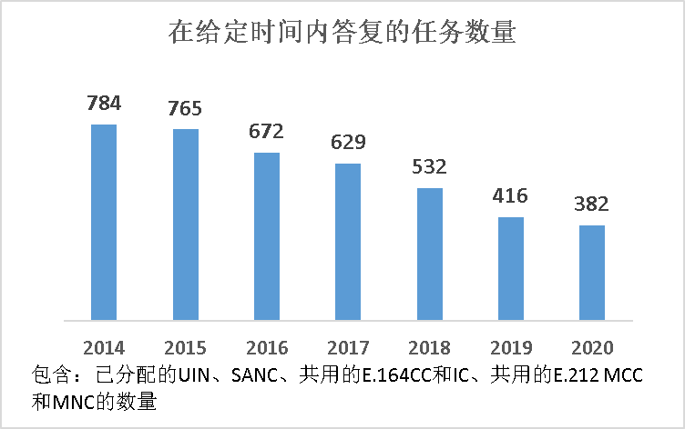

部门目标T.4：（知识共享）推动对有关ITU-T标准化活动的知识和专业技术的获取、认识和分享

##### **成果**

|  |
| --- |
| T.4-a：增进对ITU-T标准和有关执行ITU-T标准最佳做法的了解  T.4-b：增加对ITU-T标准化活动的参与并提高对ITU-T相关标准的认知  T.4-c：提高部门知名度 |

##### **取得的进展**

上面的部门目标T.1和部门目标T.2已经涵盖了相关指标。

**部门目标T.5：**（与标准化机构的合作）扩大并促进与国际、区域性和国家标准化机构的合作

##### **成果**

|  |
| --- |
| T.5-a：增加与其他标准化组织之间的沟通  T.5-b：减少相互冲突的标准数量  T.5-c：增加与其他组织的签订的谅解备忘录/协作协议数量  T.5-d：增加符合ITU-T A.4、A.5和A.6标准的组织数量  T.5-e：增加与其他组织联合主办的讲习班/活动数量 |

##### **取得的进展**

|  |  |
| --- | --- |
| **T.5-a** | **T.5-b/c** |
|  |  |
|  |  |
| **T1.5-d** |  |
|  |  |

## ITU-D的目标

部门目标D.1：（协调）促进电信/信息通信技术（ICT）发展问题方面的国际合作和协定

##### **成果**

|  |
| --- |
| D.1-a：关于ITU-D草案对ITU战略规划草案、世界电信发展会议（WTDC）宣言和WTDC行动计划贡献的增强审议和提高的共识度  D.1-b：行动计划实施的评估和信息社会世界峰会（WSIS）的行动方针  D.1-c：加强成员国、部门成员、部门准成员、学术成员和其他利益攸关方就电信/信息通信技术问题的知识共享、对话和伙伴关系  D.1-d：电信/ICT发展项目和区域性举措的进程和落实工作得以强化  D.1.e：按照国际电联相关成员国的要求，促进在成员国之间、成员国与ICT生态系统内其他利益攸关方之间针对电信/ICT发展项目的合作达成协议 |

##### **取得的进展**

|  |
| --- |
|  |

部门目标D.2：（现代化和安全的电信/ICT基础设施）促进基础设施与服务的发展，包括在电信/ICT的使用中建立信心和安全性

##### **成果**

|  |
| --- |
| D.2-a：国际电联成员在提供适应力强的电信/ICT基础设施和服务方面的能力有所增强。  D.2-b：成员国有效共享信息、寻找解决方案并应对网络安全威胁，制定和实施国家战略的能力（包括能力建设）得到提升，而且为使成员国和相关参与方更多地参与，鼓励在国家、区域和国际层面开展合作。  D.2-c：成员国利用电信/ICT降低灾害风险并进行管理的能力得到加强，以确保应急通信的提供，并支持此领域的合作。 |

##### **取得的进展**

网络和数字基础设施主题重点

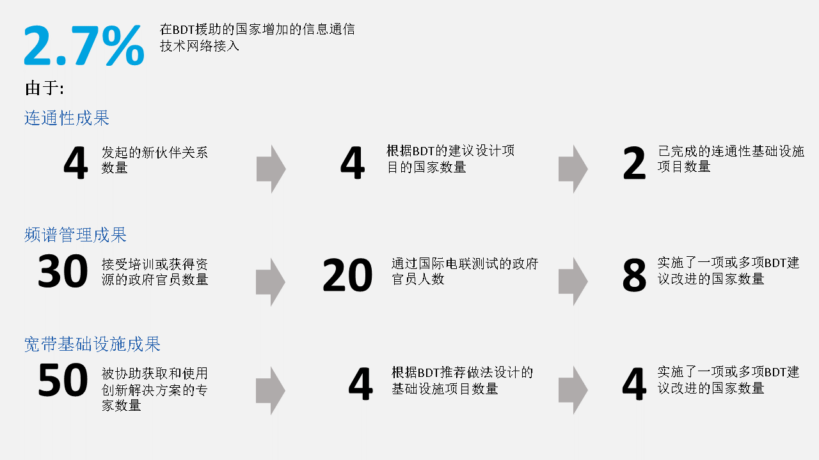

网络安全主题重点

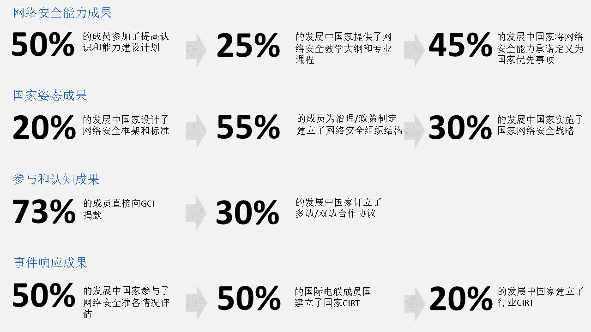

注：上述网络安全成果将于2021年第2季度更新。

应急电信主题重点

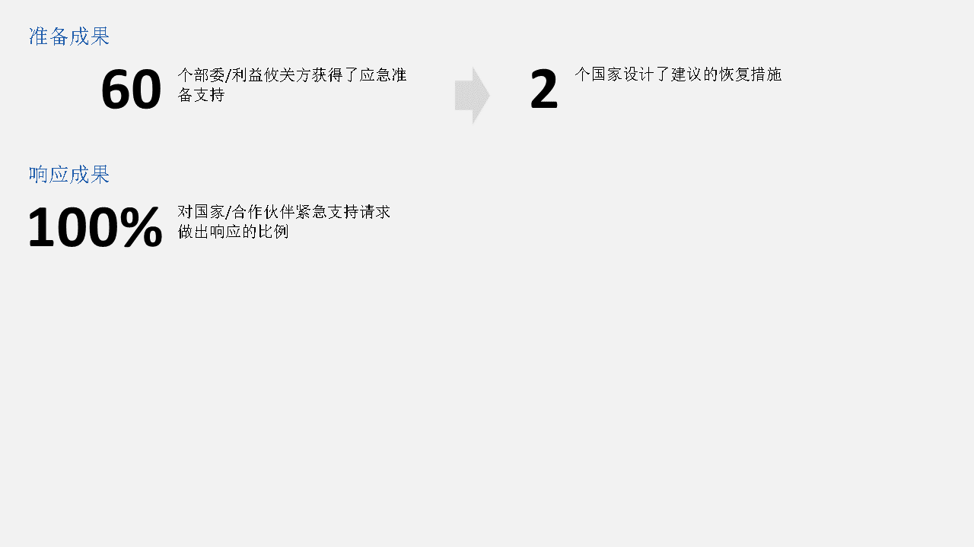

部门目标D.3：（有利环境）营造有助于实现电信/ICT可持续发展的有利政策和监管环境

##### **成果**

|  |
| --- |
| D.3-a：各成员国发展有利政策，法律和有利于监管的框架的强化能力来用于电信/ICTs发展。  D.3-b：各成员国根据约定的标准和方法生产高质量，具有国际可比性的ICT统计的强化能力。  D.3-c：ITU成员用于挖掘电信/ICT全部潜能的改进过的人力与机构能力。  D.3-d：国际电联成员将电信/ICT创新和数字化纳入国家发展议程的能力以及制定旨在推进创新举措战略的能力得到加强（包括通过公有 – 私营伙伴关系举措实现）。 |

##### **取得的进展**

政策和规章主题重点

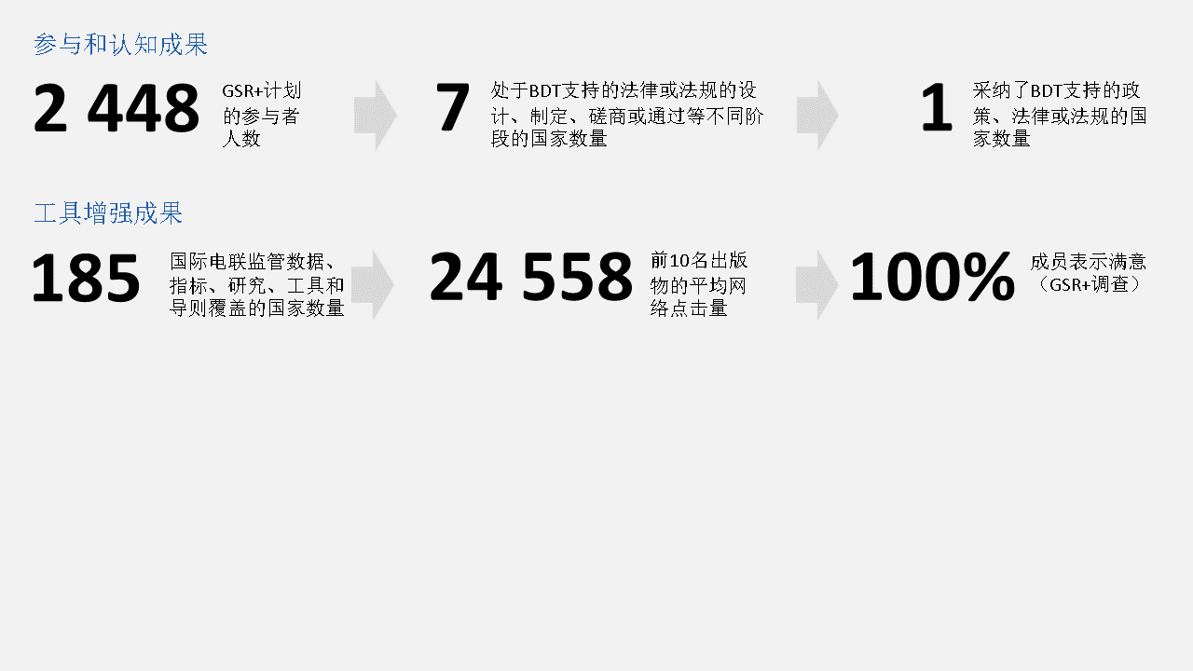

统计数据主题重点

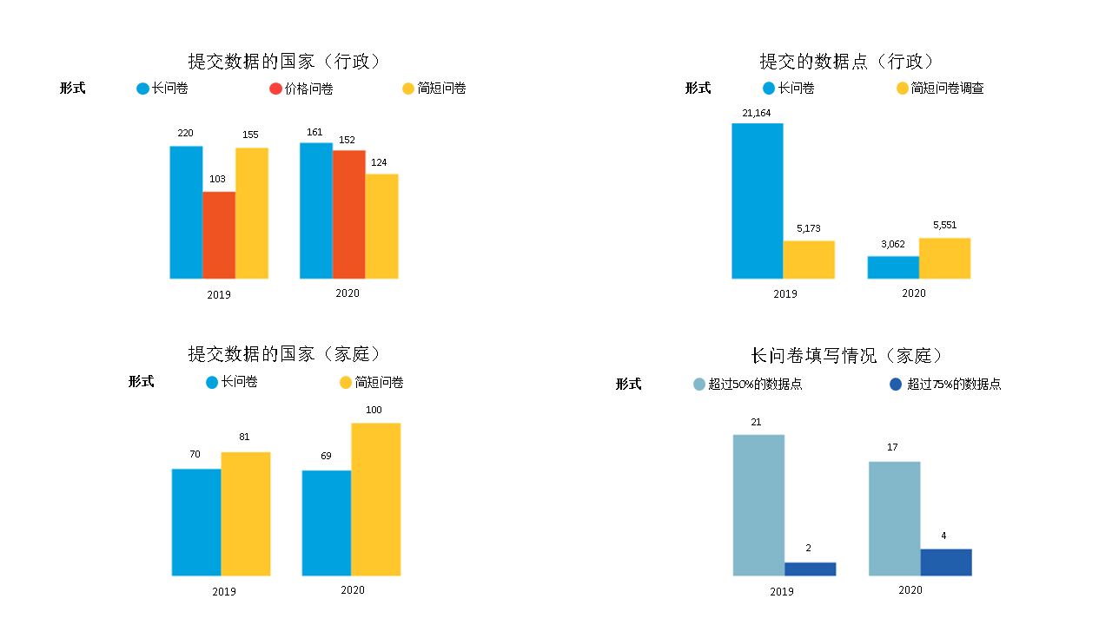

能力发展主题重点

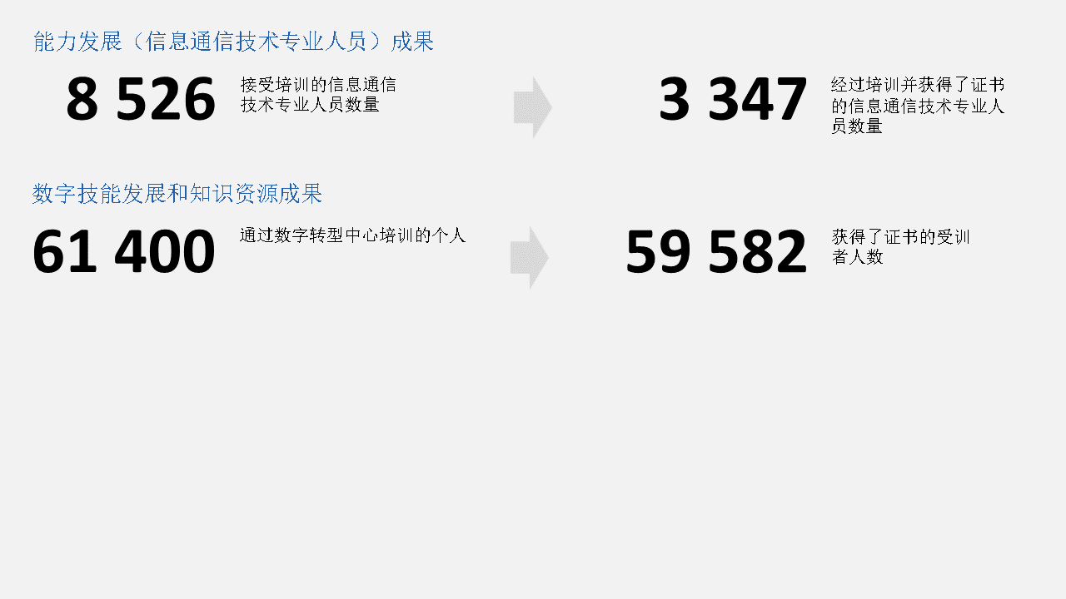

数字创新生态系统主题重点

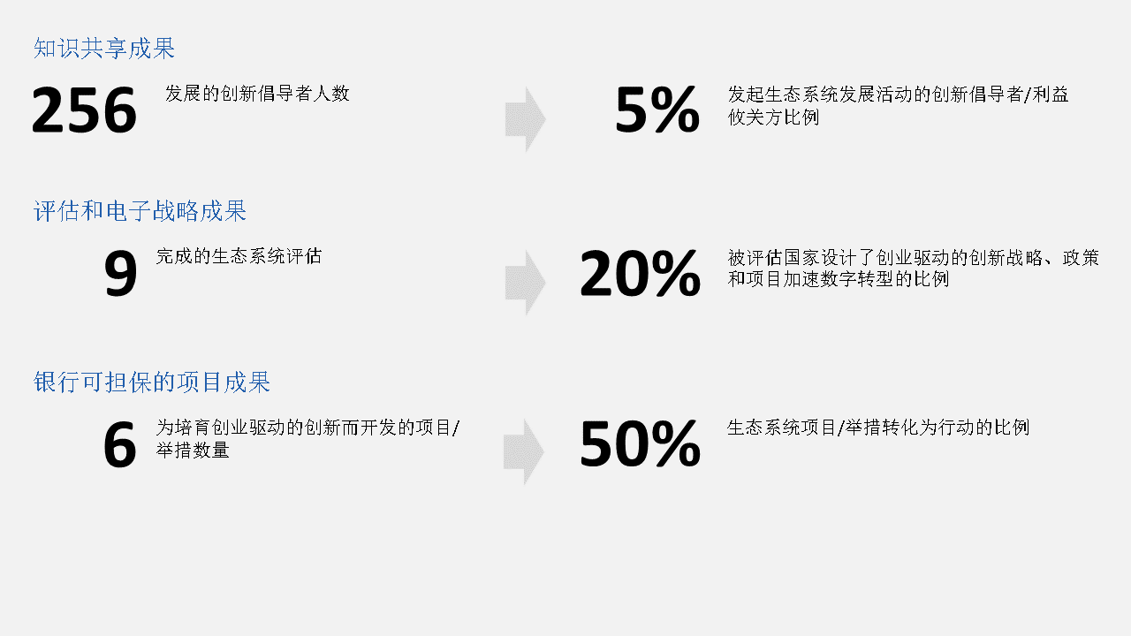

部门目标D.4：（包容性信息社会）促进电信/ICT和应用的发展和使用，使人们和社会能够支持可持续发展

##### **成果**

|  |
| --- |
| D-4-a：改善最不发达国家（LDC）、小岛屿发展中国家（SIDS）、内陆发展中国家（LLDCs）以及经济转型国家的电信/ICT获取和使用。  D.4-b：国际电联成员利用并使用新技术和电信/ICT服务和应用加速社会和经济发展的能力得到提高。  D.4-c：国际电联成员在制定数字包容战略政策和做法方面的能力有所增强，特别体现在女性和年轻女性、残疾人以及具有具体需求的人群的赋能方面。  D.4-d：国际电联成员在制定有关气候变化适应和缓解以及绿色/可再生能源使用的电信/ICT战略和解决方案方面的能力有所提升。 |

##### **取得的进展**

数字服务和应用主题重点

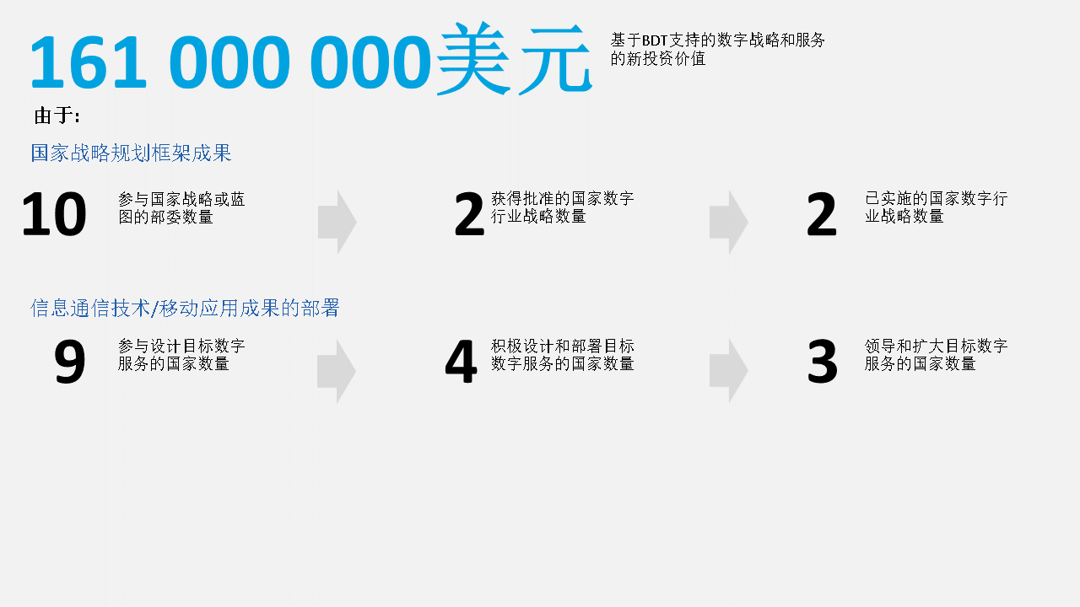

环境主题重点

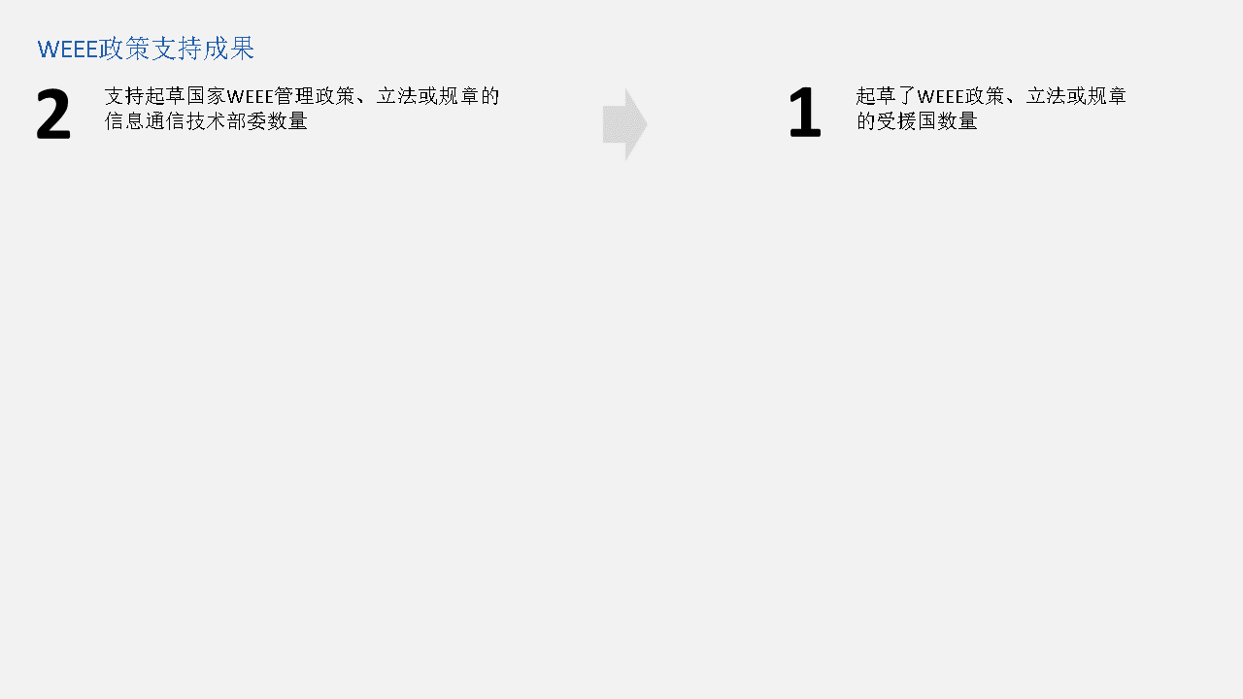

数字包容主题重点

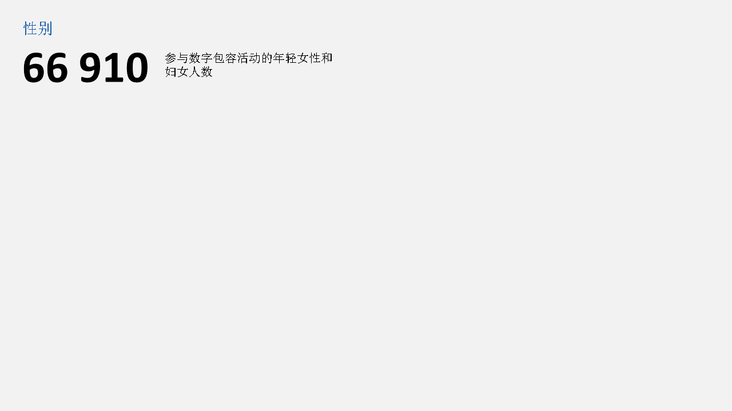

## 跨部门目标

跨部门目标I.1：（协作）促进ICT生态系统中各利益攸关方的更密切协作

##### **成果**

|  |
| --- |
| I.1-a：加强相关利益攸关方的协作  I.1-b：提升电信/ICT合作伙伴关系的合力  I.1-c：更多的认识到电信/ICT是促进实现WSIS各行动方面和《2030年可持续发展议程》的跨行业驱动因素  I.1-d：加强对开发和提供ICT产品和服务的技术型国际电联成员的支持 |

##### **取得的进展**

|  |  |
| --- | --- |
| 在2020年国际电联成员调查中增加了三个新的问题，以评估实现跨部门具体目标I.1-a、 I.1-b和I.1-c的进展。  2019年： | |
| 非常赞同  赞同  中性  不赞同  强烈反对  未回答  非常赞同  赞同  中性  不赞同  强烈反对  未回答  非常赞同  赞同  中性  不赞同  强烈反对  未回答  您的组织与ICT利益攸关方的合作 比往年更多  ICT/电信为实现可持续发展目标 做出了重要贡献  您的组织通过与其他组织合作 而受益于更大的合力  **19 – 您对下列陈述有什么看法？** | |
| 2020年：  非常赞同  赞同  中性  不赞同  强烈反对  未回答    非常赞同  赞同  中性  不赞同  未回答  非常赞同  赞同  中性  不赞同  未回答 | |
|  |  |
|  |  |
|  |  |
|  |  |
|  |  |

跨部门目标I.2：（新兴电信/ICT趋势）增强对电信/ICT环境下数字化转型和新兴趋势的辨别、认识与分析

##### **成果**

|  |
| --- |
| I.2-a：确定、了解和分析电信/ICT的数字化转型和新兴趋势 |

##### **取得的进展**

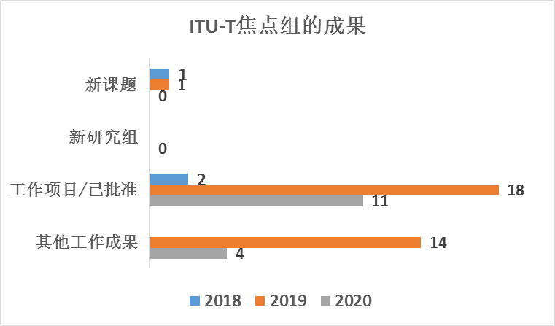

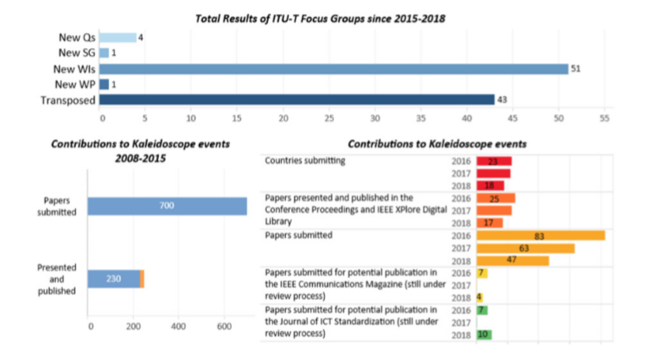

**ITU-T焦点组自2015-2018年以来取得的成果合计**

**为2008-2015年大视野活动提交的文稿**

新课题

新研究组

新工作项目

新工作组

已转化数量

提交文稿的国家

在大会论文集和IEEE XPlore数据库中介绍和发布的文件

提交的文件

已提交的可能在IEEE通信杂志发表的文件（仍在审核过程中）

已提交的可能在ICT标准化期刊发表的文件（仍在审核过程中）

提交的文件

得到介绍和  
发布的文件

**为大视野活动提交的文稿**

跨部门目标I.3：（电信/ICT的无障碍获取）改善残疾人和有具体需求人群对ICT的无障碍获取

##### **成果**

|  |
| --- |
| I.3-a：利用通用设计原则提高了电信/ICT设备、服务和应用的可用性和合规性  I.3-b：在国际电联的工作中扩大了与残疾人和具体需求人群组织的接触  I.3-c：提高包括多边和国际组织在内的各方对加强残疾人和具有具体需求人群无障碍获取电信/ICT的必要性的认识 |

##### **取得的进展**

|  |
| --- |
|  |
|  |
|  |

跨部门目标I.4：（性别平等和包容性）改善电信/ICT的使用，促进性别平等和包容性并为女性和年轻女性赋能

##### **成果**

|  |
| --- |
| I.4-a：加强电信/ICT的获取和使用，促进妇女赋权  I.4-b：加强女性在国际电联和电信/ICT行业所有决策层面的参与  I.4-c：加强与利用电信/ICT促进妇女赋权领域其他联合国组织和利益攸关方的交往  I.4-d：在国际电联的职权范围内彻底落实联合国全系统的性别平等战略 |

##### **取得的进展**

|  |  |
| --- | --- |
|  |  |
|  | |
|  |  |

跨部门目标I.5：（环境可持续性）利用电信/ICT减少环境足迹

##### **成果**

|  |
| --- |
| I.5-a：加强有关环境的政策和标准的效率  I.5-b：降低电信/ICT应用产生的能耗  I.5-c：增加得到回收的电子废弃物的数量  I.5-d：完善有关可持续智慧城市的解决方案 |

##### **取得的进展**

|  |  |
| --- | --- |
| **产生的电子废弃物和回收比例（%） – 全球**  电子废弃物总量（单位：百万吨）  有记录的被收集并适当回收的电子废弃物比例（%） | 非洲  亚洲  美洲  欧洲  大洋洲  **各地区电子废弃物回收比例（%）** |

|  |
| --- |
|  |

跨部门目标I.6：（减少重叠和重复）减少重叠和重复的领域并促进总秘书处和国际电联各部门之间开展更密切、更透明的协调，同时考虑国际电联的预算拨款情况以及各部门的专业领域和职责

##### **成果**

|  |
| --- |
| I.6-a：国际电联各部门、总秘书处和三个局之间开展更密切、更透明的协调  I.6-b：减少国际电联各部门之间及总秘书处与三个局之间重叠和重复的工作领域  I.6-c：通过避免重叠领域实现节支 |

##### **取得的进展**

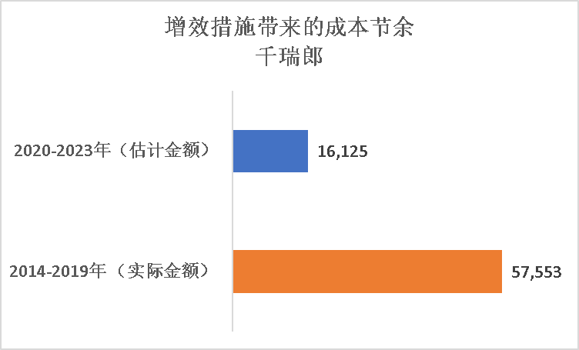

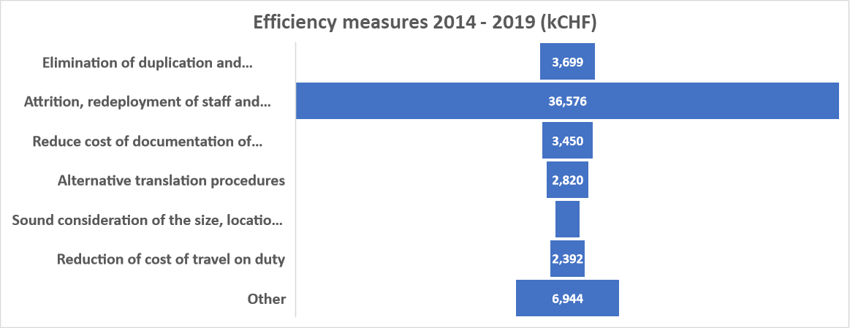

2020-2023年规划的增效措施（千瑞郎）

2014-2019年增效措施（千瑞郎）

消除工作重复，将财务和行政管理工作集中化

自然减员、重新调配职员和对空缺职位级别的重新审查及可能降级

减少大会和会议的文件制作成本

备选翻译程序

慎重考虑区域性举措等的规模、地点及其资源分配

减少差旅费用

其他

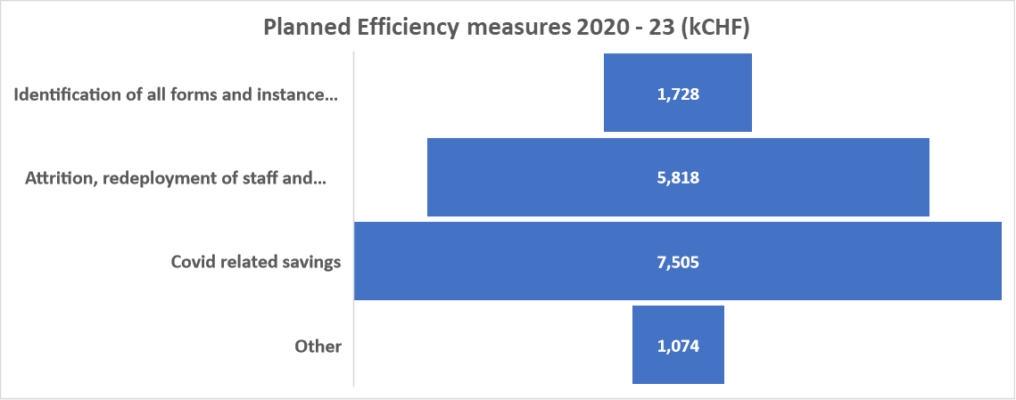

确定在职能方面一切形式的重复

自然减员、重新调配职员和对空缺职位级别的重新审查及可能降级

新冠相关节余

其他

## 驱动力

##### **E.1** **确保人力资源、财务资源和资金资源的高效和有效使用；有利于工作的开展、安全且健康的工作环境**

|  |  |  |  |  |  |  |  |
| --- | --- | --- | --- | --- | --- | --- | --- |
|  | **2014** | **2015** | **2016** | **2017** | **2018** | **2019** | **2020** |
| **国际公共部门徽记准则（IPSAS）的执行（或账目年度审计为无条件通过）** | **✓** | **✓** | **✓** | **✓** | **✓** | **✗** | **✗** |
| **采购和差旅服务导则：国际电联导则及联合国优秀做法已经到位** | **✓** | **✓** | **✓** | **✓** | **✓** | **✓** | **✓** |
| **预算执行（未超支）** | **✓** | **✓** | **✓** | **✓** | **✓** | **✓** | **✓** |
| **与工作相关的伤残或事件 < 2%** | **✓** | **✓** | **✓** | **✓** | **✓** | **✓** | **✓** |

|  |  |
| --- | --- |
|  |  |
|  | |
|  |  |
|  |  |
|  |  |
|  |  |
|  |  |
|  |  |
|  |  |



##### **E.2** **确保大会、会议、文件、出版物和信息基础设施的高效和方便提供**

|  |
| --- |
|  |
| 很好  好  一般  差  **国际电联出版物质量评级（2018年国际电联成员年度调查）*publications de l'UIT (d'après les données de 2018 de l'enquête annuelle  menée auprès des membres de l'UIT)*** |
|  |
|  |

##### **E.3** **确保高效处理成员相关问题，高效提供礼宾、宣传及资源调配服务**

|  |
| --- |
| **截至2019年12月31日的成员数据**  学术成员*  总计 |
| 总计  23按中小企业缴费的部门准成员  学术成员*  加入所有三个部门的成员  总体估算会费  ITU-R成员  ITU-T成员  ITU-D成员  **2020年成员情况年度报告**  **截至2020年12月31日的成员数据**  924成员实体  1 253成员  111加入所有三个部门的成员  部门成员 部门准成员 学术成员*  会费金额  成员实体  成员总数  部门成员  部门准成员  学术成员  **成员关键绩效指标（与2019年比较）**  **\*注：**学ITU-R成员  ITU-T成员  术成员自动具备三个部门的成员资格 |
|  |
|  |
|  |
|  |
|  |

|  |
| --- |
| **来自部门成员、 部门准成员 和学术成员的收入**  **总收入**  **总收入（单位：百万瑞郎）** |

监测和评估2020年制定的宣传框架。衡量为最有效的宣传和有限资源的最有效利用提供决策依据。

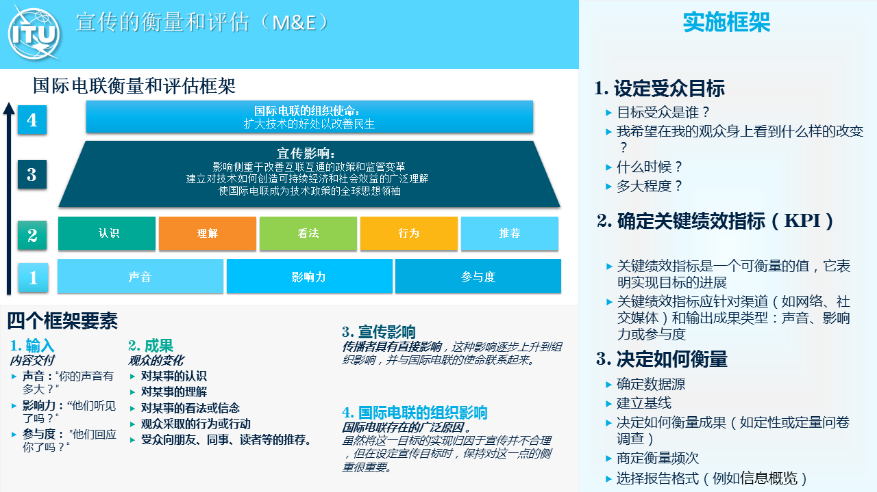

内部沟通。秘书处加强了内部沟通，以支持新的国际电联总部大楼，并通过工作人员为工作人员编写的数字快讯“国际电联的沟通联系”，从内到外开展“国际电联是一家”举措（OneITU）。

国际电联的网站建立在一个已经有10多年历史的平台（微软的SharePoint版本）上，该平台即将关闭。为了减轻随之而来的业务连续性和安全风险，作为更换整个国际电联网站/使其现代化的第一步，2020年推出了“我的国际电联”（MyITU）测试版，将《国际电联新闻》的文章与《国际电联新闻杂志》、出版物和活动以及成员区结合起来，根据用户的兴趣以简化和个性化的方式提供信息。此外，2020年，国际电联制作了一个新的“国际电联是一家”网站的原型：以用户为中心、多语言、移动友好、品牌化、吸引人和注重影响，导航更智能，内容新鲜。一旦MyITU和OneITU均上线，用户将获得无缝体验。两者都将改善国际电联成员以及不太熟悉国际电联的新受众，包括中小企业、学术成员和成员中的新成员的体验。

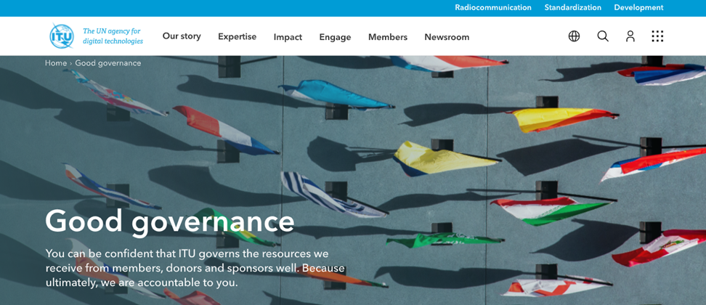

国际电联启动了关于国际电联重要主题的[新播客系列](https://www.itu.int/en/mediacentre/Pages/podcasts.aspx)“技术惠及人类”，以增加国际电联网络研讨会和代表访谈的投资回报。

国际电联及其成员有一项共同的战略 – 连通目标2030议程。一个[新网站](https://itu.foleon.com/itu/connect-2030-agenda/home/)为这些目标和具体目标提供了信息概览，并提供了出版物、数据和其他资源的相关链接，以便国际电联及其成员能够在连通世界方面共同取得进展。

##### **E.4** **确保国际电联的战略规划和运作规划能够得到高效制定、协调与执行**

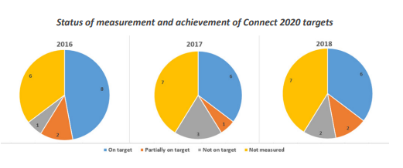

已实现

部分实现

还未实现

未衡量

**连通目标2020具体目标的衡量和实现状况**

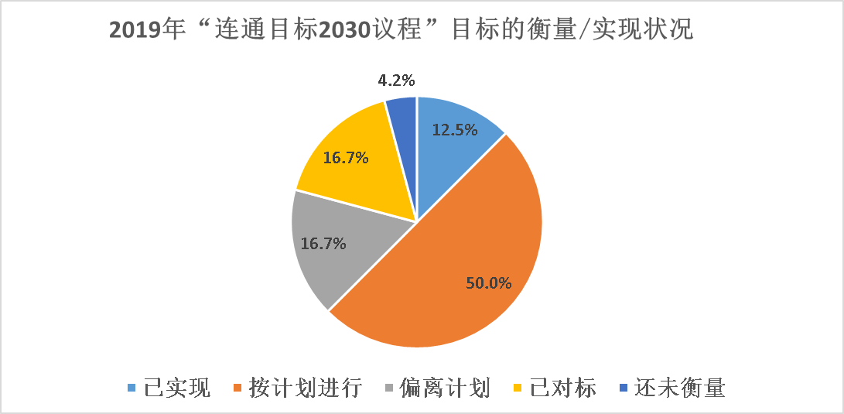

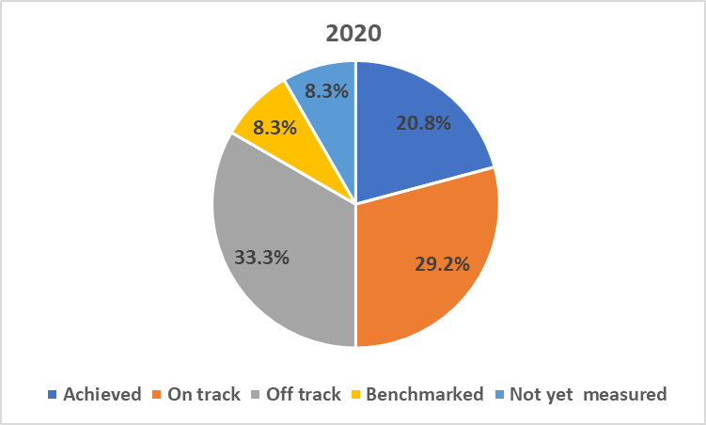

**还未衡量**

**已对标**

**偏离计划**

**按计划进行**

**已实现**

##### **E.5** **确保国际电联的有效和高效管理（内部与外部）**

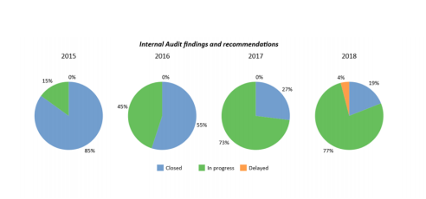

**内部审计结论与建议**

推迟

正在进行中

完成

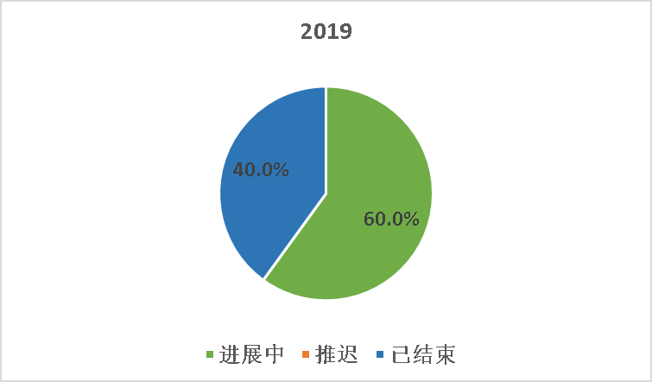

______________

1. 本ITU-R建议书已获批准（2021年2月18日），其最终编号将在之后标注。
2. OECS包括9个国家。